
Facultad de Ingeniería
Ingeniería de Software II

INGENIERÍA DE SOFTWARE: SCRUM

Autores:
Matt Jefferson Belizario Belizario
Matías Sebastian Jaime Godoy Sepulveda
César Stefan López Castro
Daniel Nicolás Paredes Ojeda
Nicolas David Sandoval Castro
Marco Javier Solar Rakela

Profesor:
Paulo Quinsacara Jofré

Santiago, Chile
2025

ÍNDICE DE CONTENIDOS
1. Introducción 9
2. Propuesta de solución e incremento 10
2.1. Propuesta de solución 10
2.2. Incremento 2 10
2.3. Porcentaje parcial y acumulado 10
3. Product backlog list 14
4. Sprint backlog 23
4.1. Vista externa (casos de uso) 23
1. Caso de Uso 6 - Generando gráfico de reporte de encuesta de satisfacción 24
2. Caso de Uso 7 - Reporte de satisfacción 25
3. Caso de Uso 8 - Edición de documentos: eliminar 26
4. Caso de Uso 9 - Clasificando programa por puntaje 27
5. Caso de Uso 10 - Navegación clara 28
6. Caso de Uso 13 - Reportando cantidad de NNA satisfechos por programa 29
7. Caso de Uso 14 - Reportando cantidad de NNA satisfechos por categoría 30
8. Caso de Uso 15 - Gráfico de reportes 31
9. Caso de Uso 17 - Exportación de datos 32
10. Caso de Uso 18 - Reporte por cantidad de respuestas por programa (satisfacción) 33
11. Caso de Uso N.º 20 - Reportando documentos existentes e inexistentes 34
12. Caso de Uso 22 - Encuesta de auditoría 35
13. Caso de Uso 23 - Etiquetado de documentos 37
14. Caso de Uso 24 - Favoritos o documentos destacados 38
15. Caso de Uso 25 - Link de acceso a documentos 39
16. Caso de Uso 26 - Comentarios en documentos 40
17. Caso de Uso 27 - Filtrado de puntajes 40
18. Caso de Uso 28 - Reportando por cantidad de respuestas por programa (Auditoría) 41
19. Caso de Uso 29 - Documentos archivados 42
20. Caso de Uso 30 - Comentarios internos de revisión 43
21. Caso de uso 31 - Eliminación temporal (papelera) 44
22. Caso de Uso 33 - Control de duplicados 45
23. Caso de Uso 36 - Ordenamiento personalizado 46
24. Caso de Uso 37 - Marcado de prioridad 47
25. Caso de Uso 40 - Subida por arrastrar y soltar 48
26. Caso de Uso 41 - Etiquetado múltiple 49
27. Caso de Uso 44 - Subida de evidencias complementarias 49
28. Caso de Uso 45- Gestión de usuarios inactivos 50
29. Caso de Uso 46 - Notificación de usuarios inactivos 51
30. Caso de Uso 49 - Cambio de nombre del documento 52
31. Caso de Uso 51 - Soporte para enlaces externos 53
5. Sprint vistas (parte de 4+1) 54
5.1. Vista lógica 54
5.1.1. Diagrama de clase 54
5.2. Vista proceso 66
5.2.1. Diagrama de secuencia 67
5.2.2. Diagrama de secuencia (Error) 82
5.3. Vista desarrollo 95
5.3.1. Diagrama de componentes 95
5.4. Vista física 97
5.4.1. Diagrama de despliegue 98
6. Árbol de navegación 102
7. Pruebas Unitarias 110
7.1. Caso de Uso N.º 6 - Edición de documentos: agregar 110
7.2. Caso de Uso N.º 7 - Reporte de satisfacción 112
7.3. Caso de Uso N.º 8 - Edición de documentos: eliminar 113
7.4. Caso de Uso N.º 9 - Clasificando programa por puntaje 114
7.5. Caso de Uso N.º 10 - Navegación clara 115
7.6. Caso de Uso N.º 13 - Reportando cantidad de NNA satisfechos por programa 117
7.7. Caso de Uso N.º 14 - Reportando cantidad de NNA satisfechos por categoría 118
7.8. Caso de Uso N.º 15 - Gráfico de reportes 119
7.9. Caso de Uso N.º 17 - Exportación de datos 121
7.10. Caso de Uso N.º 18 - Reporte por cantidad de respuestas por programa (satisfacción) 122
7.11. Caso de Uso N.º 20 - Reportando documentos existentes e inexistentes 124
7.12. Caso de Uso N.º 22 - Encuesta de auditoría 125
7.13. Caso de Uso N.º 23 - Etiquetado de documentos 127
7.14. Caso de Uso N.º 24 - Favoritos o documentos destacados 128
7.15. Caso de Uso N.º 25 - Link de acceso a documentos 129
7.16. Caso de Uso N.º 26 - Comentarios en documentos 131
7.17. Caso de Uso N.º 27 - Filtrado de puntajes 132
7.18. Caso de Uso N.º 28 - Reportando por cantidad de respuestas por programa (Auditoría) 133
7.19. Caso de Uso N.º 29 - Documentos archivados 135
7.20. Caso de Uso N.º 30 - Comentarios internos de revisión 136
7.21. Caso de Uso N.º 32 - Eliminación temporal (papelera) 137
7.22. Caso de Uso N.º 33 - Control de duplicados 139
7.23. Caso de Uso N.º 36 - Ordenamiento personalizado 140
7.24. Caso de Uso N.º 37 - Marcado de prioridad 141
7.25. Caso de Uso N.º 40 - Subida por arrastrar y soltar 143
7.26. Caso de Uso N.º 41 - Etiquetado múltiple 144
7.27. Caso de Uso N.º 44 - Subida de evidencias complementarias 145
7.28. Caso de Uso N.º 45 - Gestión de usuarios inactivos 146
7.29. Caso de Uso N.º 46 - Notificación de usuarios inactivos 148
7.30. Caso de Uso N.º 49 - Cambio de nombre del documento 149
7.31. Caso de Uso N.º 51 - Soporte para enlaces externos 150
8. Sprint review 152
8.1. Backlog Review 152
8.2. Tabla de esfuerzo 153
8.3. Gráficos de seguimiento 155
8.3.1. Burn-Down 155
8.3.2. Burn-Up 158
9. Anexo 162
9.1. Dimensión técnica 162
9.2. Instalaciones necesarias 164

ÍNDICE DE FIGURAS
1. Introducción 11
2. Propuesta de solución e incremento 12
2.1. Propuesta de solución 12
2.2. Incremento 2 12
2.3. Porcentaje parcial y acumulado 12
3. Product backlog list 16
4. Sprint backlog 24
4.1. Vista externa (casos de uso) 24
5. Sprint vistas (parte de 4+1) 53
5.1. Vista lógica 53
5.2. Vista proceso 65
5.3. Vista desarrollo 94
5.4. Vista física 96
6. Árbol de navegación 101
7. Pruebas Unitarias 109
7.1. Caso de Uso N.º 6 - Edición de documentos: agregar 109
7.2. Caso de Uso N.º 7 - ?????????????????’ 110
7.3. Caso de Uso N.º 8 - Edición de documentos: eliminar 111
7.4. Caso de Uso N.º 9 - Historial de acciones 112
7.5. Caso de Uso N.º 10 - Navegación clara 113
7.6. Caso de Uso N.º 13 - Generación de reportes 114
7.7. Caso de Uso N.º 14 - Filtros de búsqueda avanzada 115
7.8. Caso de Uso N.º 15 ????????????????? 117
7.9. Caso de Uso N.º 17 ??????????????????’ 117
7.10. Caso de Uso N.º 18 - Control de versiones 118
7.11. Caso de Uso N.º 21 - Confirmación de acciones 120
7.12. Caso de Uso N.º 23??????????????????????????? 121
7.13. Caso de Uso N.º 24 - Etiquetado de documentos 122
7.14. Caso de Uso N.º 25 - Favoritos o documentos destacados 123
7.15. Caso de Uso N.º 26??????????????????????????? 124
7.16. Caso de Uso N.º 27 - Comentarios en documentos 125
7.17. Caso de Uso N.º 28??????????????????? 126
7.18. Caso de Uso N.º 29 - Panel de administración 127
7.19. Caso de Uso N.º 30???????????????????? 128
7.20. Caso de Uso N.º 31 - Documentos archivados 129
7.21. Caso de Uso N.º 32????????????????????????????? 130
7.22. Caso de Uso N.º 33 - Notificación al supervisor 131
7.23. Caso de Uso N.º 34 - Comentarios internos de revisión 132
7.24. Caso de Uso N.º 37 - Control de duplicados 133
7.25. Caso de Uso N.º 40 - Ordenamiento personalizado 134
7.26. Caso de Uso N.º 42 - Vista detallada del documento 136
7.27. Caso de Uso N.º 44 - Subida por arrastrar y soltar 137
7.28. Caso de Uso N.º 45 - Generar enlace 138
7.29. Caso de Uso N.º 49 - Subida de evidencias complementarias 139
7.30. Caso de Uso N.º 50- Gestión de usuarios inactivos 141
7.31. Caso de Uso N.º 54 - Cambio de nombre del documento 142
8. Sprint review 144
8.1. Backlog Review 144
8.2. Tabla de esfuerzo 145
8.3. Gráficos de seguimiento 146
9. Anexo 154
9.1. Dimensión técnica 154
9.2. Instalaciones necesarias 156

ÍNDICE DE TABLAS
2. Propuesta de solución e incremento 14
2.3. Porcentaje parcial y acumulado 14
Tabla 2.1. “Porcentaje parcial y acumulado general” 15
Tabla 2.2. “Porcentaje parcial y acumulado incremento 1” 15
Tabla 2.3. “Porcentaje parcial y acumulado incremento 2” 16
Tabla 2.4. “Porcentaje parcial y acumulado incremento 3” 17
Tabla 2.5. “Porcentaje parcial y acumulado incremento 4” 17
4. Sprint backlog 26
4.1. Vista externa (casos de uso) 26
Tabla 5.1.“Inicio de sesión “ 27
Tabla 5.2. “Subida de documentos “ 28
Tabla 5.3. “Clasificación de documentos “ 29
Tabla 5.4. “Búsqueda de documentos “ 30
Tabla 5.6. “Descarga de documentos “ 31
Tabla 5.7 “Registro de nuevos usuarios “ 32
Tabla 5.8. “Recuperación de contraseña “ 33
Tabla 5.9. “Visualización documento 34
Tabla 5.10. “Validación de formato de archivos “ 35
Tabla 5.11. “Cierre de sesión automático “ 36
Tabla 5.12. “Visualización de estadísticas “ 37
7. Pruebas Unitarias 93
7.1. Caso de Uso 1 - Inicio de sesión 93
Tabla 5.1.“Inicio de sesión “ 93
7.2. Caso de Uso 2 - Subida de documentos 100
Tabla 7.2. “Subida de documentos “ 100
7.3. Caso de Uso N.º 3 – Clasificación de Documentos 107
Tabla 7.3. “Clasificación de documentos “ 107
7.4. Caso de Uso N.º 4 – Búsqueda de documentos 112
Tabla 7.4. “Búsqueda de documentos “ 112
7.5. Caso de Uso N.º 5 – Descarga de documentos 117
Tabla 7.6. “Descarga de documentos“ 117
7.6. Caso de Uso N.º 11 – Registro de nuevos usuarios 122
Tabla 7.7. “Registro de nuevos usuarios “ 122
7.7. Caso de Uso N.º 12 – Recuperación de contraseña 129
Tabla 7.8. “Recuperación de contraseña “ 129
7.8. Caso de Uso N.º 16 – Visualización de documento 134
Tabla 7.9. “Visualización documento 134
7.9. Caso de Uso N.º 20 – Validación de formato de archivos 139
Tabla 7.10. “Validación de formato de archivos “ 139
7.10. Caso de Uso N.º 22 – Cierre de sesión automático 147
Tabla 7.11. “Cierre de sesión automático “ 147
7.11. Caso de uso N.º 52 – Visualización de estadísticas 152
Tabla 7.12. “Visualización de estadísticas “ 152

Introducción

En el segundo incremento del proyecto “Sistema de Gestión Documental para la Fundación”, se dio continuidad a la base construida en el primer sprint y se incorporaron funcionalidades que fortalecen la operación y el análisis de la información. Durante esta etapa, se priorizó la implementación de la encuesta de auditoría, permitiendo al profesional registrar el cumplimiento documental por NNA con respaldo de evidencias y trazabilidad de acciones; de forma complementaria, se avanzó en el módulo de exportación de datos, orientado a extraer información de encuestas y control de documentos para su tratamiento en Excel o su publicación en Power BI. Estas mejoras consolidan el flujo de trabajo y amplían las capacidades de reporte, favoreciendo la toma de decisiones basada en datos. El enfoque del incremento estuvo centrado en reforzar validaciones, manejo de estados, bitácora y permisos, además de actualizar casos de uso y pruebas, dejando el sistema preparado para integrar herramientas analíticas y automatizaciones en los siguientes sprints.

Propuesta de solución e incremento

Propuesta de solución

La propuesta para el proyecto consiste en desarrollar una plataforma web que permita la realización y gestión de encuestas para la fundación con la que se está trabajando. Con esta solución, se busca facilitar la recolección de datos, optimizar los procesos internos y proporcionar una herramienta intuitiva, que se adapte a las necesidades específicas de la organización.

Incremento 2

En este segundo incremento se avanzó en el desarrollo de 31 casos de uso adicionales de un total de 52 identificados. Estas funcionalidades abarcan procesos clave como la administración de encuestas, la generación de reportes personalizados, la integración de notificaciones, además de mejoras en la usabilidad del sistema.

Porcentaje parcial y acumulado

El segundo incremento contempla la implementación del 60% del desarrollo total del proyecto, lo que equivale a 31 casos de uso. Sumado al 20% alcanzado en el primer incremento (10 casos de uso), se llega a un 80% acumulado del desarrollo del sistema.

A continuación, en la Tabla 2.1., se presentará la tabla de porcentaje parcial y acumulado para incrementó general:

Tabla 2.1. “Porcentaje parcial y acumulado general”

incremento | cantidad de casos | porcentaje % | porcentaje acumulado %
1 | 11 | 20% | 20%
2 | 31 | 60% | 80%
3 | 8 | 15% | 95%
4 | 2 | 5% | 100%

Fuente: Elaborado por el estudiante de acuerdo con el proyecto

A continuación, en la Tabla 2.2., se presentará la tabla de porcentaje parcial y acumulado para incremento 1:

Tabla 2.2. “Porcentaje parcial y acumulado incremento 1”

incremento 1 | porcentaje % | porcentaje acumulado %
caso 1 | 2% | 2%
caso 2 | 2% | 4%
caso 3 | 2% | 6%
caso 4 | 2% | 8%
caso 5 | 2% | 10%
caso 11 | 2% | 12%
caso 12 | 2% | 14%
caso 16 | 2% | 16%
caso 19 | 1% | 17%
caso 21 | 2% | 19%
caso 47 | 1% | 20%

Fuente: Elaborado por el estudiante de acuerdo con el proyecto

A continuación, en la Tabla 2.3., se presentará la tabla de porcentaje parcial y acumulado para incrementó 2:
Tabla 2.3. “Porcentaje parcial y acumulado incremento 2”

incremento 2 | porcentaje % | porcentaje acumulado %
caso 6 | 2% | 22%
caso 7 | 2% | 24%
caso 8 | 2% | 26%
caso 9 | 2% | 28%
caso 10 | 2% | 30%
caso 13 | 2% | 32%
caso 14 | 2% | 34%
caso 15 | 2% | 36%
caso 17 | 2% | 38%
caso 18 | 2% | 40%
caso 20 | 2% | 42%
caso 22 | 2% | 44%
caso 23 | 2% | 46%
caso 24 | 2% | 48%
caso 25 | 2% | 50%
caso 26 | 1% | 51%
caso 27 | 2% | 53%
caso 28 | 2% | 55%
caso 29 | 2% | 57%
caso 30 | 2% | 59%
caso 31 | 2% | 61%
caso 33 | 2% | 63%
caso 36 | 2% | 65%
caso 37 | 2% | 67%
caso 40 | 2% | 69%
caso 41 | 2% | 71%
caso 44 | 2% | 73%
caso 45 | 2% | 75%
caso 46 | 2% | 77%
caso 49 | 1% | 78%
caso 51 | 2% | 80%

Fuente: Elaborado por el estudiante de acuerdo con el proyecto

A continuación, en la Tabla 2.4., se presentará la tabla de porcentaje parcial y acumulado para incrementó 3:
Tabla 2.4. “Porcentaje parcial y acumulado incremento 3”

incremento 3 | porcentaje % | porcentaje acumulado %
caso 32 | 2% | 82%
caso 34 | 2% | 84%
caso 35 | 2% | 86%
caso 38 | 2% | 88%
caso 39 | 1% | 89%
caso 42 | 2% | 91%
caso 43 | 2% | 93%
caso 48 | 2% | 95%

Fuente: Elaborado por el estudiante de acuerdo con el proyecto

A continuación, en la Tabla 2.5., se presentará la tabla de porcentaje parcial y acumulado para incrementó 3:
Tabla 2.5. “Porcentaje parcial y acumulado incremento 4”

incremento 4 | porcentaje % | porcentaje acumulado %
caso 50 | 2% | 97%
caso 52 | 3% | 100%

Fuente: Elaborado por el estudiante de acuerdo con el proyecto

Product backlog list

Como se puede observar en el documento “planificación 2”, se encuentran detalladas las tareas a realizar para alcanzar el 80% requerido para este incremento 2.

En esta fase de planificación se establecen los objetivos clave, las funcionalidades prioritarias y los plazos que propone el equipo para avanzar en el desarrollo del sistema.

Para el sistema web de gestión de encuestas de la Fundación Ciudad del Niño, se seleccionaron casos de uso estratégicos que permiten abordar requerimientos de mayor alcance, los cuales fortalecen la administración de encuestas, la gestión de usuarios, la generación de reportes, las notificaciones y las mejoras de seguridad y usabilidad.

En este segundo incremento, que corresponde al 80% del avance total del proyecto, se detallan los responsables, las fechas de ejecución y la estimación de horas de trabajo necesarias por tarea. Esta planificación busca asegurar una organización eficiente, garantizando que las funcionalidades se integren de forma consistente con la base ya construida en la primera etapa.

A continuación, se mostrarán las tablas de los casos de uso; para más detalles y una mejor visualización de las figuras de planificación, consultar el archivo “planificacion 2.xlsx”.

- Planificación del Caso de uso 1 “Inicio de sesión”

A continuación, en la Tabla 3.1. se presentará la planificación del caso de uso 1:

Figura 3.1. “Tareas caso de uso 1 Inicio de sesión”
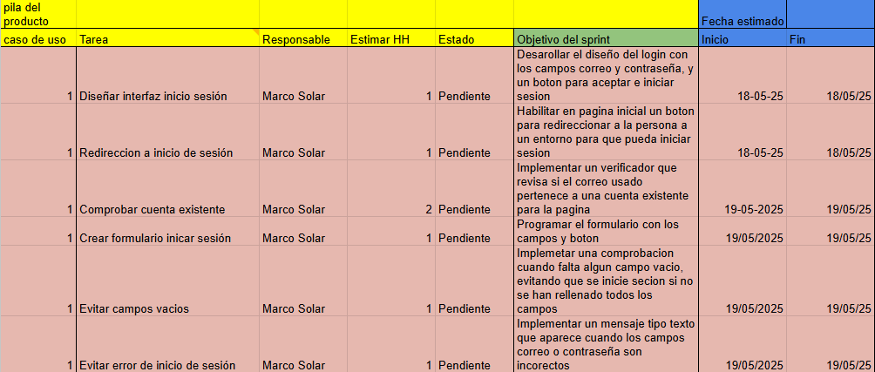

Fuente: Elaborado por el estudiante de acuerdo con el proyecto
- Planificación del Caso de Uso 2 “Subida de documentos”

A continuación, en la Tabla 3.2. se presentará la planificación del caso de uso 2:
Figura 3.2. “Tareas caso de uso 2 Subida de documentos”
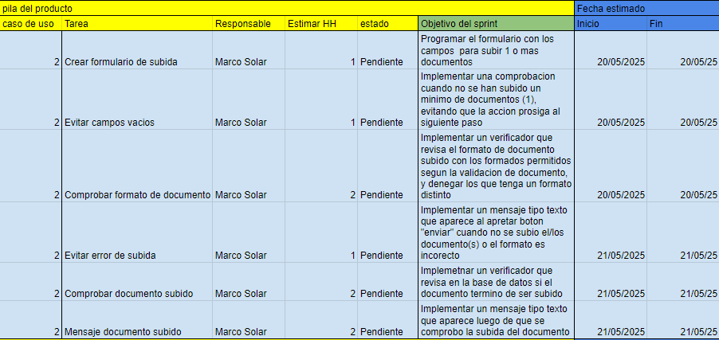
Fuente: Elaborado por el estudiante de acuerdo con el proyecto

- Planificación del Caso de Uso 3 “Clasificación de documentos”
A continuación, en la Tabla 3.3. se presentará la planificación del caso de uso 3:
Figura 3.3. “Tareas caso de uso 3 Clasificación de documentos”
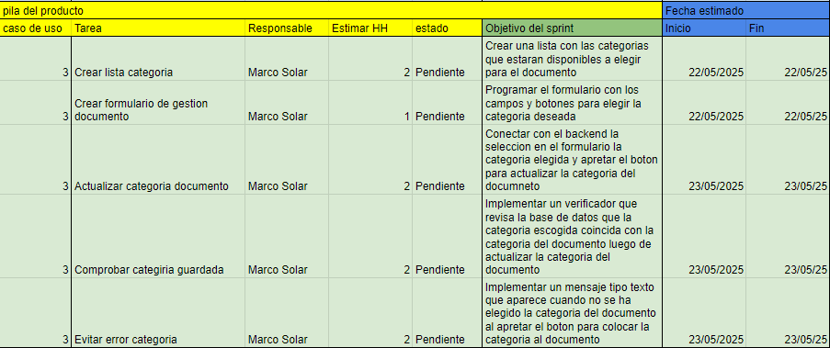
Fuente: Elaborado por el estudiante de acuerdo con el proyecto

- Planificación del Caso de Uso 4 “Búsqueda de documentos”

A continuación, en la Tabla 3.4. se presentará la planificación del caso de uso 4:
Figura 3.4. “Tareas caso de uso 4 Búsqueda de documentos”
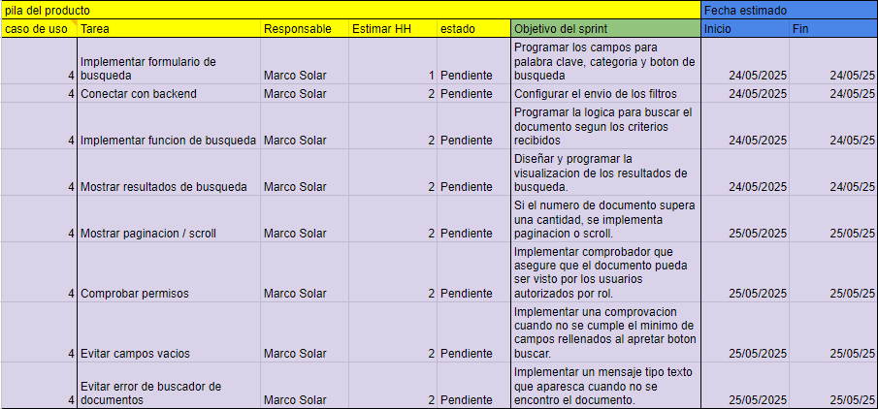 Fuente: Elaborado por el estudiante de acuerdo con el proyecto

- Planificación del Caso de Uso 5 “Descarga de documentos”

A continuación, en la Tabla 3.5. se presentará la planificación del caso de uso 5:
Figura 3.5. “Tareas caso de uso 5 Descarga de documentos”
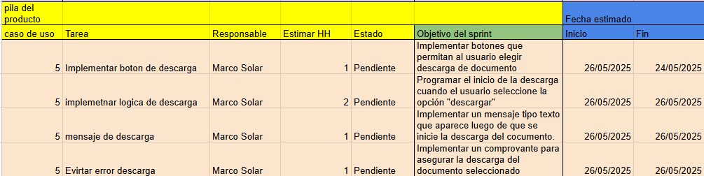
Fuente: Elaborado por el estudiante de acuerdo con el proyecto

- Planificación del Caso de Uso 11 “Registro de nuevos usuarios”

A continuación, en la Tabla 3.6. se presentará la planificación del caso de uso 11:

Figura 3.6. “Tareas caso de uso 11 Registro de nuevos usuarios”
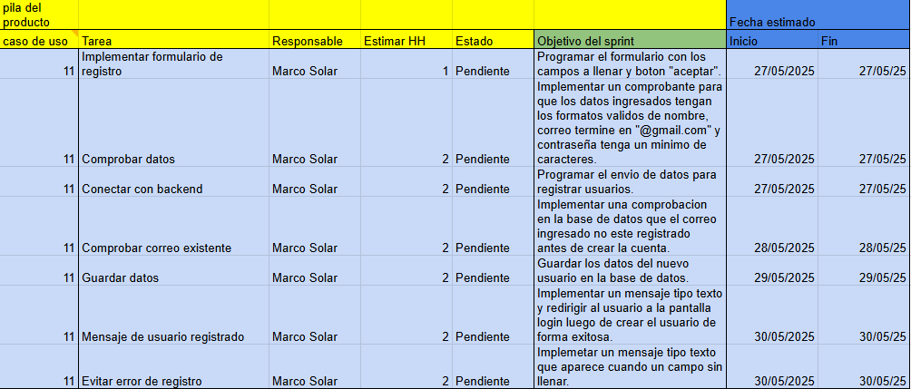
Fuente: Elaborado por el estudiante de acuerdo con el proyecto

- Planificación del Caso de Uso 12 “Recuperación de contraseña”

A continuación, en la Tabla 3.7. se presentará la planificación del caso de uso 12:

Figura 3.7. “Tareas caso de uso 12 Recuperación de contraseña”
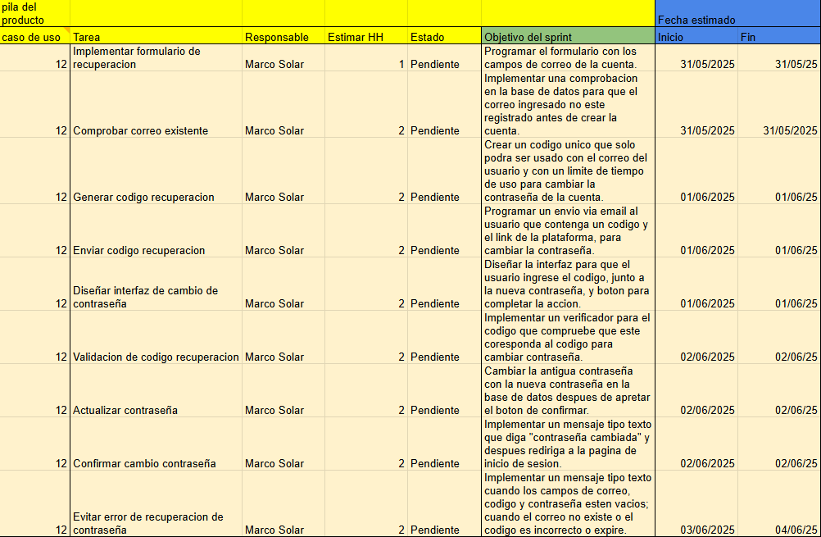
Fuente: Elaborado por el estudiante de acuerdo con el proyecto

- Planificación del Caso de Uso 16 “Visualización documento”

A continuación, en la Tabla 3.8. se presentará la planificación del caso de uso 16:
Figura 3.8. “Tareas caso de uso 16 Visualización documento”
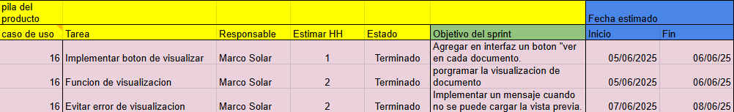
Fuente: Elaborado por el estudiante de acuerdo con el proyecto

- Planificación del Caso de Uso 20 “Validación de formato de archivos”

A continuación, en la Tabla 3.9. se presentará la planificación del caso de uso 20:
Figura 3.9. “tareas caso de uso 20 Validación de formato de archivos”
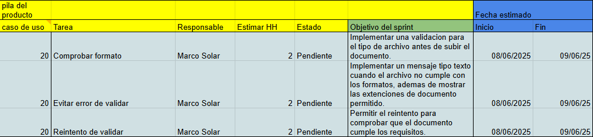
Fuente: Elaborado por el estudiante de acuerdo con el proyecto

- Planificación del Caso de uso 22 “Cierre de sesión automático”

A continuación, en la Tabla 3.10. se presentará la planificación del caso de uso 22:
Figura 3.10. “Tareas caso de uso 22 Validación de formato de archivos”
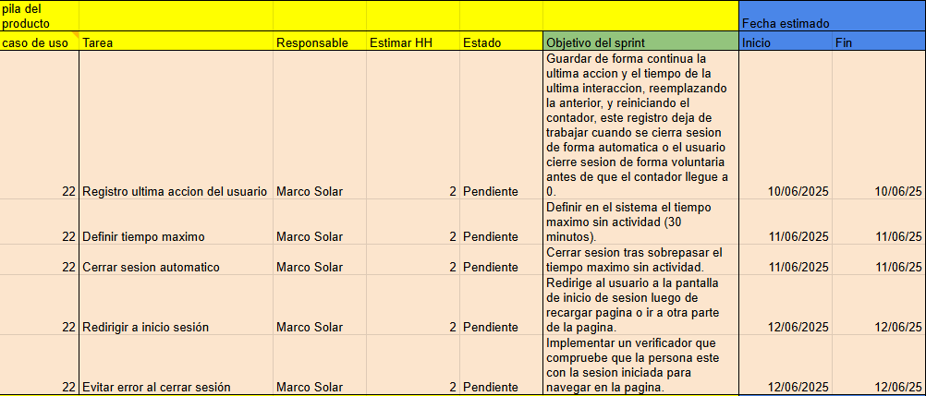
Fuente: Elaborado por el estudiante de acuerdo con el proyecto

- Planificación del Caso de uso 52 “Visualización de estadísticas”

A continuación, en la Tabla 3.11. se presentará la planificación del caso de uso 52:
Figura 3.11. “Tareas caso de uso 52 Visualización de estadísticas”
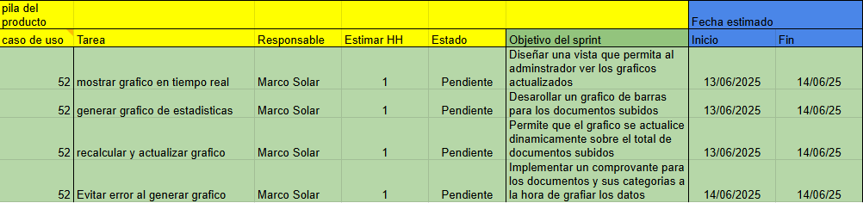
Fuente: Elaborado por el estudiante de acuerdo con el proyecto

Sprint backlog

El Sprint Backlog es un artefacto central en metodologías ágiles como Scrum. Consiste en un subconjunto de elementos seleccionados del Product Backlog que el equipo se compromete a desarrollar durante un Sprint determinado.

Vista externa (casos de uso)

A continuación, se presentará la tabla de casos de uso que se consideraron en el diseño de este sistema, con el fin de representar las principales acciones que los usuarios podrán realizar.

Caso de Uso 6 - Generando gráfico de reporte de encuesta de satisfacción

Tabla 4.1. “Generando gráfico de reporte de encuesta de satisfacción “
Nombre del Caso de Uso | Generando gráfico de reporte de encuesta de satisfacción
Actor(es) | Cliente
Propósito | Consultar estadísticas de satisfacción e insatisfacción.
Precondiciones | Datos de uso registrados.
Postcondiciones | Estadísticas visualizadas.
Resumen | El actor autorizado accede a informes gráficos.
Tipo | Secundario
Curso normal de eventos
Acción del Actor | Respuesta del Sistema
1. Acción: El actor accede a la sección de estadísticas de reportes.  3. Acción: El actor filtra por satisfacción o insatisfacción. | 2. Respuesta: El sistema muestra el gráfico de satisfacción.  4. Respuesta: El sistema actualiza la vista con los criterios seleccionados.

Fuente: Elaborado por el estudiante de acuerdo con el proyecto

Caso de Uso 7 - Reporte de satisfacción

Tabla 4.2. “Reporte de satisfacción “
Nombre del Caso de Uso | Realizando encuesta de satisfacción
Actor(es) | Cliente
Propósito | Organizar Reportes en categorías.
Precondiciones | Reporte respondido.
Postcondiciones | Reporte clasificado.
Resumen | El actor autorizado accede a informes gráficos.
Tipo | Secundario
Curso normal de eventos
Acción del Actor | Respuesta del Sistema
1. Acción: El actor autorizado accede a la sección de reportes.  3. Acción: El actor filtra por categoría o programa.  5. Acción: El actor visualiza la cantidad de insatisfechos y satisfechos. | 2. Respuesta: El sistema muestra los datos obtenidos.  4. Respuesta: El sistema actualiza la vista con los criterios seleccionados.  6. Respuesta: El sistema muestra los gráficos con los datos y porcentajes obtenidos.

Fuente: Elaborado por el estudiante de acuerdo con el proyecto

Caso de Uso 8 - Edición de documentos: eliminar

Tabla 4.3. “ Edición de documentos: eliminar “
Nombre del Caso de Uso | Eliminando documentos
Actor(es) | Administrador
Propósito | Modificar documentos.
Precondiciones | Permisos de administrador.
Postcondiciones | Documento eliminado.
Resumen | Administrador gestiona documentos.
Tipo | Secundario
Curso normal de eventos
Acción del Actor | Respuesta del Sistema
1. Acción: El administrador accede a la lista de documentos.  3. Acción: Selecciona un documento y elige “eliminar”. | 2. Respuesta: El sistema muestra opciones de agregación, modificación o eliminación.  4. Respuesta: Pide confirmación antes de eliminar, y guarda los cambios.

Fuente: Elaborado por el estudiante de acuerdo con el proyecto

Caso de Uso 9 - Clasificando programa por puntaje

Tabla 4.4. “ Clasificando programa por puntaje“
Nombre del Caso de Uso | Clasificando programa por puntaje
Actor(es) | Cliente
Propósito | Generar un ranking de programas por puntaje, mostrando total y promedio.
Precondiciones | Existen encuestas con puntaje calculado y asociadas a un programa
Postcondiciones | Reporte/tabla mostrada con ranking y métricas.
Resumen | El actor visualiza la lista ordenada de programas por puntaje total y promedio.
Tipo | Secundario
Curso normal de eventos
Acción del Actor | Respuesta del Sistema
1. Acción: El actor accede a dashboard.  3. Acción: El actor selecciona clasificar por cantidad.  5. Acción: El presiona ver reporte. | 2. Respuesta: El sistema actualiza la página.  4. Respuesta: El sistema calcula totales y promedios por programa y muestra una vista previa.  6. Respuesta: El sistema presenta el reporte ordenado.
Fuente: Elaborado por el estudiante de acuerdo con el proyecto

Caso de Uso 10 - Navegación clara

Tabla 4.5. “ Navegación clara “
Nombre del Caso de Uso | Navegando de forma simple
Actor(es) | Cliente
Propósito | Facilitar el acceso a documentos.
Precondiciones | Actor autenticado.
Postcondiciones | Navegación satisfactoria.
Resumen | El actor navega entre áreas y carpetas.
Tipo | Principal
Curso normal de eventos
Acción del Actor | Respuesta del Sistema
1. Acción: El actor accede al menú principal.  3. Acción: Navega por carpetas o áreas disponibles. | 2. Respuesta: El sistema muestra las opciones de navegación.  4. Respuesta: Muestra el contenido de la carpeta o sección seleccionada.

Fuente: Elaborado por el estudiante de acuerdo con el proyecto

Caso de Uso 13 - Reportando cantidad de NNA satisfechos por programa

Tabla 4.6. “ Reportando cantidad de NNA satisfechos por programa “
Nombre del Caso de Uso | Reportando cantidad de NNA satisfechos por programa
Actor(es) | Cliente
Propósito | Generar número y porcentaje de NNA satisfechos/insatisfechos por programa.
Precondiciones | Encuestas de satisfacción registradas.
Postcondiciones | Reporte visualizado.
Resumen | El actor obtiene distribución de satisfacción por programa.
Tipo | Secundario
Curso normal de eventos
Acción del Actor | Respuesta del Sistema
1. Acción: El actor accede a reportes satisfacción.  3. Acción: El actor elige agrupar por Programa y define período/sede.  5. Acción: El actor presiona ver reporte. | 2. Respuesta: El sistema muestra filtros y opciones de agrupación.  4. Respuesta: El sistema agrupa registros y calcula n° y % por programa.  6. Respuesta: El sistema muestra tabla y gráfico.

Fuente: Elaborado por el estudiante de acuerdo con el proyecto

Caso de Uso 14 - Reportando cantidad de NNA satisfechos por categoría

Tabla 4.7. “ Reportando cantidad de NNA satisfechos por categoría “

Nombre del Caso de Uso | Reportando cantidad de NNA satisfechos por categoría
Actor(es) | Cliente
Propósito | Mostrar n° y % de satisfacción por categoría/ámbito de la encuesta.
Precondiciones | Encuestas de satisfacción registradas.
Postcondiciones | Reporte visualizado.
Resumen | El actor analiza satisfacción por cada categoría de ítems.
Tipo | Secundario
Curso normal de eventos
1. Acción: El actor accede a reportes de satisfacción.  3. Acción: El actor selecciona Agrupar por categoría y configura período/programa.  5. Acción: El actor presiona para ver el reporte. | 2. Respuesta: El sistema muestra filtros y categorías disponibles.  4. Respuesta: El sistema calcula conteos y porcentajes por categoría.  6. Respuesta: El sistema presenta tabla y gráfico.

Fuente: Elaborado por el estudiante de acuerdo con el proyecto

Caso de Uso 15 - Gráfico de reportes

Tabla 4.8. “ Gráfico de reportes ”
Nombre del Caso de Uso | Generando gráfico de reporte de encuesta de satisfacción.
Actor(es) | Cliente
Propósito | Consultar estadísticas de satisfacción e insatisfacción.
Precondiciones | Datos de uso registrados.
Postcondiciones | Estadísticas visualizadas.
Resumen | El actor autorizado accede a informes gráficos.
Tipo | Secundario
Curso normal de eventos
Acción del Actor | Respuesta del Sistema
1. Acción: El actor accede a la sección de estadísticas de reportes.  3. Acción: El actor filtra por satisfacción o insatisfacción. | 2. Respuesta: El sistema muestra el gráfico de satisfacción.  4. Respuesta: El sistema actualiza la vista con los criterios seleccionados.

Fuente: Elaborado por el estudiante de acuerdo con el proyecto

Caso de Uso 17 - Exportación de datos

Tabla 4.9. “ Exportación de datos”
Nombre del Caso de Uso | Exportando datos.
Actor(es) | Cliente
Propósito | Exportar datos de documentos y auditorías
Precondiciones | Documento subido.
Postcondiciones | Documento clasificado.
Resumen | El actor exporta los datos.
Tipo | Secundario
Curso normal de eventos
Acción del Actor | Respuesta del Sistema
1. Acción: El actor accede a la sección de reportes.  3. Acción: El actor selecciona la fuente.  5. Acción: El actor confirma la exportación. | 2. Respuesta: El sistema muestra las fuentes disponibles para clasificación (encuestas de satisfacción, auditoría).  4. Respuesta: El sistema valida los permisos y parámetros para posteriormente dejar la opción de confirmación.  6. Respuesta: El sistema genera el archivo y ofrece la descarga.
Fuente: Elaborado por el estudiante de acuerdo con el proyecto

Caso de Uso 18 - Reporte por cantidad de respuestas por programa (satisfacción)
Tabla 6.27. “Reporte por cantidad de respuestas por programa (satisfacción)”
Nombre del Caso de Uso | Reportando por cantidad de respuesta (Auditoria)
Actor(es) | Cliente
Propósito | Contar formularios enviados por programa y ordenarlos.
Precondiciones | Formularios de satisfacción enviados y asociados a un programa.
Postcondiciones | Reporte mostrado.
Resumen | El actor ve cuántas respuestas tiene cada programa.
Tipo | Secundario
Curso normal de eventos
Acción del Actor | Respuesta del Sistema
1. Acción: El actor accede a reportes de satisfacción.  3. Acción: El actor selecciona Agrupar por programa y elige el orden, define período.  5. Acción: El actor presiona para ver reporte. | 2. Respuesta: El sistema muestra filtros.  4. Respuesta: El sistema Agrupa por programa y calcula conteos (y % sobre el total).  6. Respuesta: El sistema muestra tabla ordenada.

Fuente: Elaborado por el estudiante de acuerdo con el proyecto

Caso de Uso N.º 20 - Reportando documentos existentes e inexistentes

Tabla 6.30. “Reportando documentos existentes e inexistentes“

Nombre del Caso de Uso | Reportando documentos existentes e inexistentes (Auditoría).
Actor(es) | Cliente
Propósito | Comparar la cantidad de documentos existentes vs. inexistentes a nivel global y por programa.
Precondiciones | Auditorías documentales registradas por NNA.
Postcondiciones | Reporte de completitud visualizado.
Resumen | El actor consulta el estado de existencia documental global y por programa.
Tipo | Secundario
Curso normal de eventos
Acción del Actor | Respuesta del Sistema
1. Acción: El actor accede a reportes Auditoría.  3. Acción: El actor selecciona Reporte: Existencia documental y define período/programa.  5. Acción: El actor presiona ver reporte. | 2. Respuesta: El sistema muestra filtros y opciones de nivel (global / por programa).  4. Respuesta: El sistema calcula existentes vs. inexistentes y % de completitud.  6. Respuesta: El sistema muestra tabla y gráfico.

Fuente: Elaborado por el estudiante de acuerdo con el proyecto

Caso de Uso 22 - Encuesta de auditoría

Tabla 4.12. “ Encuesta de auditoría “

Nombre del Caso de Uso | Realizando encuesta de auditoría.
Actor(es) | Cliente
Propósito | Recolectar información acerca de las existencias de documentos por cada perfil de NNA (niños/as y adolescentes).
Precondiciones | Usuario con sesión activa.
Postcondiciones | Auditoría respondida.
Resumen | El actor realiza una auditoría para revisar las existencias.
Tipo | Secundario
Curso normal de eventos
Acción del Actor | Respuesta del Sistema
1. Acción: El actor accede a la sección del sidebar dentro de la página inicial.  3. Acción: El actor selecciona la opción “Nueva auditoría”.  5. Acción: El actor rellena la encuesta con los datos requeridos por el sistema y selecciona la opción “Guardar auditoría”. | 2. Respuesta: El sistema muestra la lista de opciones disponibles.  4. Respuesta: El sistema despliega un modal con los ítems correspondientes a las existencias de cada NNA (Documentos disponibles).  6. Respuesta: El sistema extrae los datos, calcula el puntaje en base a la disponibilidad de las existencias.
Fuente: Elaborado por el estudiante de acuerdo con el proyecto

Caso de Uso 23 - Etiquetado de documentos

Tabla 4.13. “ Etiquetado de documentos “
Nombre del Caso de Uso | Etiquetando documentos
Actor(es) | Cliente
Propósito | Añadir etiquetas a documentos.
Precondiciones | Documento subido.
Postcondiciones | Documento etiquetado.
Resumen | Actor asigna etiquetas para mejorar búsqueda.
Tipo | Terciario
Curso normal de eventos
Acción del Actor | Respuesta del Sistema
1. Acción: El actor abre el documento que desea etiquetar.  3. Acción: El actor introduce una o varias etiquetas en el campo correspondiente.  5. Acción: El actor presiona "Guardar etiquetas". | 2. Respuesta: El sistema muestra el panel de etiquetas y un campo para nuevas etiquetas.  4. Respuesta: El sistema sugiere etiquetas basadas en contenido o etiquetas frecuentes.  6. Respuesta: El sistema guarda las etiquetas ingresadas y actualiza la vista del documento.

Fuente: Elaborado por el estudiante de acuerdo con el proyecto

Caso de Uso 24 - Favoritos o documentos destacados

Tabla 4.14. “ Favoritos o documentos destacados “
Nombre del Caso de Uso | Marcando documentos como Favoritos o destacados
Actor(es) | Cliente
Propósito | Marcar documentos como favoritos.
Precondiciones | Documento accesible.
Postcondiciones | Documento marcado como favorito.
Resumen | Actor destaca documentos para acceso rápido.
Tipo | Terciario
Curso normal de eventos
Acción del Actor | Respuesta del Sistema
1. Acción: El actor visualiza el documento que desea marcar.  3. Acción: El actor hace clic en el icono o botón "Favorito".  5. Acción: El actor revisa la lista de favoritos en su perfil. | 2. Respuesta: El sistema despliega la opción para marcar o desmarcar favorito.  4. Respuesta: El sistema registra la preferencia en la cuenta del actor.  6. Respuesta: El sistema muestra el documento en la sección de favoritos.

Fuente: Elaborado por el estudiante de acuerdo con el proyecto

Caso de Uso 25 - Link de acceso a documentos

Tabla 4.15. “ Link de acceso a documentos “
Nombre del Caso de Uso | Compartiendo link de acceso a documentos.
Actor(es) | Cliente
Propósito | Generar un enlace para que otros trabajadores de la institución puedan visualizar y/o descargar un documento específico.
Precondiciones | Documento existente.
Postcondiciones | Enlace generado con permiso de descargar y visualizar.
Resumen | El actor genera un link de acceso al documento.
Tipo | Secundario
Curso normal de eventos
Acción del Actor | Respuesta del Sistema
1. Acción: El actor accede a documentos y ubica el archivo a compartir.  3. Acción: El actor selecciona el documento y confirma la generación del enlace. | 2. Respuesta: El sistema muestra la lista de documentos con la opción compartir.  4. Respuesta: El sistema muestra el link generado y lo copia automáticamente el portapapeles.

Fuente: Elaborado por el estudiante de acuerdo con el proyecto

Caso de Uso 26 - Comentarios en documentos

Tabla 4.16. “ Comentarios en documentos “
Nombre del Caso de Uso | Comentando documentos
Actor(es) | Cliente
Propósito | Agregar comentarios u observaciones a documentos.
Precondiciones | Documento accesible.
Postcondiciones | Comentarios almacenados.
Resumen | Actor comenta documentos.
Tipo | Terciario
Curso normal de eventos
Acción del Actor | Respuesta del Sistema
1. Acción: El actor abre el documento y selecciona la sección para comentarios.  3. Acción: El actor escribe su comentario u observación.  5. Acción: El actor presiona el botón "Agregar comentario". | 2. Respuesta: El sistema muestra el cuadro de texto para comentarios.  4. Respuesta: El sistema valida la longitud y formato del comentario.  6. Respuesta: El sistema guarda el comentario y lo muestra en el hilo de discusión.

Fuente:Elaborado por el estudiante de acuerdo con el proyecto

Caso de Uso 27 - Filtrado de puntajes

Tabla 4.17. “ Filtrado de puntajes “
Nombre del Caso de Uso | Filtrando por puntaje.
Actor(es) | Cliente
Propósito | Visualizar un reporte de resultados mostrando los registros con mayor y/o menor puntaje.
Precondiciones | Registros de encuestas con puntajes calculados.
Postcondiciones | Lista de resultados ordenada por puntaje.
Resumen | El actor visualiza un reporte con opciones ordenadas por puntaje.
Tipo | Secundario
Curso normal de eventos
Acción del Actor | Respuesta del Sistema
1. Acción: El actor accede a la sección de reporte en el Dashboard. | 2. Respuesta: El sistema muestra una lista de las opciones ordenada por mayor o menor puntaje

Fuente:Elaborado por el estudiante de acuerdo con el proyecto

Caso de Uso 28 - Reportando por cantidad de respuestas por programa (Auditoría)

Tabla 6.38. “Reportando por cantidad de respuestas por programa (Auditoría)“
Nombre del Caso de Uso | Reportando por cantidad de respuesta (Auditoria)
Actor(es) | Cliente
Propósito | Generar un reporte que muestre la cantidad total de respuestas registradas por cada programa.
Precondiciones | Formularios de auditoría enviados y asociados a un programa.
Postcondiciones | Reporte visual generado.
Resumen | El actor genera un reporte con la cantidad de respuestas por programa.
Tipo | Secundario
Curso normal de eventos
Acción del Actor | Respuesta del Sistema
1. Acción: El actor accede al Dashboard. | 2. Respuesta: El sistema actualiza el Dashboard y muestra el reporte visual generado con la cantidad total de respuestas por programa.
Fuente: Elaborado por el estudiante de acuerdo con el proyecto

Caso de Uso 29 - Documentos archivados

Tabla 4.20. “ Documentos archivados “
Nombre del Caso de Uso | Archivando documentos
Actor(es) | Cliente
Propósito | Archivar documentos que no estén en uso activo.
Precondiciones | Documento seleccionado.
Postcondiciones | Documento marcado como "Archivado".
Resumen | Actor archiva documentos para organización.
Tipo | Terciario
Curso normal de eventos
Acción del Actor | Respuesta del Sistema
1. Acción: El actor selecciona un documento de la lista.  3. Acción: El actor elige la opción "Archivar".  5. Acción: El actor confirma la operación de archivo. | 2. Respuesta: El sistema muestra la opción de archivo para el documento.  4. Respuesta: El sistema mueve el documento al archivo y actualiza su estado.  6. Respuesta: El sistema muestra un mensaje de éxito indicando que el documento está archivado.
Fuente:Elaborado por el estudiante de acuerdo con el proyecto

Caso de Uso 30 - Comentarios internos de revisión

Tabla 4.22. “ Comentarios internos de revisión “
Nombre del Caso de Uso | Comentando internamente revisión
Actor(es) | Supervisor
Propósito | Dejar comentarios internos sobre documentos durante la revisión.
Precondiciones | Documento en revisión.
Postcondiciones | Comentarios internos registrados.
Resumen | Supervisor deja observaciones internas.
Tipo | Secundario
Curso normal de eventos
Acción del Actor | Respuesta del Sistema
1. Acción: El supervisor abre un documento en revisión.  3. Acción: El supervisor escribe comentarios internos.  5. Acción: El supervisor guarda los comentarios. | 2. Respuesta: El sistema muestra el campo de comentarios internos.  4. Respuesta: El sistema valida el texto ingresado.  6. Respuesta: El sistema almacena los comentarios y los asocia al documento.

Fuente:Elaborado por el estudiante de acuerdo con el proyecto

Caso de uso 31 - Eliminación temporal (papelera)

Tabla 4.22. “ Eliminación temporal (papelera) “
Nombre del Caso de Uso | Eliminando temporalmente (papelera)
Actor(es) | Cliente
Propósito | Mover documentos eliminados a una papelera.
Precondiciones | Acción de eliminación iniciada.
Postcondiciones | Documento movido a papelera.
Resumen | Los documentos eliminados no se borran inmediatamente.
Tipo | Terciario
Curso normal de eventos
Acción del Actor | Respuesta del Sistema
1. Acción: El actor selecciona un documento para eliminar.  3. Acción: El actor confirma moverlo a la papelera.  5. Acción: El actor puede revisar la papelera.  . | 2. Respuesta: El sistema muestra la opción de eliminar temporalmente.  4. Respuesta: El sistema mueve el documento a la papelera.  6. Respuesta: El sistema muestra el documento en la sección de papelera.

Fuente:Elaborado por el estudiante de acuerdo con el proyecto

Caso de Uso 33 - Control de duplicados

Tabla 4.23. “ Control de duplicados “
Nombre del Caso de Uso | Controlando documentos duplicados
Actor(es) | Sistema
Propósito | Detectar documentos duplicados al subir.
Precondiciones | Subida de nuevo documento.
Postcondiciones | Archivo aceptado o advertido por duplicación.
Resumen | Sistema identifica documentos duplicados.
Tipo | Secundario
Curso normal de eventos
Acción del Actor | Respuesta del Sistema
1. Acción: El actor inicia la subida de un nuevo documento.  3. Acción: El actor confirma la intención de reemplazar o conservar ambos.  5. Acción: El actor decide continuar con la carga o cancelar. | 2. Respuesta: El sistema analiza el documento para detectar duplicados.  4. Respuesta: Si encuentra duplicados, alerta al actor y ofrece opciones.  6. Respuesta: El sistema procede según la elección del actor (sustituir, conservar ambos, cancelar).

Fuente:Elaborado por el estudiante de acuerdo con el proyecto

Caso de Uso 36 - Ordenamiento personalizado

Tabla 4.24. “ Ordenamiento personalizado “
Nombre del Caso de Uso | Ordenando personalizada
Actor(es) | Cliente
Propósito | Ordenar documentos por nombre, fecha, categoría o autor.
Precondiciones | Documentos existentes.
Postcondiciones | Documentos ordenados según criterio.
Resumen | Actor aplica orden personalizado.
Tipo | Secundario
Curso normal de eventos
Acción del Actor | Respuesta del Sistema
1. Acción: El actor accede a la vista de documentos.  3. Acción: El actor selecciona el criterio de ordenamiento (nombre, fecha, categoría).  5. Acción: El actor aplica el orden. | 2. Respuesta: El sistema muestra las opciones de ordenamiento  .  4. Respuesta: El sistema organiza la lista según el criterio elegido.  6. Respuesta: El sistema muestra el listado actualizado con el nuevo orden.

Fuente: Elaborado por el estudiante de acuerdo con el proyecto

Caso de Uso 37 - Marcado de prioridad

Tabla 4.25. “ Marcado de prioridad “
Nombre del Caso de Uso | Marcando prioridades
Actor(es) | Cliente
Propósito | Marcar documentos como "Urgente" o "Prioritario".
Precondiciones | Documento disponible.
Postcondiciones | Documento destacado visualmente.
Resumen | El actor marca documentos para distinguir su prioridad.
Tipo | Terciario
Curso normal de eventos
Acción del Actor | Respuesta del Sistema
1. Acción: El actor selecciona un documento para marcar.  3. Acción: El actor elige "Urgente" o "Prioritario".  5. Acción: El actor confirma el marcado. | 2. Respuesta: El sistema muestra la opción de marcado de prioridad.  4. Respuesta: El sistema actualiza la propiedad de prioridad del documento.  6. Respuesta: El sistema resalta visualmente el documento según su prioridad.
Fuente: Elaborado por el estudiante de acuerdo con el proyecto

Caso de Uso 40 - Subida por arrastrar y soltar

Tabla 4.26. “ Subida por arrastrar y soltar “
Nombre del Caso de Uso | Subiendo por arrastre y soltar
Actor(es) | Cliente
Propósito | Subir archivos arrastrándolos desde su dispositivo.
Precondiciones | Acceso a sección de carga.
Postcondiciones | Archivo cargado exitosamente.
Resumen | El actor utiliza drag & drop para subir documentos.
Tipo | Secundario
Curso normal de eventos
1. Acción: El actor arrastra un archivo al área de carga.  3. Acción: El actor suelta el archivo en la zona designada.  5. Acción: El actor verifica el preview y confirma la subida. | 2. Respuesta: El sistema detecta el archivo arrastrado.  4. Respuesta: El sistema muestra una previsualización del archivo.  6. Respuesta: El sistema sube el archivo y muestra confirmación de éxito.

Fuente:Elaborado por el estudiante de acuerdo con el proyecto

Caso de Uso 41 - Etiquetado múltiple

Tabla 4.28. “ Etiquetado múltiple “
Nombre del Caso de Uso | Etiquetando múltiplemente
Actor(es) | Cliente
Propósito | Aplicar varias etiquetas a un documento.
Precondiciones | Documento editable.
Postcondiciones | Documento etiquetado múltiples veces.
Resumen | El actor asigna múltiples categorías a un documento.
Tipo | Principal
Curso normal de eventos
Acción del Actor | Respuesta del Sistema
1. Acción: El actor abre el panel de etiquetas de un documento.  3. Acción: El actor selecciona varias etiquetas o las añade nuevas.  5. Acción: El actor guarda los cambios de etiquetas. | 2. Respuesta: El sistema muestra la lista de etiquetas disponibles.  4. Respuesta: El sistema valida las etiquetas seleccionadas.  6. Respuesta: El sistema guarda todas las etiquetas y actualiza el documento.
Fuente:Elaborado por el estudiante de acuerdo con el proyecto

Caso de Uso 44 - Subida de evidencias complementarias

Tabla 4.29. “ Subida de evidencias complementarias “
Nombre del Caso de Uso | Subiendo evidencia complementaria
Actor(es) | Cliente
Propósito | Adjuntar archivos adicionales a un documento principal.
Precondiciones | Documento principal existente.
Postcondiciones | Evidencias complementarias vinculadas.
Resumen | El actor agrega evidencias complementarias.
Tipo | Secundario
Curso normal de eventos
Acción del Actor | Respuesta del Sistema
1. Acción: El actor selecciona un documento principal.  3. Acción: El actor adjunta archivos complementarios.  5. Acción: El actor guarda los adjuntos. | 2. Respuesta: El sistema muestra la opción de adjuntar evidencias.  4. Respuesta: El sistema valida los archivos adicionales.  6. Respuesta: El sistema vincula y almacena las evidencias asociadas.

Fuente:Elaborado por el estudiante de acuerdo con el proyecto

Caso de Uso 45- Gestión de usuarios inactivos

Tabla 4.30. “ Gestión de usuarios inactivos “
Nombre del Caso de Uso | Gestionando actores inactivos
Actor(es) | Sistema
Propósito | Inhabilitar cuentas inactivas después de un tiempo definido.
Precondiciones | Actor inactivo durante el período establecido.
Postcondiciones | Actor inhabilitado.
Resumen | Sistema detecta inactividad y bloquea cuenta.
Tipo | Secundario
Curso normal de eventos
Acción del Actor | Respuesta del Sistema
1. Acción: El sistema evalúa el tiempo de inactividad de actores.  3. Acción: El sistema marca cuentas que cumplen el criterio de inactividad.  5. Acción: El sistema notifica o inhabilita automáticamente las cuentas. | 2. Respuesta: El sistema registra la última fecha de actividad.  4. Respuesta: El sistema mueve las cuentas inactivas a estado "inhabilitado".  6. Respuesta: El sistema muestra un informe de actores inhabilitados.
Fuente:Elaborado por el estudiante de acuerdo con el proyecto

Caso de Uso 46 - Notificación de usuarios inactivos

Tabla 4.31. “ Notificación de usuarios inactivos “
Nombre del Caso de Uso | Notificando actor inactivo
Actor(es) | Administrador
Propósito | enviar notificación de cuentas inactivas después de un tiempo definido.
Precondiciones | Actor inactivo durante el período establecido.
Postcondiciones | Actor inhabilitado o habilitado.
Resumen | El sistema detecta inactividad y envía un correo avisando de la situación, si el actor tiene actividad en la cuenta la cuenta no será bloqueada.
Tipo | Terciario
Curso normal de eventos
Acción del Actor | Respuesta del Sistema
1. Acción: El sistema evalúa el tiempo de inactividad de actores.  3. Acción: El sistema marca cuentas que cumplen el criterio de inactividad.  5. Acción: el actor muestra actividad en la cuenta. | 2. Respuesta: El sistema registra la última fecha de actividad.  4. Respuesta: El sistema envía por correo la notificación a los actores.  6. Respuesta: El sistema actualiza un informe de actores inhabilitados con el nuevo estado y elimina al actor de esta.
Fuente:Elaborado por el estudiante de acuerdo con el proyecto

Caso de Uso 49 - Cambio de nombre del documento

Tabla 4.31. “ Cambio de nombre del documento “
Nombre del Caso de Uso | Cambiando nombre de documento
Actor(es) | Cliente
Propósito | Modificar el nombre de un documento sin alterar su contenido.
Precondiciones | Permiso para editar documentos.
Postcondiciones | Documento renombrado.
Resumen | Actor cambia el nombre del documento.
Tipo | Secundario
Curso normal de eventos
Acción del Actor | Respuesta del Sistema
1. Acción: El actor autorizado abre el documento a renombrar.  3. Acción: El actor introduce el nuevo nombre en el campo correspondiente.  5. Acción: El actor presiona "Guardar nombre". | 2. Respuesta: El sistema muestra el campo editable para el nombre.  4. Respuesta: El sistema valida que el nombre no esté duplicado.  6. Respuesta: El sistema actualiza el registro y muestra el nombre nuevo.
Fuente:Elaborado por el estudiante de acuerdo con el proyecto

Caso de Uso 51 - Soporte para enlaces externos

Tabla 4.31. “ Soporte para enlaces externos“
Nombre del Caso de Uso | Ofreciendo soporte para enlaces externos
Actor(es) | Cliente
Propósito | Asociar documentos a enlaces externos relevantes.
Precondiciones | Documento editable.
Postcondiciones | Enlaces externos añadidos.
Resumen | El actor vincula sitios web o videos a un documento.
Tipo | Terciario
Curso normal de eventos
Acción del Actor | Respuesta del Sistema
1. Acción: El actor abre el documento editable.  3. Acción: El actor añade una URL o enlace externo.  5. Acción: El actor guarda los enlaces asociados. | 2. Respuesta: El sistema muestra el panel para enlaces externos.  4. Respuesta: El sistema valida la URL y formato.  6. Respuesta: El sistema vincula y almacena las referencias externas.

Sprint vistas (parte de 4+1)

Vista lógica
La vista lógica forma parte del modelo 4+1 y representa la organización funcional del sistema desde una perspectiva orientada a objetos. En ella se modelan los componentes principales del software, como clases, módulos y relaciones.

Diagrama de clase
El diagrama de clases es un modelo UML que representa las clases del sistema, sus atributos, métodos y relaciones. Sirve para visualizar la estructura interna del software y cómo interactúan sus componentes principales.

- Usuario
Representa a toda persona que interactúa con el sistema.
  - Atributos:
    - idUsuario: int – Clave primaria, identifica de modo único a cada usuario.
    - correo: string – Dirección de e-mail usada para el login y notificaciones.
    - contraseña: string – Hash de la contraseña.
    - fechaRegistro: datetime – Fecha y hora en que se creó la cuenta.
    - loginStatus: bool – Indica si el usuario está actualmente autenticado.
  - Métodos:
    - verificarLogin(): bool – Valida credenciales contra la BD.
    - registrarse(): void – Crea un nuevo registro en la tabla de usuarios.
    - recuperarContraseña(): void – Inicia flujo de reset (envío de token).

- Cliente (hereda de Usuario)
Especializa al usuario en quien sube y gestiona documentos.
  - Atributos:
    - idCliente: int – Clave foránea a Usuario.idUsuario.
    - nombreUsuario: string – Alias para mostrar en la UI.
  - Métodos
    - iniciarSesion(): bool – Llama internamente a verificarLogin().
    - subirDocumento(doc: Documento): bool – Invoca servicio de carga y guarda metadatos.
    - clasificarDocumento(doc: Documento, cat: string): void – Asigna categoría.
    - etiquetarDocumento(doc: Documento, etiquetas: string[]): void – Adjunta etiquetas.
    - buscarDocumento(filtro: any): Documento[] – Retorna lista según criterios.
    - visualizarDocumento(doc: Documento): void – Descarga o muestra preview.

- Administrador (hereda de Usuario)
Especializa al usuario con privilegios de gestión, revisión y análisis del sistema.
  - Atributos:
    - idAdministrador: int – Clave foránea a Usuario.idUsuario.
    - nombre: string – Nombre o título visible del administrador.
  - Métodos:
    - visualizarEstadisticas(rangoFechas: date[], metrica: string): Reporte – Consulta datos históricos del sistema y genera gráficos/tablas.

- Documento
Modela los ficheros gestionados por el sistema.
  - Atributos
    - idDocumento: int – Identificador único.
    - titulo: string – Nombre descriptivo.
    - contenido: string – Ruta o blob con el fichero.
    - categoria: string – Categoría asignada (e.g. “General”, “santiago”).
    - formato: string – Extensión o tipo MIME.
    - fechaSubida: datetime – Fecha y hora de la carga.
    - etiquetas: string[] – Lista de tags asociadas.
  - Métodos
    - validarFormato(): bool – Comprueba .pdf, .docx, .xlsx, etc.
    - confirmarCarga(): void – Marca el estado “subido” en la BD.
    - asignarCategoria(cat: string): void – Actualiza el campo categoría.
    - actualizarEtiquetas(nuevas: string[]): void – Reemplaza o añade etiquetas.
    - generarVistaPrevia(): void – Crea PDF/imagen de preview.
    - filtrarPorCriterios(crit: any): Documento[] – Busca entre los metadatos.
    - mostrarDocumento(): void – Retorna flujo para descarga.
- Sistema
Agrupa funciones transversales no ligadas a un usuario concreto.
  - Métodos
    - verificarFormatoArchivo(archivo: File): bool – Llamado antes de upload.
    - monitorearInactividad(): void – Detecta y cierra sesión tras timeout.
    - cerrarSesionAutomatica(): void – Invocado por monitorearInactividad() para logout.
A continuación, en la Figura 5.1 se puede observar el diagrama de clases UML:

Figura 5.1.“Diagrama de clases UML “
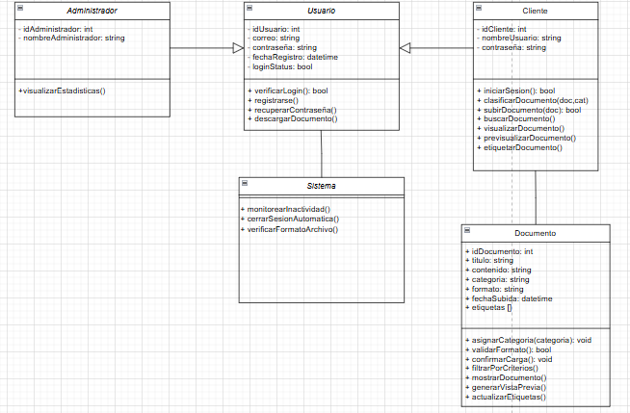
Fuente: Elaborado por el estudiante de acuerdo con el proyecto

    - Modelo de datos

El modelo de datos representa cómo se estructura, organiza y relaciona la información dentro del sistema. Define las entidades principales, sus atributos y las relaciones entre ellas, sirviendo como base para la construcción y consulta de la base de datos.

A continuación, se describe el modelo físico:

- Usuario

Representa a cualquier persona (cliente, administrador, etc.) que interactúa con la plataforma.

  - Atributos:

    - idUsuario (PK): Identificador único de cada cuenta.
    - correo: Dirección de correo para login, notificaciones y recuperación de contraseña.
    - contraseña: Hash de la clave de acceso.
    - fechaRegistro: Fecha en que el usuario se creó.
    - loginStatus: Indicador booleano de si la cuenta está activa o bloqueada por seguridad.

  - Métodos (conceptuales):

    - verificarLogin(): Comprueba credenciales al iniciar sesión.
    - registrarse(): Crea un nuevo registro en la tabla Usuario.
    - recuperarContraseña(): Genera token y envía enlace de restablecimiento.

- Cliente
Extiende al Usuario con datos de perfil visibles en la interfaz; es quien sube y gestiona documentos.

  - Atributos:

    - idCliente (PK): Identificador del perfil de cliente.
    - nombreUsuario: Alias público mostrado en la UI.
    - idUsuario (FK): Relación con su cuenta en Usuario.

  - Métodos (conceptuales):

    - iniciarSesion(): Llama a Usuario.verificarLogin().
    - subirDocumento(doc): Invoca la lógica de carga y validación de formato.
    - clasificarDocumento(doc, cat): Asigna categoría al documento.
    - buscarDocumento(criterios): Filtra y devuelve lista de documentos.
    - visualizarDocumento(doc): Solicita URL o stream del fichero.
    - previsualizarDocumento(doc): Genera vista previa de PDF/imagen.
    - etiquetarDocumento(doc, tags): Añade o actualiza etiquetas asociadas.

- Administrador

Especializa al Usuario con funciones avanzadas para la gestión del sistema y la visualización de métricas e informes.

  - Atributos:

    - idAdministrador (PK): Identificador único del administrador.
    - idUsuario (FK): Relación con su cuenta base en la tabla Usuario.
    - nombre: Nombre completo para identificación interna.
  - Métodos (conceptuales):
    - visualizarEstadisticas(rangoFechas, metrica): Solicita al sistema gráficos y datos según filtros.
- Sesión

Controla cada apertura y cierre de sesión, guardando incluso cierres automáticos.
  - Atributos:

    - idSesion (PK)
    - horaInicio: Fecha y hora de login exitoso.
    - horaCierre: Fecha y hora de logout o timeout.
    - fueCerradaAutomatica: Booleano que indica expiración por inactividad.
    - idUsuario (FK)

  - Métodos (conceptuales):

    - monitorearInactividad(): Detecta periodos largos sin interacción.
    - cerrarSesionAutomatica(): Marca fueCerradaAutomatica = true y registra cierre.

- LogSistema

Historial de eventos críticos (intentos de login, cambios de contraseña, errores).

  - Atributos:

    - idLog (PK)
    - Acción: Texto libre describiendo el evento (p. ej. “login fallido”, “registro OK”).
    - timestamp: Marca de tiempo de cuándo ocurrió.
    - idUsuario (FK)

  - Métodos (conceptuales):

    - registrarEvento(usu, msg): Inserta un nuevo registro en la tabla.

- AccesoDocumento

Registra cada vez que un Cliente visita, descarga o previsualiza un Documento.

  - Atributos:

    - idAcceso (PK)
    - fechaAcceso: Fecha/hora del acceso.
    - idUsuario (FK): Quién accedió.
    - idDocumento (FK): Qué documento.
    - tipoAcceso: indica si fue "visualización" o "descarga".

  - Métodos (conceptuales):

    - grabarAcceso(): Insertar la tupla de visita en la BD.

- Formato

Catálogo de extensiones válidas para carga de ficheros.
  - Atributos:

    - idFormato (PK)
    - nombreFormato: p. ej. “pdf”, “docx”, “xlsx”.

  - Métodos (conceptuales):

    - validarFormato(filename): Comprueba que la extensión esté en la lista.

- Categoría

Lista de posibles agrupaciones o etiquetas semánticas que el Cliente puede asignar.

  - Atributos:

    - idCategoria (PK)
    - nombreCategoria: Texto descriptivo, p. ej. “santiago”, “RRHH”.

  - Métodos (conceptuales):

    - listarCategorias(): Devuelve todas para poblar dropdown en el frontend.

- Documento

Registra metadatos y relaciones de cada fichero subido.

  - Atributos:

    - idDocumento (PK)
    - fecha: Fecha de subida.
    - palabrasClave: Cadena con tags libres o keywords.
    - file_path: Ruta física o virtual donde se almacenó el fichero.
    - idCliente (FK): Propietario del archivo.
    - idFormato (FK): Formato del fichero (extensión).
    - idCategoria (FK): Clasificación asignada.

  - Métodos (conceptuales):

    - validarFormato(): Lanza error si Formato.validarFormato(...) falla.
    - confirmarCarga(): Persiste el registro en la BD tras almacenar el archivo.
    - filtrarPorCriterios(): Aplica búsquedas sobre fecha, categoría, keywords.
    - generarVistaPrevia(): Crea thumbnail o PDF embed.
    - actualizarEtiquetas(): Modifica palabrasClave o reasigna idCategoria.
- Estadística

Registra cada consulta realizada por un Administrador sobre el uso del sistema, incluyendo métricas, filtros aplicados y exportaciones generadas.

  - Atributos:
    - idEstadistica (PK): Identificador único de cada evento de consulta.
    - idAdministrador (FK): Quién realizó la consulta.
    - metrica: Nombre de la métrica o indicador analizado (por ejemplo, “accesos por día”).
    - rangoInicio: Fecha inicial del período consultado.
    - rangoFin: Fecha final del período consultado.
    - fechaConsulta: Fecha y hora exacta en que se ejecutó la visualización o exportación.
    - archivoExportado: Nombre del archivo generado si se descargó el informe (puede ser NULL si solo visualizó).
  - Métodos (conceptuales):
    - registrarConsulta(): Inserta en la base de datos la operación realizada.
    - generarInforme(): Construye los datos y gráficos visibles para el administrador.

A continuación, en la Figura 5.2 se puede observar el diagrama del modelo físico de datos:

Figura 5.2.“Diagrama del modelo físico de datos “
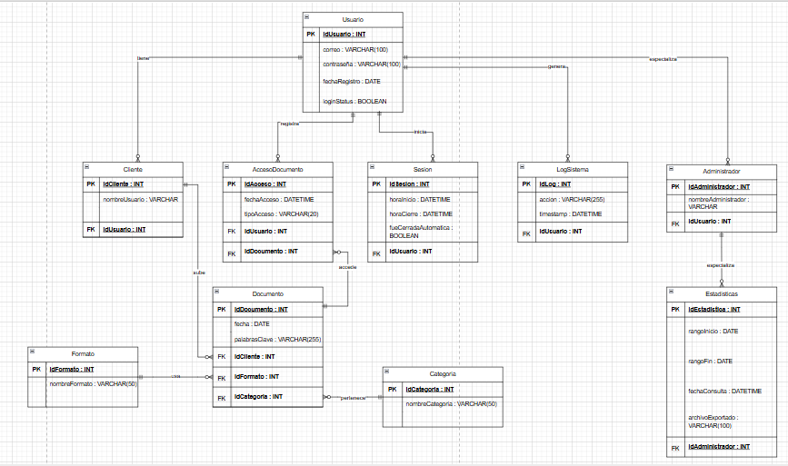
Fuente: Elaborado por el estudiante de acuerdo con el proyecto

Vista proceso
La vista de proceso forma parte del modelo 4+1 y representa el comportamiento dinámico del sistema en tiempo de ejecución. Describe cómo los distintos componentes interactúan entre sí, considerando aspectos como la comunicación, concurrencia y flujo de información.

Diagrama de secuencia

El diagrama de secuencia es un tipo de diagrama UML que muestra cómo los objetos del sistema interactúan entre sí a través del tiempo, mediante el intercambio de mensajes. Representa el orden y el flujo de las operaciones involucradas en un escenario específico.

A continuación, se mostrará los diagramas de secuencia que detallan el flujo de ejecución de los casos de usos,para mejor visualización ver documento llamado “Diagramas_Secuencia .drawio”:

- Inicio de Sesión

A continuación, en la Figura 5.3 se puede observar el diagrama de secuencia correspondiente al caso de uso 1:
Figura 5.3.“Diagrama de Secuencia: Inicio de Sesión “
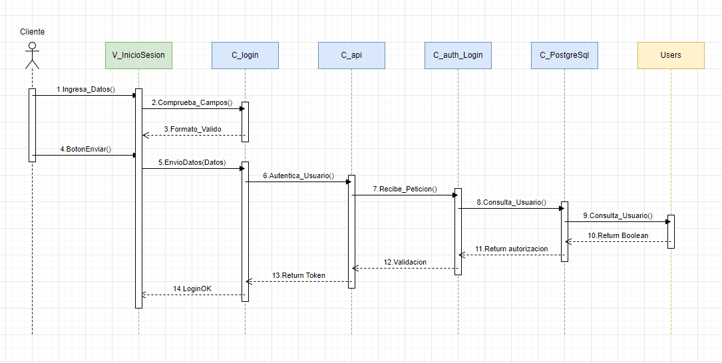
Fuente: Elaborado por el estudiante de acuerdo con el proyecto

Este diagrama describe el proceso mediante el cual un usuario inicia sesión en el sistema. El flujo comienza cuando el usuario accede a la interfaz V_InicioSesion, introduce su correo y contraseña, y pulsa el BotónEnviar(). Antes de enviarlos al servidor, el componente C_login (controlador React) verifica que ambos campos estén completos y cumplan el formato requerido; de no ser así, retorna un error de validación a la vista. Una vez validados, C_login invoca al servicio C_api, que empaqueta las credenciales en una petición HTTP POST hacia la ruta /api/auth/login.

En el backend, C_api recibe la petición y la delega al controlador C_auth_Login (ruta auth_bp.login). Este controlador extrae el correo y la contraseña, luego llama a C_PostgreSql, que ejecuta un SELECT sobre la tabla Users para buscar el registro correspondiente al correo proporcionado. La base de datos devuelve el objeto usuario con su hash de contraseña; a continuación, C_PostgreSql aplica la función de comparación (check_password) y retorna un valor booleano que indica si las credenciales coinciden. C_auth_Login evalúa ese resultado: si es falso, responde con un error de “Credenciales inválidas”; si es verdadero, genera un token JWT (identidad = idUsuario) y lo incluye, junto con datos básicos del usuario, en la respuesta JSON.

Finalmente, C_api recibe esa respuesta, extrae el token y lo entrega de vuelta a C_login, que almacena el JWT (por ejemplo, en localStorage) y notifica a V_InicioSesion que el inicio de sesión fue exitoso. La vista redirige entonces al usuario al dashboard, mostrando un mensaje de bienvenida y dejando disponible el token para autorizar peticiones subsecuentes.

- Subida de Documentos

A continuación, en la Figura 5.4 se puede observar el diagrama de secuencia correspondiente al caso de uso 2:
Figura 5.4.“Diagrama de Secuencia: Subida de Documentos “
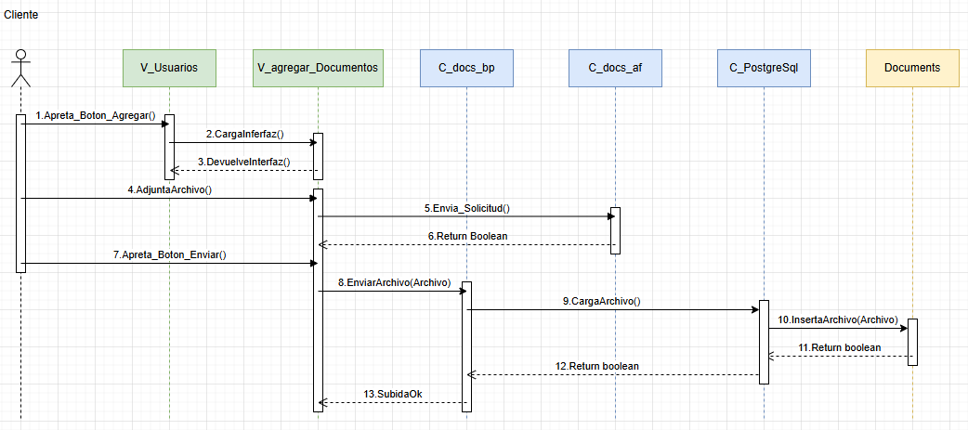
Fuente: Elaborado por el estudiante de acuerdo con el proyecto

Este diagrama describe el proceso mediante el cual un Cliente carga y envía un documento al sistema. El flujo comienza cuando el Cliente presiona el botón Apreta_Boton_Agregar() en la interfaz V_Usuarios, lo que provoca que esta invoque CargaInterfaz() en la vista V_agregar_Documentos y reciba de vuelta la interfaz preparada mediante DevuelveInterfaz(). Una vez mostrada la pantalla de subida, el Cliente adjunta el archivo usando AdjuntaArchivo() en V_agregar_Documentos y la vista envía una solicitud preliminar de validación al controlador de negocio C_docs_bp con Envia_Solicitud(), recibiendo un valor booleano que indica si la validación fue satisfactoria.

Cuando la validación preliminar es exitosa, el Cliente pulsa Apreta_Boton_Enviar() en V_agregar_Documentos, desencadenando la llamada EnviarArchivo(Archivo) en el controlador de archivos C_docs_af. Este controlador se encarga de orquestar el proceso definitivo de subida, delegando en C_PostgreSql mediante CargaArchivo(), que a su vez solicita la inserción física del fichero en el componente Documents con InsertaArchivo(Archivo). El componente Documents procesa la operación y devuelve un valor booleano que indica el resultado del almacenamiento.

Finalmente, C_PostgreSql propaga el resultado a C_docs_af, y este notifica a la interfaz V_agregar_Documentos con el mensaje SubidaOk, confirmando al Cliente que el documento ha sido subido satisfactoriamente al sistema.

- Clasificación de documentos

A continuación, en la Figura 5.5 se puede observar el diagrama de secuencia correspondiente al caso de uso 3:

Figura 5.5.“Diagrama de Secuencia: Clasificación de documentos “
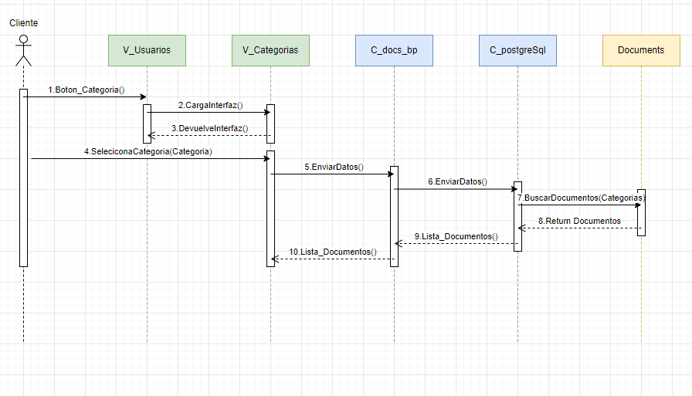
Fuente: Elaborado por el estudiante de acuerdo con el proyecto

Este diagrama describe el proceso mediante el cual un Cliente visualiza los documentos asociados a una categoría específica. El flujo comienza cuando el Cliente pulsa el botón Boton_Categoria() en la interfaz V_Usuarios, lo que provoca que V_Usuarios invoque CargaInterfaz() en la vista V_Categorias y reciba de vuelta la pantalla preparada mediante DevuelveInterfaz().
Una vez mostrada la vista de categorías, el Cliente selecciona una categoría con SeleccionaCategoria(Categoria) en V_Categorias, que envía EnviarDatos() al controlador de negocio C_docs_bp. Este a su vez reenvía EnviarDatos() al controlador de acceso a datos C_postgreSql, el cual solicita a Documents la búsqueda de todos los documentos de la categoría mediante BuscarDocumentos(Categorías).

El componente Documents retorna la colección de Documentos a C_postgreSql, que propaga la Lista_Documentos() de regreso a C_docs_bp, y finalmente C_docs_bp devuelve Lista_Documentos() a V_Categorias, donde se muestran al Cliente los documentos encontrados.

- Búsqueda de Documentos

A continuación, en la Figura 5.6 se puede observar el diagrama de secuencia correspondiente al caso de uso 4:

Figura 5.6.“Diagrama de Secuencia: Buscar Documentos “
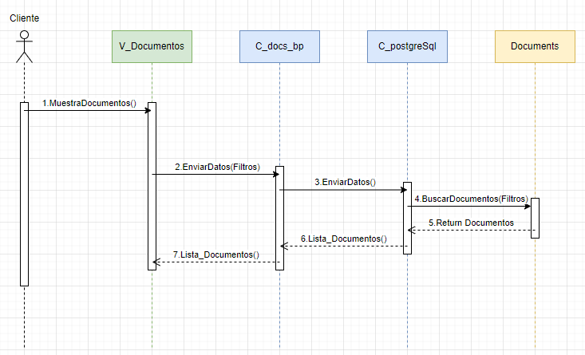
Fuente: Elaborado por el estudiante de acuerdo con el proyecto

Este diagrama describe el proceso mediante el cual un Cliente aplica criterios de filtrado para visualizar documentos en el sistema. El flujo comienza cuando el Cliente invoca MuestraDocumentos() en la interfaz V_Documentos, lo que despliega la vista inicial de documentos. A continuación, el Cliente ingresa uno o más filtros y la vista envía EnviarDatos(Filtros) al controlador de negocio C_docs_bp, que a su vez reenvía EnviarDatos() al controlador de acceso a datos C_postgreSql. Este controlador solicita al componente Documents la búsqueda de los documentos que coinciden con los filtros invocando BuscarDocumentos(Filtros). El repositorio Documents retorna la colección de documentos filtrados, que C_postgreSql transmite de regreso a C_docs_bp mediante Lista_Documentos(), y finalmente C_docs_bp entrega Lista_Documentos() a V_Documentos, donde se muestran los resultados al Cliente.

- Descarga de documentos

A continuación, en la Figura 5.7 se puede observar el diagrama de secuencia correspondiente al caso de uso 5:

Figura 5.7.“Diagrama de Secuencia: Descarga de documentos “
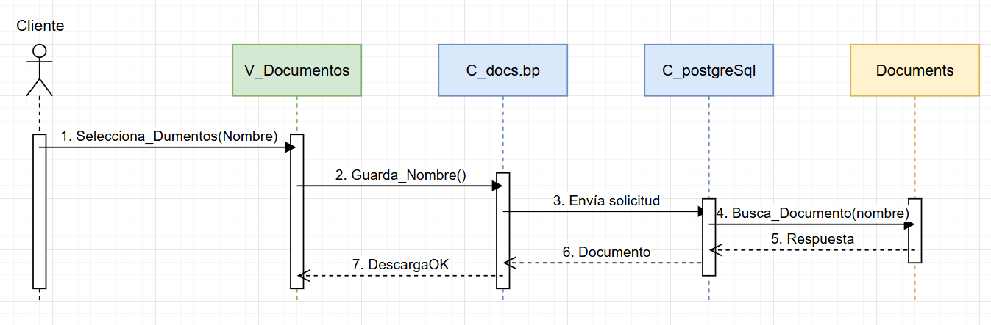
Fuente: Elaborado por el estudiante de acuerdo con el proyecto

Este diagrama describe el proceso mediante el cual un Cliente descarga un documento previamente almacenado. El Cliente inicia la acción con Selecciona_Documentos(Nombre) en la interfaz V_Documentos, que captura el nombre y llama a Guarda_Nombre() en el controlador de negocio C_docs_bp. A continuación, C_docs_bp envía la petición al controlador de datos C_postgreSql mediante Envía_solicitud(), y éste invoca Busca_Documento(nombre) en el repositorio Documents. El componente Documents retorna la información del archivo (Respuesta) a C_postgreSql, que propaga el objeto Documento a C_docs_bp. Finalmente, C_docs_bp envía DescargaOK a V_Documentos, habilitando la vista para que el Cliente proceda con la descarga del documento.

- Registro de nuevos usuarios

A continuación, en la Figura 5.8 se puede observar el diagrama de secuencia correspondiente al caso de uso 11:
Figura 5.8.“Diagrama de Secuencia: Registro de nuevos usuarios “
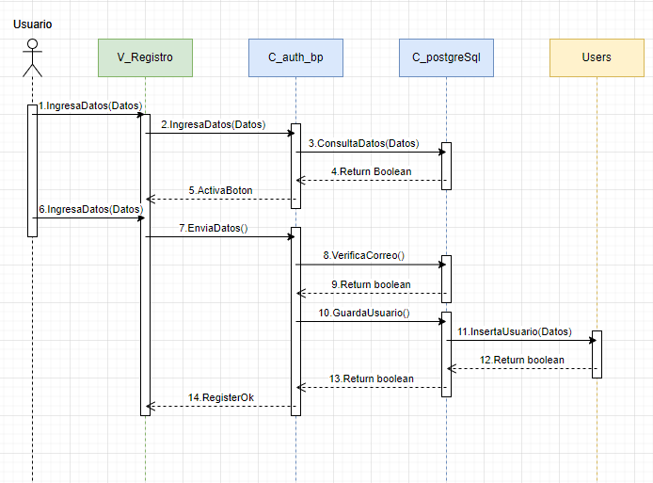
Fuente: Elaborado por el estudiante de acuerdo con el proyecto

Este diagrama describe el proceso mediante el cual un Usuario crea su cuenta en el sistema. El flujo inicia cuando el Usuario ingresa sus datos en la interfaz V_Registro, que los envía al controlador de negocio C_auth_bp para una verificación inicial. C_auth_bp consulta a través de C_postgreSql si ya existe información duplicada y, tras recibir un valor booleano de respuesta, habilita el botón de envío en la interfaz. Una vez que el Usuario completa y envía el formulario, V_Registro remite los datos a C_auth_bp, que realiza una validación específica del correo invocando VerificaCorreo() en C_postgreSql. Si el correo no está repetido, C_auth_bp solicita a C_postgreSql ejecutar GuardaUsuario(), lo que provoca que el componente Users inserte el nuevo registro mediante InsertaUsuario(Datos) y devuelve el resultado de la operación. Finalmente, la confirmación del almacenamiento se propaga de regreso hasta V_Registro, donde se muestra el mensaje RegisterOk, indicando al Usuario que su registro ha sido exitoso.

- Recuperación de Contraseña

A continuación, en la Figura 5.9 se puede observar el diagrama de secuencia correspondiente al caso de uso 12:

Figura 5.9.“Diagrama de Secuencia: Recuperación de Contraseña “
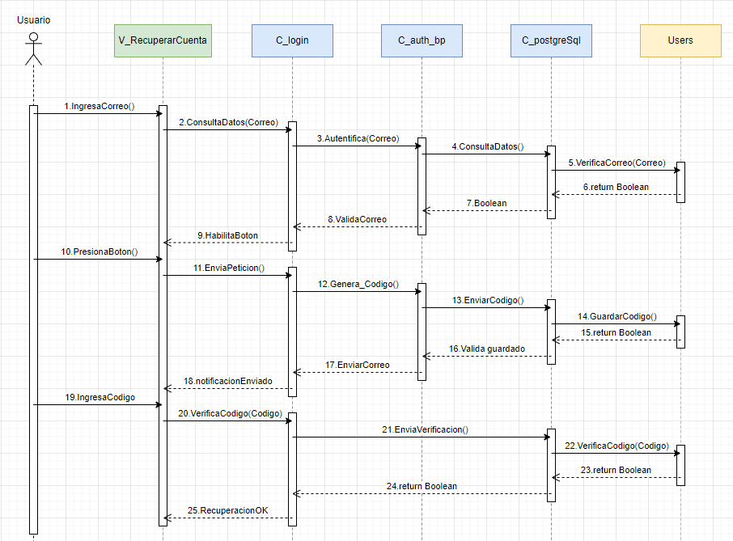
Fuente: Elaborado por el estudiante de acuerdo con el proyecto

Este diagrama describe el proceso mediante el cual un Usuario recupera el acceso a su cuenta tras haber olvidado su contraseña. El flujo comienza cuando el Usuario ingresa su correo en la interfaz V_RecuperarCuenta, que envía los datos a C_login y éste nos remite a C_auth_bp para consultar en C_postgreSql y en el repositorio Users si el correo existe; al recibir un valor booleano positivo se habilita el botón de recuperación. Al presionarlo, V_RecuperarCuenta invoca EnviaPeticion() en C_login, donde C_auth_bp genera un código con Genera_Codigo(), lo persiste en Users mediante GuardarCodigo() y envía el código al Usuario por correo. La interfaz muestra la notificación de envío. Cuando el Usuario ingresa el código recibido, V_RecuperarCuenta llama a VerificaCodigo(Codigo) en C_login, que delega en C_auth_bp y C_postgreSql la verificación del código almacenado; si la validación es correcta, la interfaz presenta RecuperacionOK, confirmando la recuperación exitosa de la cuenta.

- Visualización de Documento

A continuación, en la Figura 5.10 se puede observar el diagrama de secuencia correspondiente al caso de uso 16:

Figura 5.10.“Diagrama de Secuencia: Visualización de Documento “
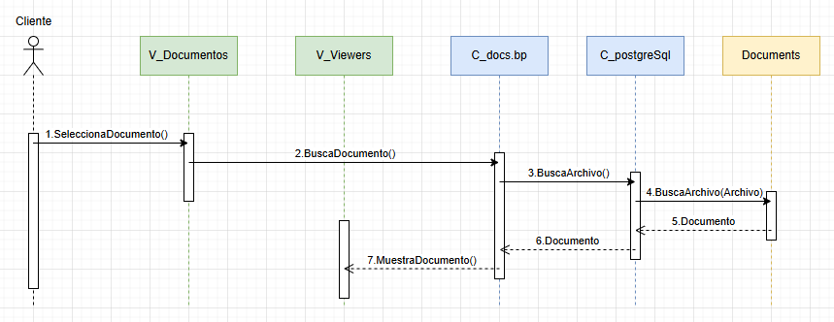
Fuente: Elaborado por el estudiante de acuerdo con el proyecto

Este diagrama describe el proceso mediante el cual un Cliente selecciona un documento previamente subido y lo visualiza en el sistema. El Cliente hace clic sobre el documento en la interfaz V_Documentos, lo que dispara la operación BuscaDocumento() en el controlador de negocio C_docs_bp. A continuación, C_docs_bp invoca BuscaArchivo() en el controlador de acceso a datos C_postgreSql, que a su vez solicita al repositorio Documents el contenido del fichero mediante BuscaArchivo(Archivo). El componente Documents retorna el objeto Documento a C_postgreSql, que lo propaga de regreso a C_docs_bp. Finalmente, C_docs_bp llama a MuestraDocumento() en la vista V_Viewers, donde el Cliente puede visualizar el documento seleccionado.

- Validación de formato de archivos

A continuación, en la Figura 5.11 se puede observar el diagrama de secuencia correspondiente al caso de uso 20:

Figura 5.11.“Diagrama de Secuencia: Validación de formato de archivos “
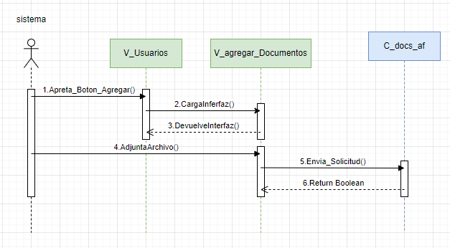
Fuente: Elaborado por el estudiante de acuerdo con el proyecto

Este diagrama describe el proceso mediante el cual el sistema realiza una comprobación previa al almacenamiento de un documento adjunto. El flujo comienza cuando el sistema invoca Apreta_Boton_Agregar() en la interfaz V_Usuarios, que a su vez carga la vista de subida llamando CargaInterfaz() en V_agregar_Documentos y recibiendo de vuelta la pantalla correspondiente mediante DevuelveInterfaz(). Una vez mostrada la pantalla de agregado, el sistema adjunta el archivo usando AdjuntaArchivo() en V_agregar_Documentos, lo que desencadena el envío de una solicitud de validación al controlador de archivos C_docs_af mediante Envía_Solicitud(). Finalmente, C_docs_af procesa la petición y retorna un valor booleano a V_agregar_Documentos que indica si la validación preliminar del documento fue satisfactoria.

- Cierre Sesión Automático

A continuación, en la Figura 5.12 se puede observar el diagrama de secuencia correspondiente al caso de uso 22:
Figura 5.12.“Diagrama de Secuencia: Cierre Sesión Automático “
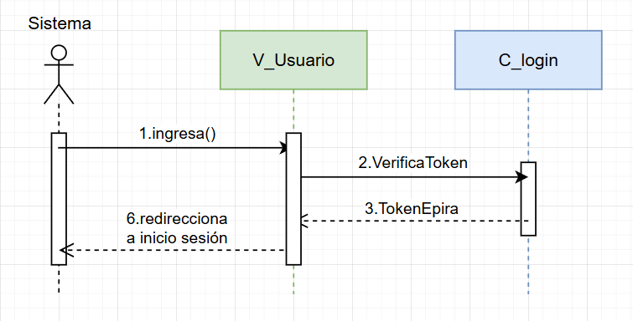
Fuente: Elaborado por el estudiante de acuerdo con el proyecto

Este diagrama describe el proceso mediante el cual el sistema comprueba si el token de sesión de un usuario ha expirado al acceder a la vista de usuario. El flujo se inicia cuando el sistema invoca ingresa() en la vista V_Usuario. A continuación, V_Usuario envía VerificaToken() al controlador C_login, que evalúa el estado del token y, en caso de haber expirado, devuelve TokenExpira. Finalmente, V_Usuario redirecciona al usuario a la pantalla de inicio de sesión, indicando que debe autenticarse nuevamente.

- Visualización estadística

A continuación, en la Figura 5.13 se puede observar el diagrama de secuencia correspondiente al caso de uso 52:

Figura 5.13.“Diagrama de Secuencia: Visualización estadística “
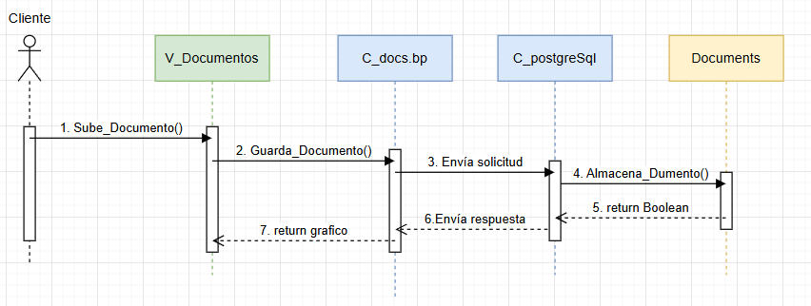
Fuente: Elaborado por el estudiante de acuerdo con el proyecto

Este diagrama describe el proceso mediante el cual un Cliente sube un documento al sistema y recibe a cambio una representación gráfica que confirma el resultado de la operación. El flujo comienza cuando el Cliente invoca Sube_Documento() en la interfaz V_Documentos, que a su vez llama a Guarda_Documento() en el controlador de negocio C_docs.bp. Dicho controlador reenvía la petición a la capa de datos mediante Envía_solicitud() a C_postgreSql, la cual invoca Almacena_Documento() en el repositorio Documents. El componente Documents procesa el guardado y retorna un valor booleano que indica si la operación fue exitosa. A continuación, C_postgreSql envía la respuesta de vuelta a C_docs.bp, que utiliza ese resultado para generar el gráfico correspondiente y lo devuelve a V_Documentos, donde se muestra al Cliente como confirmación visual de que el documento se subió correctamente.

Diagrama de secuencia (Error)

- Error en “Inicio sesión”

A continuación, en la Figura 5.14 se puede observar el diagrama de secuencia error correspondiente al caso de uso 1:
Figura 5.14.“Diagrama de Secuencia: error inicio sesión “
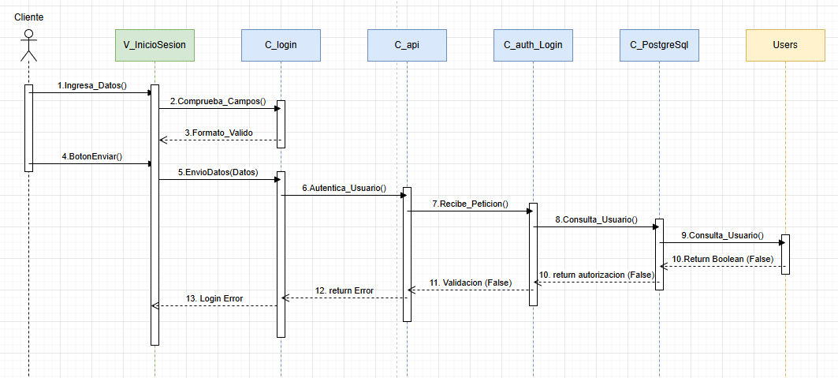
Fuente: Elaborado por el estudiante de acuerdo con el proyecto

Este diagrama describe el proceso mediante el cual un Usuario autentica sus credenciales y, según el resultado, sigue uno de dos caminos. El flujo arranca cuando el Usuario ingresa sus datos en V_InicioSesion y pulsa BotonEnviar(), tras una comprobación previa de formato. En el camino feliz, V_InicioSesion llama a C_login, que remite la petición a C_api y luego a C_auth_Login, donde C_PostgreSql y Users confirman la existencia del usuario (retornan True), devolviendo finalmente un token y perfil mediante LoginOk. En la rama de error, tras la misma cadena de llamadas, Users retorna False, la validación falla, y C_login invoca LoginError("Usuario o clave inválidos") en la vista, mostrando el mensaje de error al Usuario.

- Error en “Subida de documento”

A continuación, en la Figura 5.15 se puede observar el diagrama de secuencia error correspondiente al caso de uso 2:

Figura 5.15.“Diagrama de Secuencia: Error subida de documento “
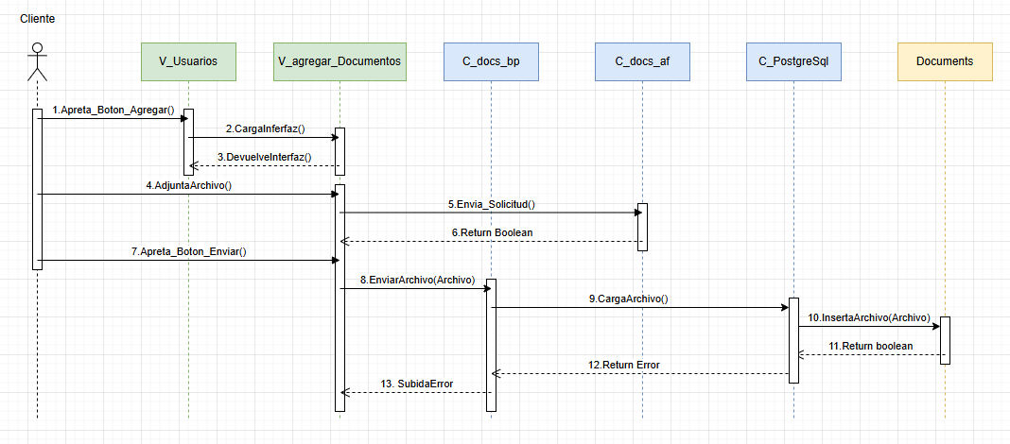
Fuente: Elaborado por el estudiante de acuerdo con el proyecto

Este diagrama describe el proceso mediante el cual un Cliente intenta subir un documento, pero la operación falla y se notifica el error. El Cliente inicia la acción al presionar Apreta_Boton_Agregar() en la interfaz V_Usuarios, que carga la vista de subida llamando a CargaInterfaz() en V_agregar_Documentos y recibiendo de vuelta la pantalla preparada con DevuelveInterfaz(). Una vez mostrada la pantalla, el Cliente adjunta el archivo usando AdjuntaArchivo() en V_agregar_Documentos y, al pulsar Apreta_Boton_Enviar(), la vista envía una solicitud preliminar de validación al controlador de negocio C_docs_bp mediante Envia_Solicitud(), obteniendo un booleano que confirma si puede continuar. Al recibir un resultado verdadero, V_agregar_Documentos invoca EnviarArchivo(Archivo) en el controlador de archivos C_docs_af, que delega en C_PostgreSql la llamada CargaArchivo(). C_PostgreSql solicita la inserción al repositorio Documents a través de InsertaArchivo(Archivo), pero éste retorna un valor booleano negativo (error de almacenamiento). El fallo se propaga de regreso a C_docs_af, que finalmente notifica a la interfaz con SubidaError, permitiendo mostrar al Cliente un mensaje indicando que la carga del documento no se pudo completar.
- Error en “Clasificación de documentos”

A continuación, en la Figura 5.16 se puede observar el diagrama de secuencia error correspondiente al caso de uso 3:

Figura 5.16.“Diagrama de Secuencia: Error clasificación de documentos “
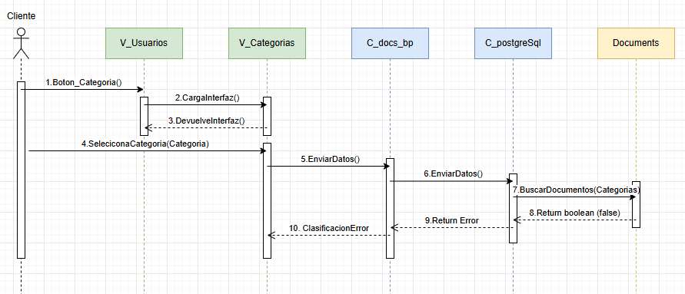
Fuente: Elaborado por el estudiante de acuerdo con el proyecto

Este diagrama describe el proceso mediante el cual un Cliente intenta listar documentos de una categoría, pero la operación falla y se notifica el error. El Cliente pulsa Boton_Categoria() en la interfaz V_Usuarios, que carga V_Categorias mediante CargaInterfaz() y DevuelveInterfaz(). Tras seleccionar una categoría con SeleccionaCategoria(Categoria), V_Categorias envía EnviarDatos() a C_docs_bp, que a su vez llama EnviarDatos() en C_postgreSql para invocar BuscarDocumentos(Categorias) en el repositorio Documents. Al recibir un false, C_postgreSql propaga Return Error a C_docs_bp, y éste finalmente invoca ClasificacionError en V_Categorias, mostrando al Cliente un mensaje que informa que no se pudieron recuperar los documentos.

- Error en “Búsqueda de documentos”

A continuación, en la Figura 5.17 se puede observar el diagrama de secuencia error correspondiente al caso de uso 4:

Figura 5.17.“Diagrama de Secuencia: Error búsqueda de documentos “
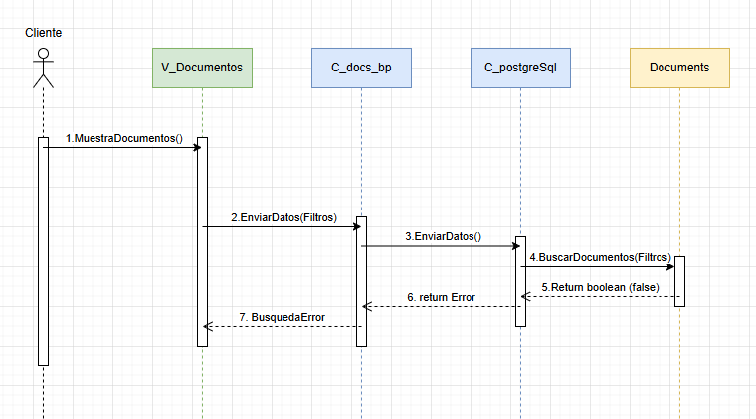
Fuente: Elaborado por el estudiante de acuerdo con el proyecto

Este diagrama describe el proceso mediante el cual un Cliente intenta aplicar filtros para visualizar documentos, pero la operación falla y se muestra un mensaje de error. El flujo arranca cuando el Cliente invoca MuestraDocumentos() en la interfaz V_Documentos, que despliega la vista inicial. A continuación el Cliente ingresa uno o más criterios y V_Documentos envía EnviarDatos(Filtros) al controlador de negocio C_docs_bp, el que reenvía EnviarDatos() a C_postgreSql. Este invoca BuscarDocumentos(Filtros) en el repositorio Documents, pero al recibir un false como respuesta propaga return Error de vuelta a C_docs_bp, que a su vez llama BusquedaError en V_Documentos, permitiendo mostrar al Cliente un mensaje indicando que no fue posible recuperar los documentos.

- Error en “Descargar documento”

A continuación, en la Figura 5.18 se puede observar el diagrama de secuencia correspondiente al caso de uso 5:
Figura 5.18.“Diagrama de Secuencia: Error descargar documento“
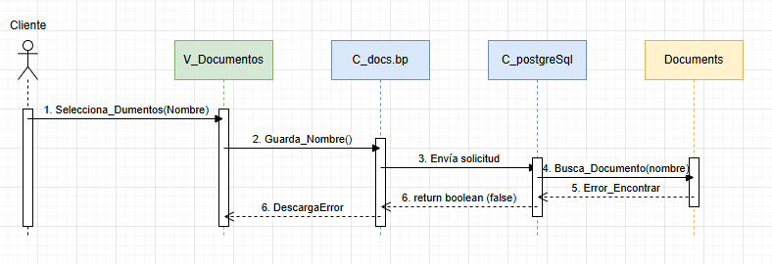
Fuente: Elaborado por el estudiante de acuerdo con el proyecto

Este diagrama describe el proceso mediante el cual un Cliente intenta descargar un documento, pero el sistema no lo encuentra y muestra un mensaje de error. El Cliente pulsa Selecciona_Documentos(Nombre) en la interfaz V_Documentos, que invoca Guarda_Nombre() en el controlador de negocio C_docs_bp. Este reenvía la petición con Envía_solicitud() a C_postgreSql, que llama Busca_Documento(nombre) en el repositorio Documents. Al no localizar el fichero, Documents retorna Error_Encontrar y un booleano false; ese false se propaga de regreso a C_docs_bp, que finalmente ejecuta DescargaError en V_Documentos, informando al Cliente que no fue posible descargar el documento.

- Error en “Registro de nuevos usuarios”

A continuación, en la Figura 5.19 se puede observar el diagrama de secuencia error correspondiente al caso de uso 11:

Figura 5.19.“Diagrama de Secuencia: Error registro nuevos usuarios“
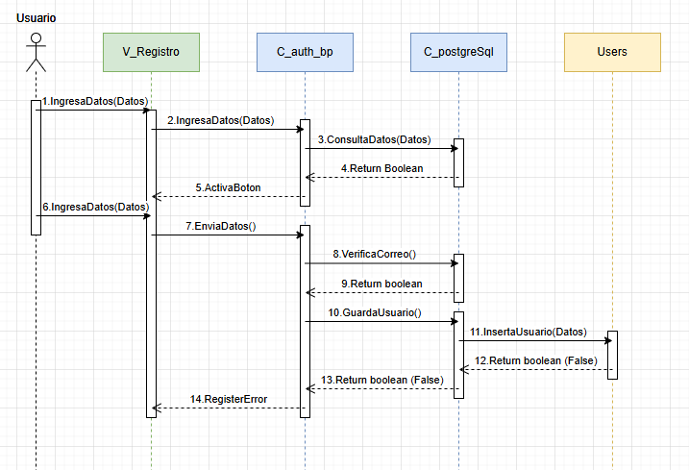

Fuente: Elaborado por el estudiante de acuerdo con el proyecto

Este diagrama describe el proceso mediante el cual un Usuario intenta registrarse pero la operación de guardado falla y se notifica el error. El Usuario ingresa sus datos en la interfaz V_Registro, que los envía a C_auth_bp mediante IngresaDatos() y recibe de vuelta un Return Boolean tras consultar duplicados en C_postgreSql. Al activarse el botón, V_Registro invoca EnviaDatos() a C_auth_bp, que llama VerificaCorreo() en C_postgreSql y, al recibir un booleano positivo, procede con GuardaUsuario(). Este servicio delega en Users con InsertaUsuario(Datos), pero al retornar false (error de inserción), C_auth_bp propaga ese resultado y finalmente V_Registro ejecuta RegisterError, mostrando al Usuario un mensaje que indica que el registro no pudo completarse.

- Error en “Recuperación de contraseña”

A continuación, en la Figura 5.20 se puede observar el diagrama de secuencia correspondiente al caso de uso 12:

Figura 5.20.“Diagrama de Secuencia: Error Recuperación de contraseña“
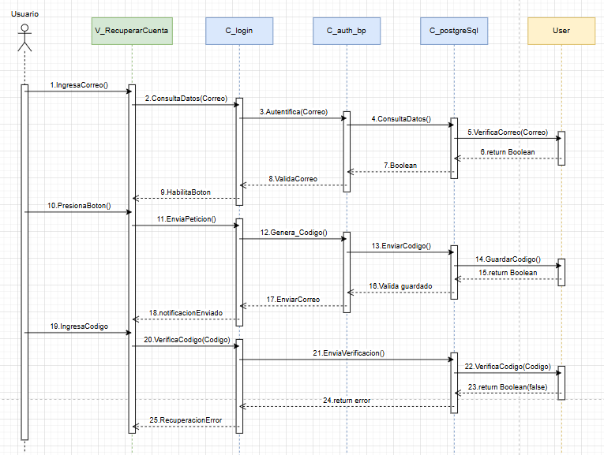

Fuente: Elaborado por el estudiante de acuerdo con el proyecto

Este diagrama describe el proceso mediante el cual un Usuario solicita recuperar su cuenta pero, al ingresar el código recibido, la validación falla y se notifica el error. El flujo comienza cuando el Usuario ingresa su correo en V_RecuperarCuenta, que envía ConsultaDatos(Correo) a C_login, el cual delega en C_auth_bp y C_postgreSql para verificar la existencia del correo en User; al recibir un booleano positivo, V_RecuperarCuenta habilita el botón de recuperación. Al presionarlo, se invoca EnviaPeticion() en C_login, donde C_auth_bp genera un código con Genera_Codigo(), lo envía por correo vía EnviarCodigo(), lo guarda en User con GuardarCodigo() y muestra la notificación de envío. Cuando el Usuario ingresa el código, V_RecuperarCuenta llama VerificaCodigo(Codigo) en C_login, que a su vez envía EnviaVerificacion() a C_postgreSql, y este consulta VerificaCodigo(Codigo) en User, retornando false. Al recibirse el resultado negativo, C_login propaga return error y finalmente V_RecuperarCuenta ejecuta RecuperacionError, informando al Usuario que el código no es válido.

- Error en “Visualización de documento”

A continuación, en la Figura 5.21 se puede observar el diagrama de secuencia error correspondiente al caso de uso 16:

Figura 5.21.“Diagrama de Secuencia: Error visualización de documento“

Fuente: Elaborado por el estudiante de acuerdo con el proyecto

Este diagrama describe el proceso mediante el cual un Cliente intenta cargar un documento previamente subido, pero la operación de búsqueda falla y se notifica el error. El Cliente selecciona un documento con SeleccionaDocumento() en la interfaz V_Documentos, que envía BuscaDocumento() al controlador de negocio C_docs_bp. Éste invoca BuscaArchivo() en C_postgreSql, que a su vez llama BuscaArchivo(Archivo) en el repositorio Documents. Al recibir un return boolean (false), C_postgreSql propaga Error de vuelta a C_docs_bp, y finalmente C_docs_bp invoca DocumentoError en la vista V_Viewers, mostrando al Cliente un mensaje de fallo que indica que no ha sido posible recuperar el documento seleccionado.

- Error en “Validación de formato de archivos”

A continuación, en la Figura 5.22 se puede observar el diagrama de secuencia error correspondiente al caso de uso 20:

Figura 5.22.“Diagrama de Secuencia: Error validación de formato de archivos“
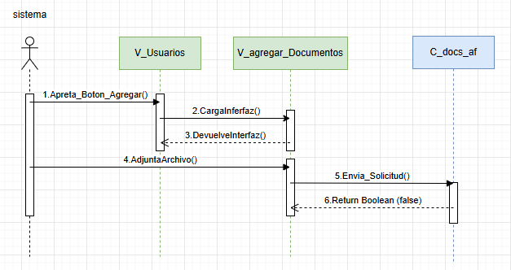
Fuente: Elaborado por el estudiante de acuerdo con el proyecto

Este diagrama describe el proceso mediante el cual el sistema realiza la comprobación inicial de un documento adjunto y, ante una validación fallida, notifica el error. El flujo comienza cuando el sistema invoca Apreta_Boton_Agregar() en la interfaz V_Usuarios, que carga la vista de subida llamando CargaInterfaz() en V_agregar_Documentos y recibe de vuelta la pantalla preparada con DevuelveInterfaz(). Una vez mostrada la interfaz, el sistema adjunta el archivo con AdjuntaArchivo() en V_agregar_Documentos, y ésta envía la solicitud de validación preliminar a C_docs_af mediante Envia_Solicitud(). El controlador C_docs_af procesa la petición y retorna false, indicando un fallo en la validación. Al recibir este resultado, V_agregar_Documentos activa el manejo de error (por ejemplo, muestra un mensaje de ValidacionError) para informar al cliente de que el documento no cumple los criterios de subida.

- Error en “Visualización de estadística”

A continuación, en la Figura 5.24 se puede observar el diagrama de secuencia correspondiente al caso de uso 52:

Figura 5.23.“Diagrama de Secuencia: Error visualización de estadísticas“
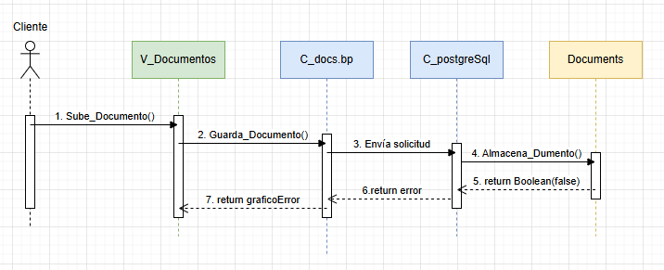
Fuente: Elaborado por el estudiante de acuerdo con el proyecto

Este diagrama describe el proceso mediante el cual un Cliente intenta subir un documento pero la operación de almacenamiento falla y se muestra un gráfico que indica el error. El Cliente inicia la acción con Sube_Documento() en V_Documentos, que llama a Guarda_Documento() en C_docs.bp. Este reenvía la petición a la capa de datos con Envía_solicitud() a C_postgreSql, la cual invoca Almacena_Documento() en el repositorio Documents. Al retornar un false, C_postgreSql propaga el error de vuelta a C_docs.bp mediante return error, y finalmente C_docs.bp envía return gráficoError a V_Documentos, donde se presenta al Cliente una representación visual que informa que la carga del documento no pudo completarse.

Vista desarrollo
La vista de desarrollo, también conocida como vista de implementación, es parte del modelo 4+1 y se enfoca en la organización del software desde la perspectiva del programador.

Diagrama de componentes

En el siguiente diagrama de componentes se representa la arquitectura del sistema de gestión de documentos organizada en cuatro capas: capa de presentación, capa de negocio, capa de datos y soporte, como se puede observar en la Figura 5.14 a continuación:
Figura 5.14.“Diagrama de Componentes “
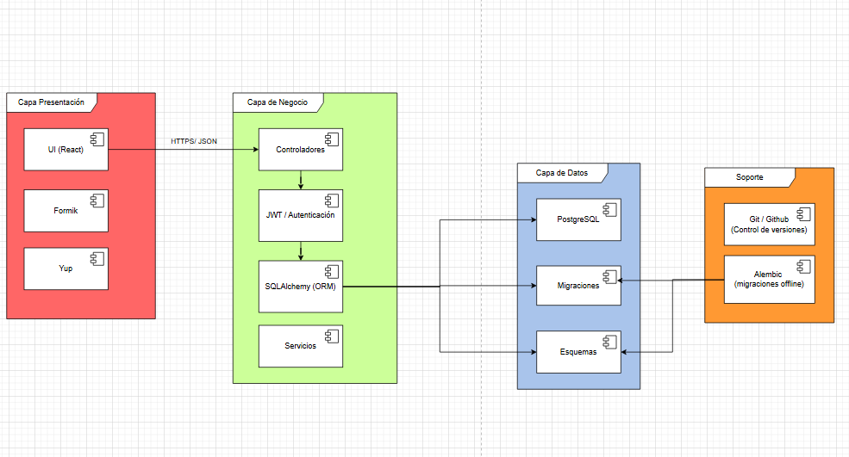
Fuente: Elaborado por el estudiante de acuerdo con el proyecto

- Capa de Presentación:

Se agrupan los módulos React encargados de la interacción con el usuario: la UI principal, junto con Formik para la gestión de formularios y Yup para la validación de datos. Esta capa expone APIs REST y envía/recibe datos en formato JSON a través de HTTPS.
- Capa de Negocio:

Contiene los Controladores, que reciben esas peticiones y coordinan la lógica de la aplicación; el módulo de JWT/Autenticación, que valida y genera los tokens de sesión; SQLAlchemy (ORM), que traduce objetos de Python en operaciones sobre la base de datos; y los Servicios de negocio, donde reside la regla de validación de documentos, la orquestación de subidas, búsquedas y previsualizaciones.
- Capa de Datos:

Engloba PostgreSQL como motor relacional, junto con los artefactos de Migraciones (scripts Alembic) y Esquemas de base de datos. Aquí se definen las tablas de usuarios, documentos, categorías y los índices necesarios, garantizando integridad y rendimiento.
- Capa de Soporte:

Incluye Git/GitHub para control de versiones de código y esquemas, y Alembic para gestionar de forma offline la evolución del modelo de datos. Gracias a esta separación, cada componente puede desarrollarse, probarse y desplegarse de forma independiente, alineándose con los casos de uso de login, registro, recuperación de contraseña, subida y visualización de documentos definidos en el Incremento 1.

Vista física

La vista física, también conocida como vista de despliegue, forma parte del modelo 4+1 y describe cómo se distribuyen los componentes del sistema en la infraestructura de hardware. Esta vista considera servidores, dispositivos, conexiones de red y la ubicación de los distintos elementos del software dentro de esa infraestructura.

Diagrama de despliegue

El diagrama de despliegue es un diagrama UML que representa la arquitectura física del sistema. Muestra los nodos (servidores, dispositivos, etc.) y los artefactos de software que se ejecutan en ellos, así como las conexiones entre los distintos elementos.

A continuación, en la Figura 5.15 se puede observar el diagrama de despliegue:
Figura 5.15.“Diagrama de Despliegue “
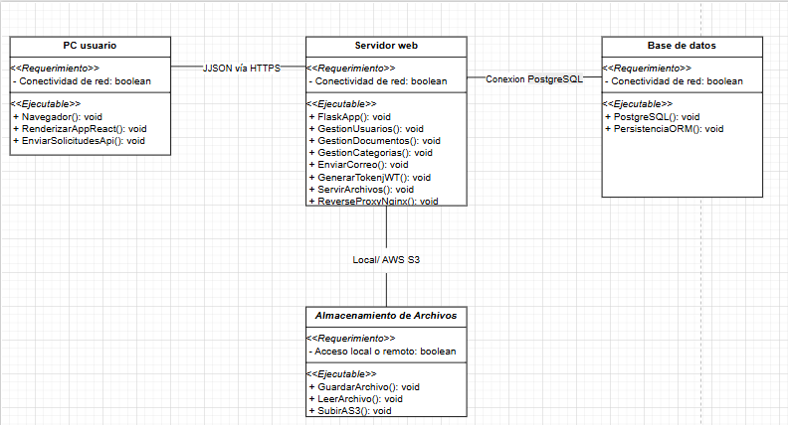
Fuente: Elaborado por el estudiante de acuerdo con el proyecto

A continuación, se detalla el diagrama de despliegue:
- Nodo: PC Usuario
  - Tipo: Nodo cliente (front-end)
  - Requerimientos:
    - Conectividad de red (booleano)

  - Componentes ejecutables:
    - Navegador(): permite al usuario acceder a la aplicación web.
    - RenderizarAppReact(): carga e interpreta la interfaz desarrollada en React.
    - EnviarSolicitudesApi(): realiza peticiones HTTP al servidor backend usando JSON.
Este nodo representa el dispositivo desde el cual el usuario final interactúa con la plataforma. Utiliza un navegador para conectarse al servidor mediante internet.

- Nodo: Servidor Web

  - Tipo: Nodo backend (intermedio)

  - Requerimientos:
    - Conectividad de red (booleano)

  - Componentes ejecutables:
    - FlaskApp(): servidor principal de la API REST.
    - GestionUsuarios(), GestionDocumentos(), GestionCategorias(): módulos encargados de procesar las solicitudes respectivas.
    - EnviarCorreo(): servicio de envío de emails (ej. recuperación de contraseña).
    - GenerarTokenJWT(): mecanismo de autenticación.
    - ServirArchivos(): entrega de archivos a través de endpoints.
    - ReverseProxy(Nginx): reenvío de solicitudes desde el cliente al backend.
Este nodo representa el servidor que contiene la lógica de negocio del sistema. Atiende peticiones del cliente, accede a la base de datos y gestiona archivos.

- Nodo: Base de Datos
  - Tipo: Nodo de persistencia (data storage)

  - Requerimientos
    - Conectividad de red (booleano)

  - Componentes ejecutables:
    - PostgreSQL(): motor de base de datos relacional.
    - PersistenciaORM(): maneja la interacción entre la base de datos y el backend usando SQLAlchemy.

Encargado de almacenar permanentemente la información del sistema (usuarios, documentos, registros, etc.). Se conecta con el backend mediante PostgreSQL.

- Nodo: Almacenamiento de Archivos

  - Tipo: Nodo de almacenamiento no estructurado (local o nube)

  - Requerimientos:
    - Acceso local o remoto (booleano)
  - Componentes ejecutables:
    - GuardarArchivo(): función para almacenar archivos subidos.
    - LeerArchivo(): permite acceder a archivos ya guardados.
    - SubirAS3(): permite almacenar archivos en la nube (AWS S3)

Este nodo se utiliza para almacenar los archivos físicos que los usuarios suben (PDF, DOCX, etc.), separados de los datos estructurados.

Árbol de navegación

A continuación, en la Figura 6.1 se presenta el árbol de navegación propuesto para la aplicación, el cual detalla la jerarquía de vistas y las acciones disponibles en cada una de ellas.

Figura 6.1.“Diagrama del Árbol de navegación “
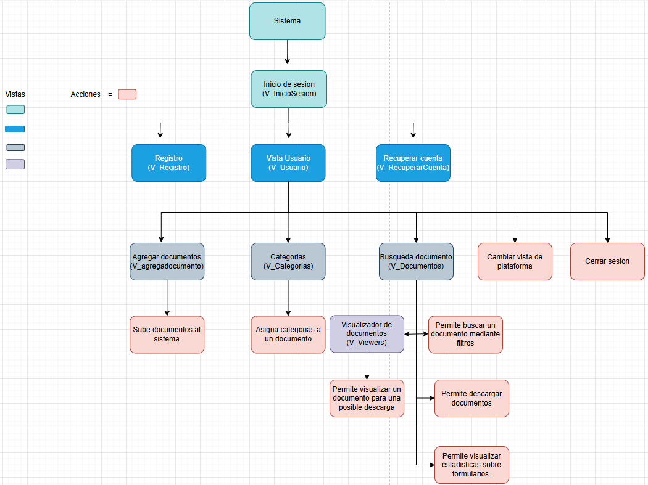
Fuente: Elaborado por el estudiante de acuerdo con el proyecto

El árbol de navegación representa la estructura jerárquica de las pantallas o secciones de una aplicación o sistema web. Permite visualizar cómo se organiza la interfaz y cómo el usuario puede acceder a las distintas funcionalidades

A continuación, se mostrarán las figuras correspondientes a las vistas del árbol de navegación:
- Vista de “inicio sesión”

Pantalla de acceso que valida las credenciales del usuario antes de habilitar cualquier funcionalidad. Consta de dos campos (correo y contraseña), un botón primario Entrar y enlaces auxiliares para registro y recuperación de contraseña.

A continuación, en la Figura 6.2 se puede observar la vista de “inicio sesión” :

Figura 6.2. “Inicio de sesión”
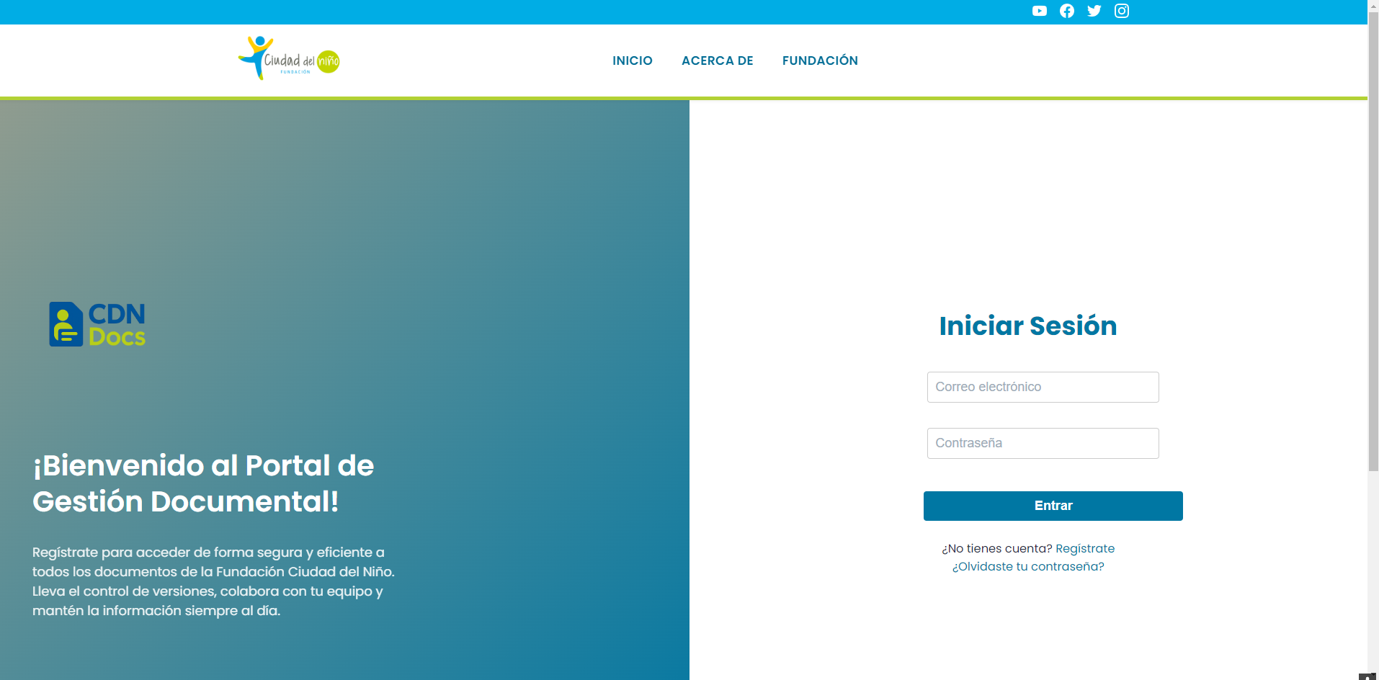
Fuente: Elaborado por el estudiante de acuerdo con el proyecto

- Vista de “Registro de cuenta”

Formulario de alta que crea una nueva cuenta en el sistema. Solicita datos básicos (nombre, correo y contraseña), y finaliza con el botón Registrar. Una vez completado, el usuario puede iniciar sesión con las credenciales recién creadas.

A continuación, en la Figura 6.3 se puede observar la vista de “Registro de cuenta”:
Figura 6.3. “Registro de cuenta”
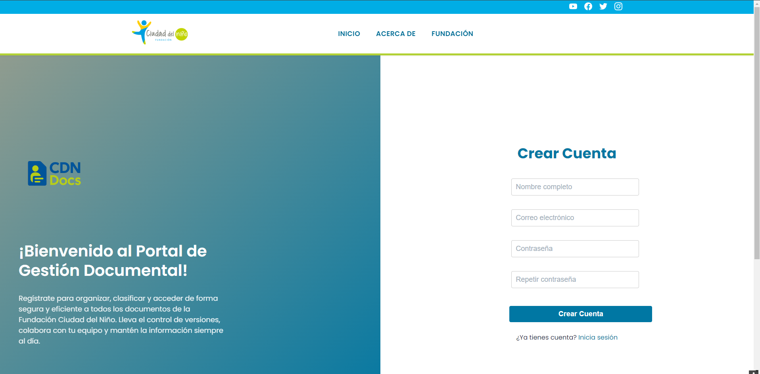
Fuente: Elaborado por el estudiante de acuerdo con el proyecto

- Vista de “Recuperar contraseña”

Vista de autogestión para restablecer la contraseña. Permite ingresar el correo registrado y envía un correo de verificación al usuario. Tras validar el correo, habilita la creación de una contraseña nueva y devuelve el control al Inicio de sesión.

A continuación, en la Figura 6.4 se puede observar la vista de “Recuperar contraseña”:
Figura 6.4. “Recuperar contraseña”
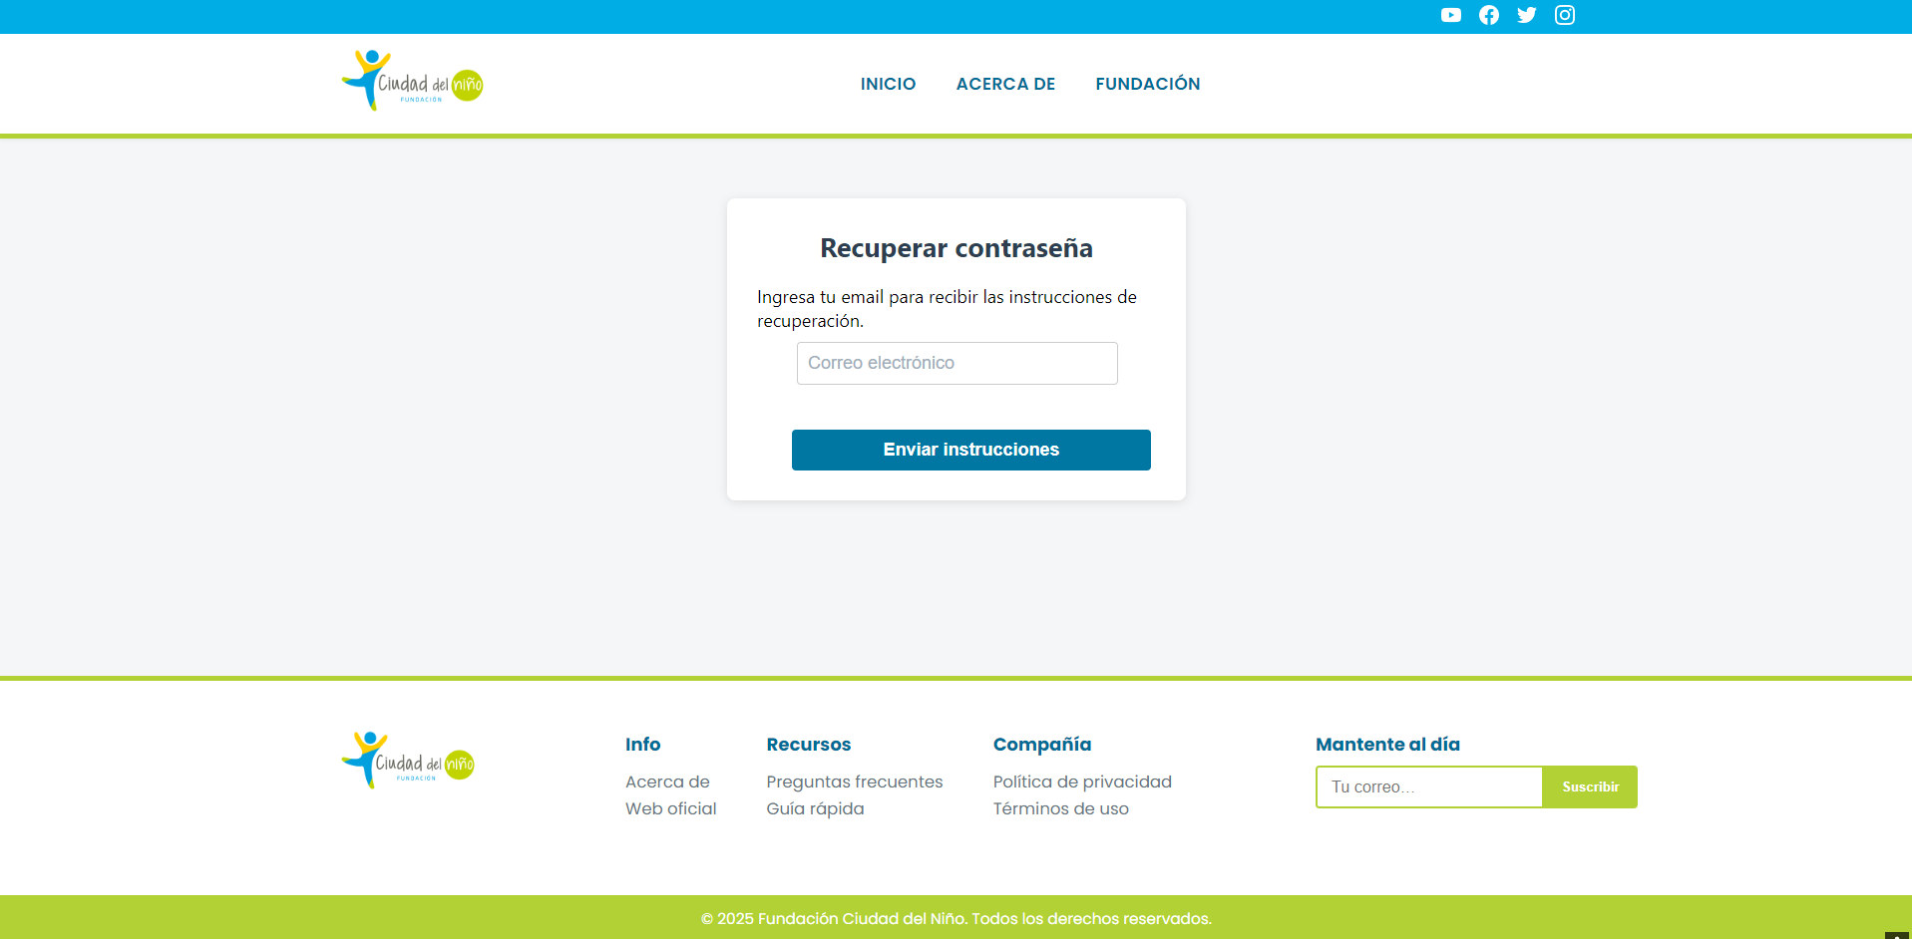

Fuente: Elaborado por el estudiante de acuerdo con el proyecto

- Vista de “Usuario”

Panel de bienvenida que concentra las operaciones principales. Muestra un menú de acceso rápido a Agregar documentos, Categorías, cambiar modo de vista y cerrar sesión.

A continuación, en la Figura 6.5 se puede observar la vista de “Usuario”:

Figura 6.5. “Vista Usuario”
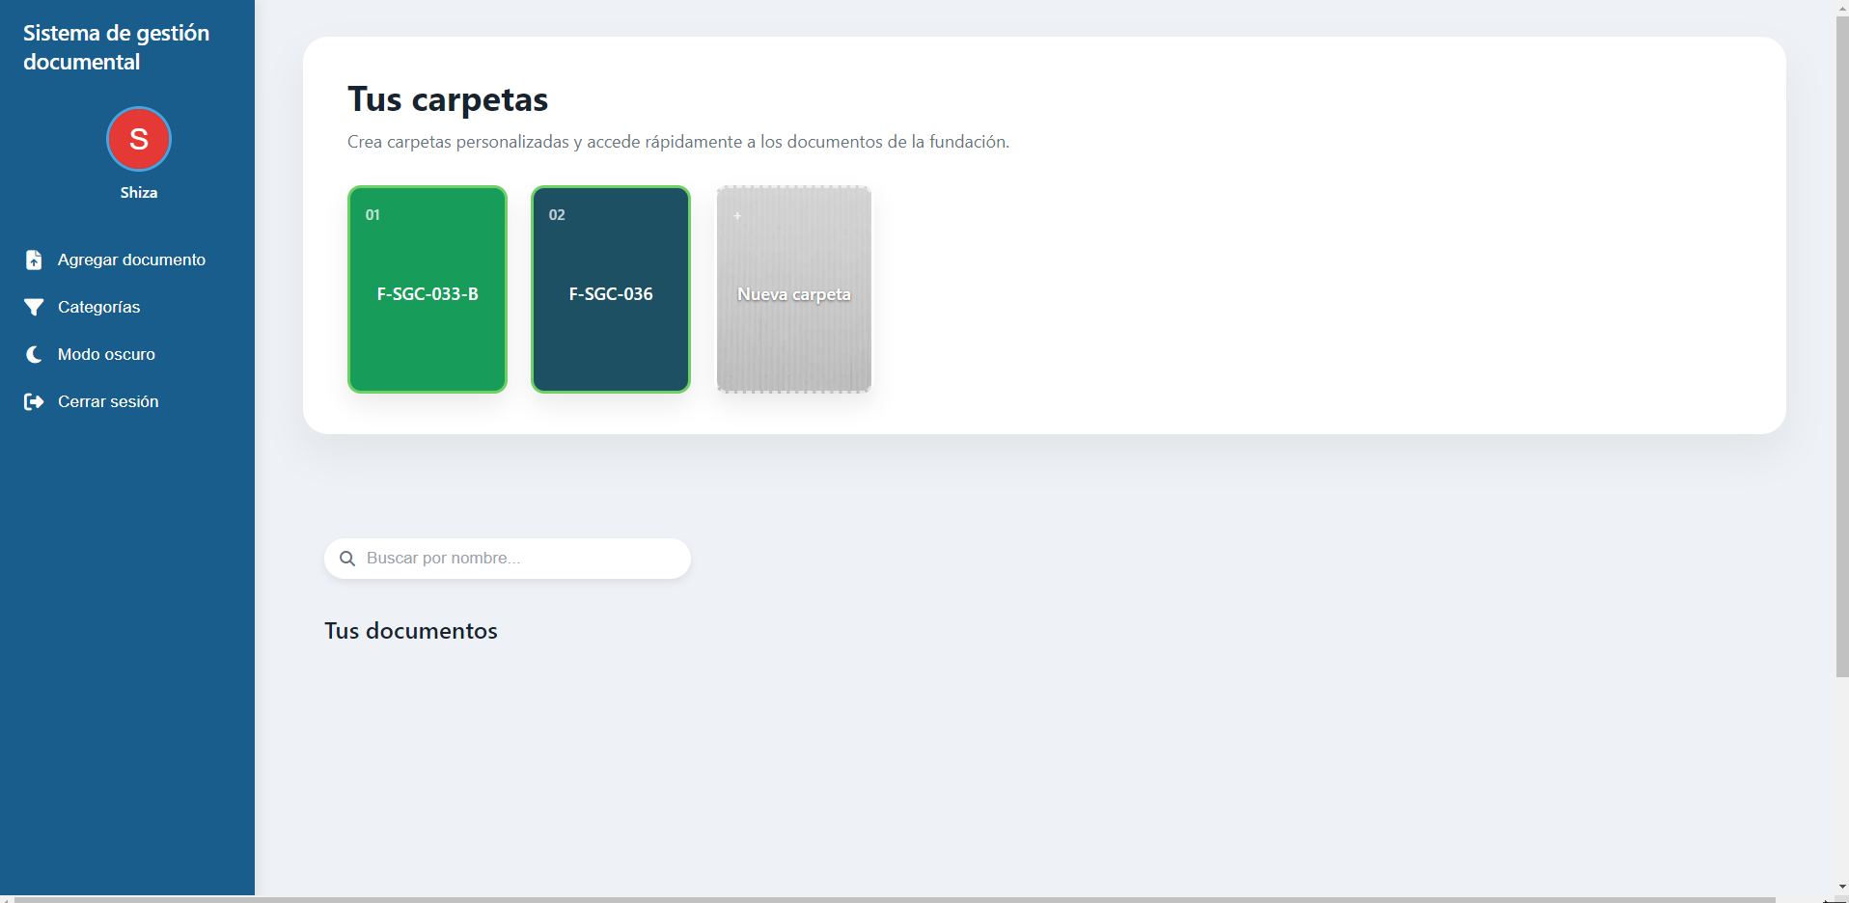
Fuente: Elaborado por el estudiante de acuerdo con el proyecto

- Vista de “Agregar Documentos”

Formulario que permite seleccionar archivos, completar metadatos como código del documento, fecha y categoría. Al pulsar Agregar, el sistema envía el archivo al servidor y, opcionalmente, muestra el Previsualizador antes de la confirmación final.

A continuación, en la Figura 6.6 se puede observar la vista de “Agregar Documentos”:

Figura 6.6. “Agregar Documentos”
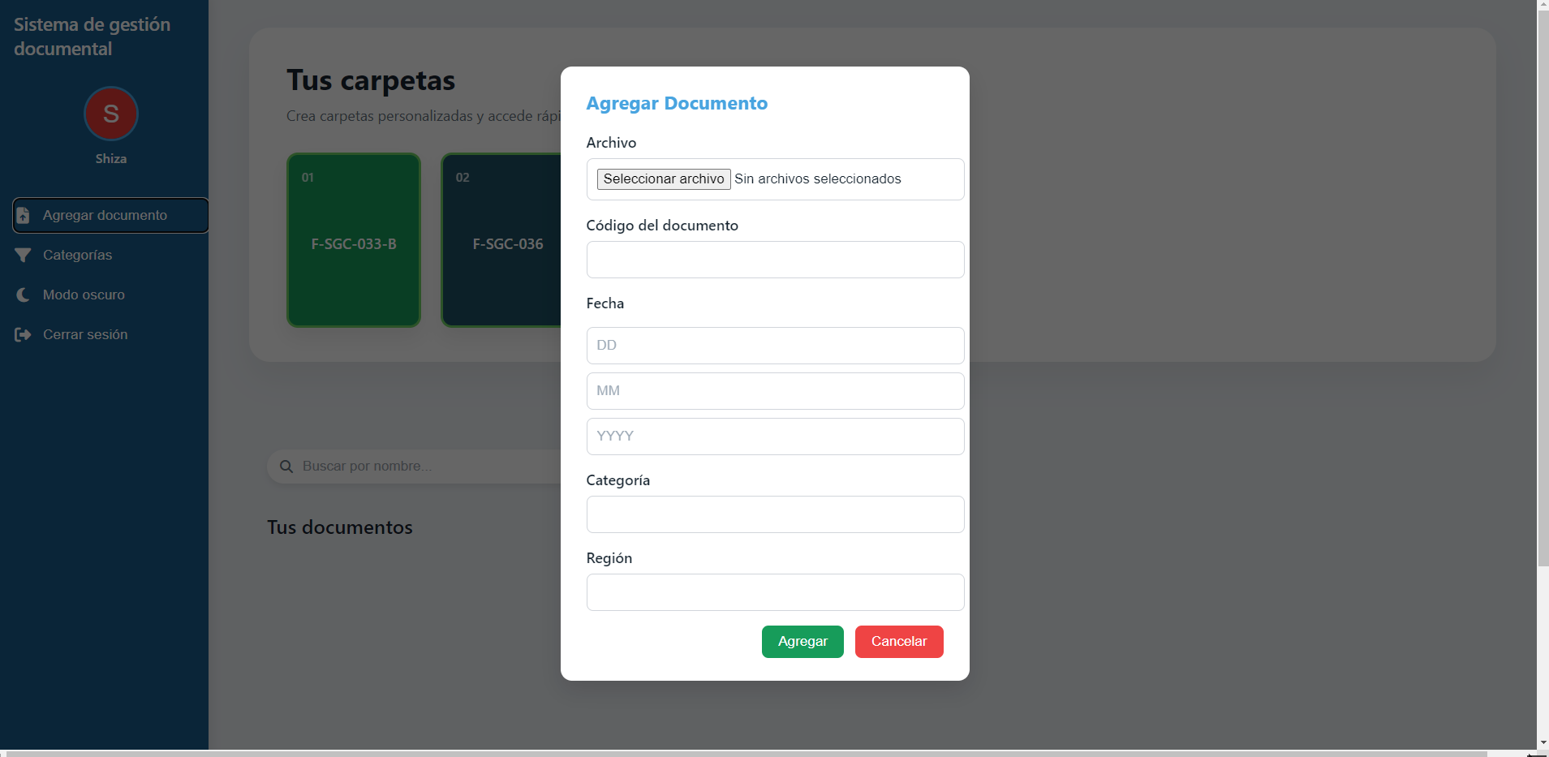
Fuente: Elaborado por el estudiante de acuerdo con el proyecto

Figura 6.7. “Agregar Documentos”
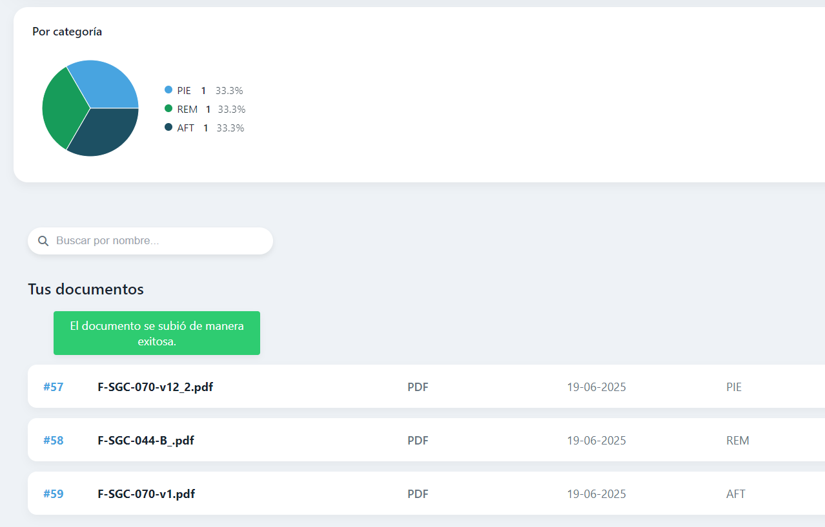
Fuente: Elaborado por el estudiante de acuerdo con el proyecto

- Vista de “Categorías”

Interfaz de gestión donde el usuario selecciona una categoría y la asigna a un documento existente. Presenta un listado desplegable de categorías y un botón Asignar. Garantiza que todo archivo subido quede clasificado adecuadamente para futuras búsquedas.

A continuación, en la Figura 6.8 se puede observar la vista de “Categorías”:

Figura 6.8. “Categorías”
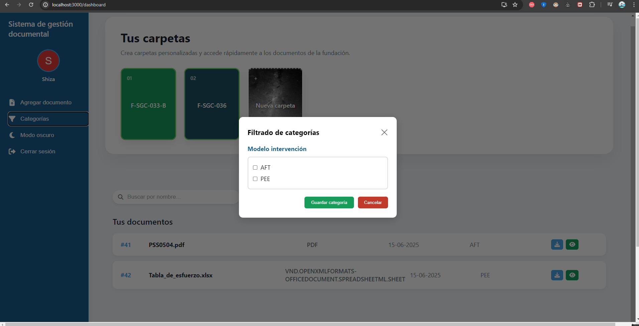
Fuente: Elaborado por el estudiante de acuerdo con el proyecto

- Vista de “Búsqueda de documentos”

Módulo que ofrece filtros por nombre. Al ejecutar la búsqueda, muestra una tabla de resultados paginada. Cada columna incluye acciones de Ver y Descargar, que llevan al visualizador descrito a continuación.

A continuación, en la Figura 6.9 se puede observar la vista de “Búsqueda de documentos”:

Figura 6.9. “Búsqueda de documentos”
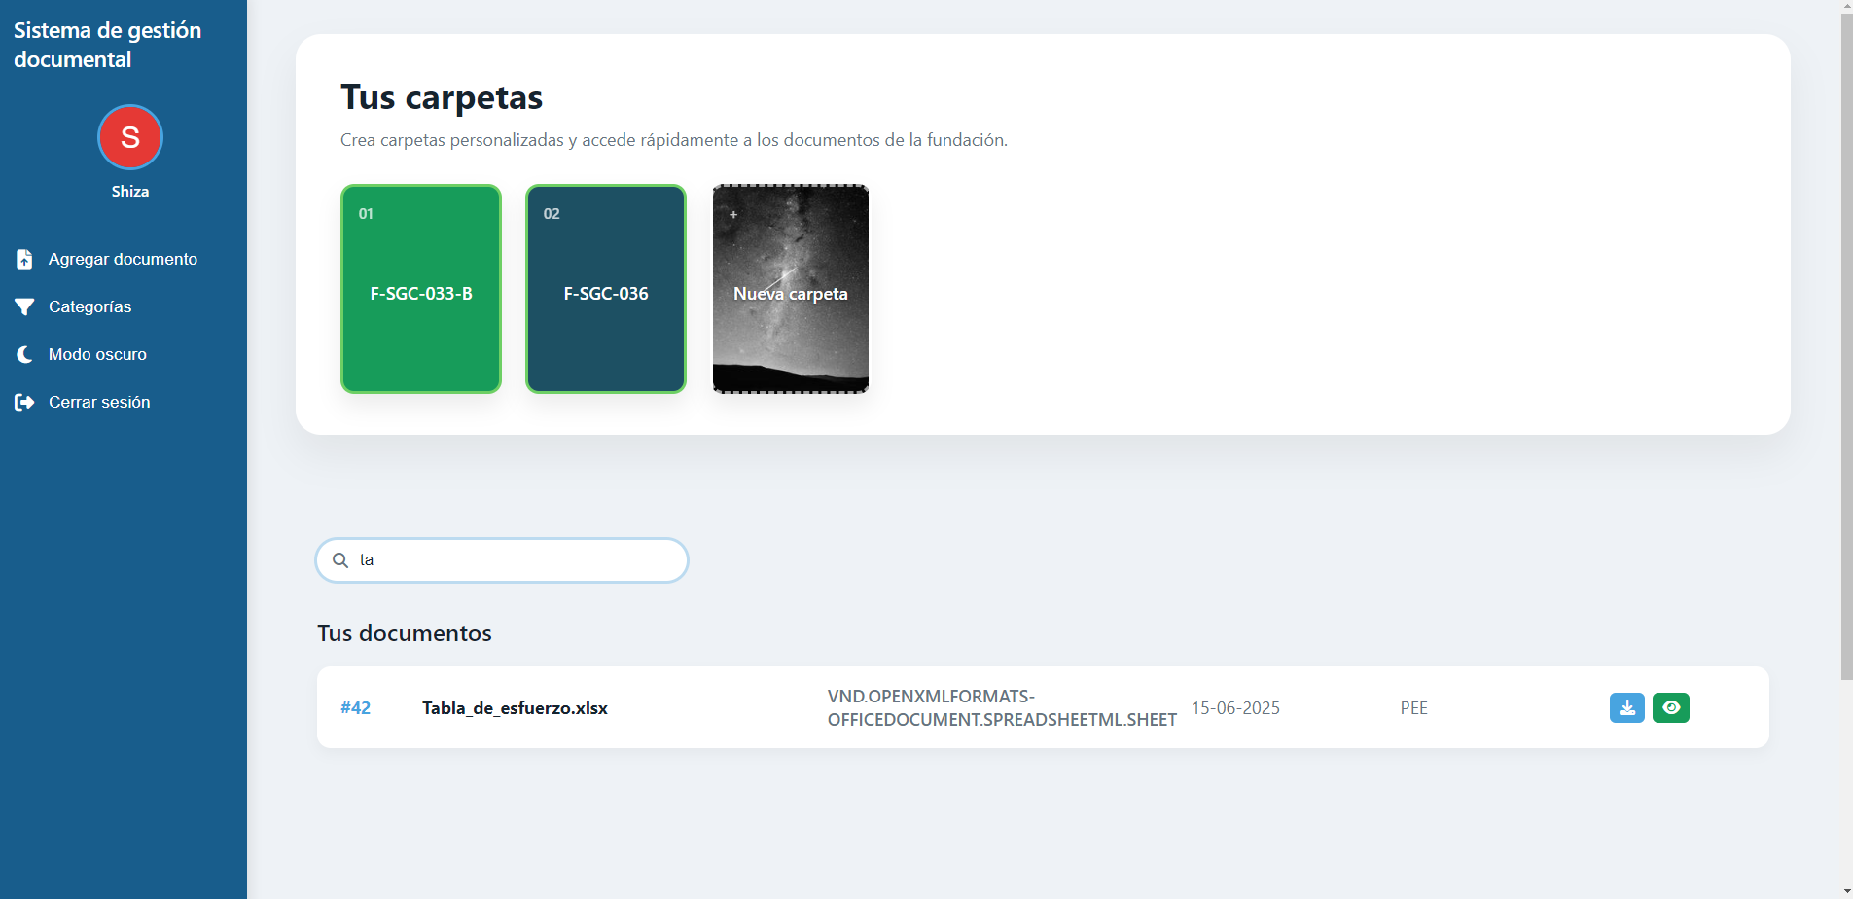
Fuente: Elaborado por el estudiante de acuerdo con el proyecto

- Vista de “documento”

Pantalla de detalle para un documento localizado. Permite verlo en línea, descargar la última versión. También muestra metadatos clave (Código del documento, fecha de carga, categoría).

A continuación, en la Figura 6.10 se puede observar la vista de “documento”:

Figura 6.10. “Vista de documento”
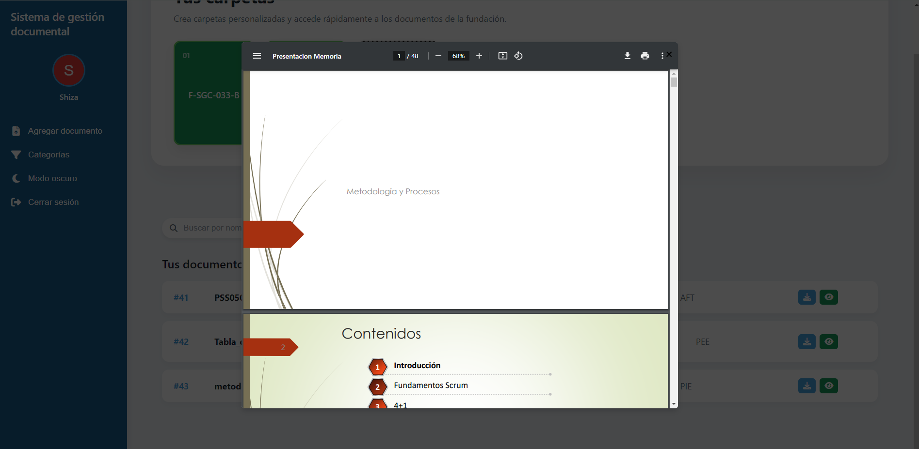
Fuente: Elaborado por el estudiante de acuerdo con el proyecto

Pruebas Unitarias

Caso de Uso N.º 6 - Generando gráfico de reporte de encuesta de satisfacción

Tabla 7.1.“ Generando gráfico de reporte de encuesta de satisfacción “
Nombre del Caso de Uso | Generando gráfico de reporte de encuesta de satisfacción
Actor(es) | Cliente
Propósito | Consultar estadísticas de satisfacción e insatisfacción.
Precondiciones | Datos de uso registrados.
Postcondiciones | Estadísticas visualizadas.
Resumen | El actor autorizado accede a informes gráficos.
Tipo | Secundario
Curso normal de eventos
Acción del Actor | Respuesta del Sistema
1. Acción: El actor accede a la sección de estadísticas de reportes.  3. Acción: El actor filtra por satisfacción o insatisfacción. | 2. Respuesta: El sistema muestra el gráfico de satisfacción.  4. Respuesta: El sistema actualiza la vista con los criterios seleccionados.

Fuente: Elaborado por el estudiante de acuerdo con el proyecto
- Casos de Prueba

- Comprobar que, al acceder a la sección de estadísticas, se despliega un gráfico inicial de satisfacción.
- Verificar que, al aplicar el filtro de “satisfacción”, el gráfico solo muestre los datos positivos.
- Confirmar que, al aplicar el filtro de “insatisfacción”, el gráfico solo muestre los datos negativos.

- Resultados Esperados

- El sistema despliega un gráfico con valores de satisfacción al ingresar a la sección.
- El sistema representa únicamente los datos de satisfacción al aplicar dicho filtro.
- El sistema representa únicamente los datos de insatisfacción al aplicar dicho filtro.

- Resultados Obtenidos
- Al ingresar a la sección, se visualiza un gráfico de barras con indicadores de satisfacción general. (Figura 6.21)

- Al aplicar el filtro “satisfacción”, el gráfico muestra únicamente porcentajes de respuestas positivas. (Figura 6.22)
- Al aplicar el filtro “insatisfacción”, el gráfico se reconfigura mostrando solo las respuestas negativas. (Figura 6.23)

Caso de Uso N.º 7 - Reporte de satisfacción

Tabla 7.2. “ Reporte de satisfacción “
Nombre del Caso de Uso | Realizando encuesta de satisfacción
Actor(es) | Cliente
Propósito | Organizar Reportes en categorías.
Precondiciones | Reporte respondido.
Postcondiciones | Reporte clasificado.
Resumen | El actor autorizado accede a informes gráficos.
Tipo | Secundario
Curso normal de eventos
Acción del Actor | Respuesta del Sistema
1. Acción: El actor autorizado accede a la sección de reportes.  3. Acción: El actor filtra por categoría o programa.  5. Acción: El actor visualiza la cantidad de insatisfechos y satisfechos. | 2. Respuesta: El sistema muestra los datos obtenidos.  4. Respuesta: El sistema actualiza la vista con los criterios seleccionados.  6. Respuesta: El sistema muestra los gráficos con los datos y porcentajes obtenidos.
Fuente: Elaborado por el estudiante de acuerdo con el proyecto
- Casos de Prueba

- Verificar que, al acceder a la sección de reportes, el sistema muestre una lista inicial de resultados de satisfacción.
- Confirmar que, al seleccionar un filtro por categoría, los gráficos se actualicen mostrando solo los datos correspondientes.
- Comprobar que, al seleccionar un filtro por programa, los gráficos se actualicen correctamente.
- Validar que el sistema muestre porcentajes y cantidades tanto de usuarios satisfechos como insatisfechos.

- Resultados Esperados
- El sistema despliega automáticamente los reportes de satisfacción al ingresar.
- Los filtros aplicados muestran únicamente los datos relacionados a la categoría seleccionada.
- Los filtros aplicados muestran únicamente los datos relacionados al programa seleccionado.
- Los gráficos presentan cantidades y porcentajes diferenciados entre satisfechos e insatisfechos.

- Resultados Obtenidos
- Al ingresar a la sección de reportes, se despliega un gráfico de barras inicial con la distribución general de satisfacción. (Figura 7.6)
- Al aplicar el filtro por categoría, el gráfico se actualiza mostrando solo la información correspondiente. (Figura 7.7)
- Al filtrar por programa, el gráfico cambia y muestra la distribución específica de ese programa. (Figura 7.8)
- Los porcentajes y cantidades se muestran correctamente bajo cada gráfico, diferenciando satisfechos de insatisfechos. (Figura 7.9)

Caso de Uso N.º 8 - Edición de documentos: eliminar

Tabla 7.3. “ Edición de documentos: eliminar “
Nombre del Caso de Uso | Eliminando documentos
Actor(es) | Administrador
Propósito | Modificar documentos.
Precondiciones | Permisos de administrador.
Postcondiciones | Documento eliminado.
Resumen | Administrador gestiona documentos.
Tipo | Secundario
Curso normal de eventos
Acción del Actor | Respuesta del Sistema
1. Acción: El administrador accede a la lista de documentos.  3. Acción: Selecciona un documento y elige “eliminar”. | 2. Respuesta: El sistema muestra opciones de agregación, modificación o eliminación.  4. Respuesta: Pide confirmación antes de eliminar, y guarda los cambios.

Fuente: Elaborado por el estudiante de acuerdo con el proyecto
- Casos de Prueba

- Verificar que al acceder a la lista de documentos, se desplieguen todas las opciones de gestión (agregar, modificar, eliminar).
- Confirmar que, al seleccionar un documento y presionar “eliminar”, aparezca un mensaje de confirmación.
- Validar que, al confirmar la acción, el documento sea eliminado de la lista y no pueda volver a visualizarse.
- Comprobar que, al cancelar la acción de eliminación, el documento permanezca intacto en la lista.

- Resultados Esperados

- El sistema despliega correctamente todas las opciones de gestión al acceder a la lista.
- El sistema solicita confirmación antes de eliminar un documento.
- El documento se elimina correctamente y la lista se actualiza.
- Si se cancela la eliminación, el documento se conserva.

- Resultados Obtenidos
- Al acceder a la lista, se muestran las opciones de agregar, modificar y eliminar. (Figura 8.1)
- Al seleccionar un documento y presionar eliminar, aparece un cuadro de confirmación. (Figura 8.2)
- Al confirmar, el documento desaparece de la lista y se notifica “Eliminación exitosa”. (Figura 8.3)
- Al cancelar, el documento sigue visible sin alteraciones. (Figura 8.4)

Caso de Uso N.º 9 - Clasificando programa por puntaje

Tabla 7.4. “ Clasificando programa por puntaje “
Nombre del Caso de Uso | Clasificando programa por puntaje
Actor(es) | Cliente
Propósito | Generar un ranking de programas por puntaje, mostrando total y promedio.
Precondiciones | Existen encuestas con puntaje calculado y asociadas a un programa
Postcondiciones | Reporte/tabla mostrada con ranking y métricas.
Resumen | El actor visualiza la lista ordenada de programas por puntaje total y promedio.
Tipo | Secundario
Curso normal de eventos
Acción del Actor | Respuesta del Sistema
1. Acción: El actor accede a dashboard.  3. Acción: El actor selecciona clasificar por cantidad.  5. Acción: El presiona ver reporte. | 2. Respuesta: El sistema actualiza la página.  4. Respuesta: El sistema calcula totales y promedios por programa y muestra una vista previa.  6. Respuesta: El sistema presenta el reporte ordenado.
Fuente: Elaborado por el estudiante de acuerdo con el proyecto
- Casos de Prueba

- Confirmar que, al seleccionar “clasificar por cantidad”, el sistema realice los cálculos de totales y promedios por programa.
- Comprobar que el sistema muestre una vista previa del ranking antes de generar el reporte final.
- Validar que, al presionar “ver reporte”, el sistema despliegue el ranking completo con totales y promedios.
- Verificar que el ordenamiento se mantenga correcto tanto en puntaje total como en promedio.

- Resultados Esperados

- El cálculo de totales y promedios se realiza sin errores.
- La vista previa presenta un ranking preliminar.
- El reporte final muestra programas ordenados de mayor a menor (o menor a mayor) puntaje.
- Los valores de totales y promedios son consistentes y verificables.

- Resultados Obtenidos
- Al seleccionar “clasificar por cantidad”, se calculan los puntajes totales y promedios de cada programa. (Figura 9.2)
- Se despliega una vista previa con los primeros resultados ordenados. (Figura 9.3)
- Al presionar “ver reporte”, se muestra una tabla ordenada de programas con totales y promedios. (Figura 9.4)
- El ranking se ordena correctamente de mayor a menor puntaje. (Figura 9.5)

Caso de Uso N.º 10 - Navegación clara

Tabla 7.5. “ Navegación clara “
Nombre del Caso de Uso | Navegando de forma simple
Actor(es) | Cliente
Propósito | Facilitar el acceso a documentos.
Precondiciones | Actor autenticado.
Postcondiciones | Navegación satisfactoria.
Resumen | El actor navega entre áreas y carpetas.
Tipo | Principal
Curso normal de eventos
Acción del Actor | Respuesta del Sistema
1. Acción: El actor accede al menú principal.  3. Acción: Navega por carpetas o áreas disponibles. | 2. Respuesta: El sistema muestra las opciones de navegación.  4. Respuesta: Muestra el contenido de la carpeta o sección seleccionada.
Fuente: Elaborado por el estudiante de acuerdo con el proyecto
- Casos de Prueba
- Verificar que, al acceder al menú principal, el sistema muestre todas las áreas y carpetas disponibles.
- Confirmar que, al hacer clic en una carpeta, el sistema despliegue su contenido de manera clara.
- Probar que el sistema permita volver al menú principal desde cualquier carpeta.

- Resultados Esperados

- El menú principal se despliega con todas las opciones de navegación habilitadas.
- Al seleccionar una carpeta, se muestran sus documentos asociados correctamente.
- Existe un botón/enlace visible para regresar al menú principal en todo momento.

- Resultados Obtenidos
- Al acceder al menú principal, se presentan carpetas y áreas disponibles en un listado jerárquico. (Figura 10.1)
- Al seleccionar una carpeta con documentos, el sistema despliega su contenido en una tabla clara y legible. (Figura 10.2)
- Se incluye un botón “Volver al menú principal” visible en la parte superior. (Figura 10.3)

Caso de Uso N.º 13 - Reportando cantidad de NNA satisfechos por programa

Tabla 7.6 “ Reportando cantidad de NNA satisfechos por programa “
Nombre del Caso de Uso | Reportando cantidad de NNA satisfechos por programa
Actor(es) | Cliente
Propósito | Generar número y porcentaje de NNA satisfechos/insatisfechos por programa.
Precondiciones | Encuestas de satisfacción registradas.
Postcondiciones | Reporte visualizado.
Resumen | El actor obtiene distribución de satisfacción por programa.
Tipo | Secundario
Curso normal de eventos
Acción del Actor | Respuesta del Sistema
1. Acción: El actor accede a reportes satisfacción.  3. Acción: El actor elige agrupar por Programa y define período/sede.  5. Acción: El actor presiona ver reporte. | 2. Respuesta: El sistema muestra filtros y opciones de agrupación.  4. Respuesta: El sistema agrupa registros y calcula n° y % por programa.  6. Respuesta: El sistema muestra tabla y gráfico.

Fuente: Elaborado por el estudiante de acuerdo con el proyecto
- Casos de Prueba

- Validar que el sistema muestre los filtros de período, sede y agrupación por programa.
- Confirmar que al seleccionar un programa se calcule correctamente el número y porcentaje de NNA satisfechos/insatisfechos.
- Probar que el reporte incluya tanto una tabla de resultados como un gráfico visual.
- Verificar que el cálculo se actualice correctamente al cambiar el período o la sede.

- Resultados Esperados

- El sistema despliega los filtros de período, sede y agrupación al acceder al módulo de reportes.
- Los cálculos de satisfacción e insatisfacción se presentan de forma porcentual y numérica por programa.
- Se genera un reporte en dos formatos: tabla con cifras y gráfico de distribución.
- Al cambiar parámetros de búsqueda (período/sede), los resultados se actualizan correctamente.

- Resultados Obtenidos

- Al acceder al módulo de reportes, se presentan los filtros de agrupación, período y sede. (Figura 13.1)
- Al seleccionar “Agrupar por Programa” y definir período/sede, el sistema calcula y muestra los porcentajes y números de satisfacción. (Figura 13.2)
- El reporte se despliega en tabla con columnas de programa, total de encuestas, satisfechos e insatisfechos. (Figura 13.3)
- Se incluye un gráfico de barras comparativo entre satisfacción e insatisfacción. (Figura 13.4)

Caso de Uso N.º 14 - Reportando cantidad de NNA satisfechos por categoría

Tabla 7.7. “ Reportando cantidad de NNA satisfechos por categoría“
Nombre del Caso de Uso | Reportando cantidad de NNA satisfechos por categoría
Actor(es) | Cliente
Propósito | Mostrar n° y % de satisfacción por categoría/ámbito de la encuesta.
Precondiciones | Encuestas de satisfacción registradas.
Postcondiciones | Reporte visualizado.
Resumen | El actor analiza satisfacción por cada categoría de ítems.
Tipo | Secundario
Curso normal de eventos
1. Acción: El actor accede a reportes satisfacción.  3. Acción: El actor selecciona Agrupar por categoría y configura período/programa.  5. Acción: El actor presiona ver reporte. | 2. Respuesta: El sistema muestra filtros y categorías disponibles.  4. Respuesta: El sistema calcula conteos y porcentajes por categoría.  6. Respuesta: El sistema presenta tabla y gráfico.

Fuente: Elaborado por el estudiante de acuerdo con el proyecto
- Casos de Prueba

- Validar que el sistema muestre correctamente las categorías disponibles al acceder al módulo de reportes.
- Confirmar que al seleccionar “Agrupar por categoría” el sistema realice los cálculos de n° y % de satisfacción por cada ámbito.
- Verificar que el reporte se despliegue en tabla con columnas claras (categoría, total de encuestas, satisfechos, insatisfechos).
- Comprobar que el gráfico muestre la distribución de satisfacción por categoría de forma legible.
- Validar que al cambiar el período o programa los resultados se actualicen correctamente.

- Resultados Esperados
- El sistema presenta filtros y categorías disponibles para selección.
- El cálculo de satisfacción se muestra en números y porcentajes por categoría.
- El reporte incluye tabla y gráfico de distribución.
- Al cambiar período o programa, el sistema actualiza los resultados.
- En caso de no existir registros, aparece el mensaje “No existen encuestas disponibles en este rango”.

- Resultados Obtenidos
- Al ingresar al módulo de reportes, se presentan los filtros y categorías disponibles. (Figura 14.1)
- Al seleccionar “Agrupar por categoría” y definir período/programa, el sistema calcula número y porcentaje de satisfacción por ámbito. (Figura 14.2)
- El reporte se muestra en tabla con totales y porcentajes de satisfacción e insatisfacción por categoría. (Figura 14.3)
- Se despliega un gráfico comparativo de satisfacción por categoría. (Figura 14.4)
- Cuando no existen encuestas en el rango seleccionado, se muestra el mensaje “No existen encuestas disponibles en este rango”. (Figura 14.5)

Caso de Uso N.º 15 - Gráfico de reportes

Tabla 7.8. “Gráfico de reportes”
Nombre del Caso de Uso | Generando gráfico de reporte de encuesta de satisfacción.
Actor(es) | Cliente
Propósito | Consultar estadísticas de satisfacción e insatisfacción.
Precondiciones | Datos de uso registrados.
Postcondiciones | Estadísticas visualizadas.
Resumen | El actor autorizado accede a informes gráficos.
Tipo | Secundario
Curso normal de eventos
Acción del Actor | Respuesta del Sistema
1. Acción: El actor accede a la sección de estadísticas de reportes.  3. Acción: El actor filtra por satisfacción o insatisfacción. | 2. Respuesta: El sistema muestra el gráfico de satisfacción.  4. Respuesta: El sistema actualiza la vista con los criterios seleccionados.

Fuente: Elaborado por el estudiante de acuerdo con el proyecto
- Casos de Prueba
- Verificar que, al acceder a la sección de estadísticas de reportes, se despliegue automáticamente un gráfico de satisfacción general.
- Validar que al aplicar el filtro por “satisfacción” el sistema muestre únicamente los datos de usuarios satisfechos.
- Confirmar que al aplicar el filtro por “insatisfacción” se presenten únicamente los datos correspondientes.
- Comprobar que el gráfico muestre los porcentajes y cantidades con claridad.

- Resultados Esperados

- El sistema despliega inicialmente un gráfico general de satisfacción.
- Al seleccionar el filtro de satisfacción, se muestran únicamente los datos correspondientes.
- Al seleccionar el filtro de insatisfacción, se actualiza el gráfico mostrando solo esos registros.
- El gráfico presenta claramente cantidades y porcentajes diferenciados.

- Resultados Obtenidos
- Al ingresar a la sección de estadísticas, se presenta un gráfico general de satisfacción. (Figura 15.1)
- Al aplicar el filtro por satisfacción, el gráfico se actualiza mostrando solo usuarios satisfechos. (Figura 15.2)
- Al aplicar el filtro por insatisfacción, el gráfico cambia mostrando únicamente usuarios insatisfechos. (Figura 15.3)
- Los porcentajes y cantidades se muestran claramente en el gráfico. (Figura 15.4)

Caso de Uso N.º 17 - Exportación de datos

Tabla 7.9. “ Exportación de datos “
Nombre del Caso de Uso | Exportando datos.
Actor(es) | Cliente
Propósito | Exportar datos de documentos y auditorías
Precondiciones | Documento subido.
Postcondiciones | Documento clasificado.
Resumen | El actor exporta los datos.
Tipo | Secundario
Curso normal de eventos
Acción del Actor | Respuesta del Sistema
1. Acción: El actor accede a la sección de reportes.  3. Acción: El actor selecciona la fuente.  5. Acción: El actor confirma la exportación. | 2. Respuesta: El sistema muestra las fuentes disponibles para clasificación (encuestas de satisfacción, auditoría).  4. Respuesta: El sistema valida los permisos y parámetros para posteriormente dejar la opción de confirmación.  6. Respuesta: El sistema genera el archivo y ofrece la descarga.

Fuente: Elaborado por el estudiante de acuerdo con el proyecto
- Casos de Prueba

- Verificar que al acceder a la sección de reportes se muestren las fuentes disponibles para exportar.
- Confirmar que el sistema valide correctamente los permisos antes de permitir la exportación.
- Validar que al seleccionar una fuente, aparezca la opción de confirmación.
- Comprobar que al confirmar la exportación, el sistema genere el archivo correctamente.
- Verificar que el archivo exportado contenga los datos completos y organizados.

- Resultados Esperados

- El sistema muestra las fuentes de exportación al acceder a reportes.
- El sistema valida permisos y parámetros antes de habilitar la exportación.
- Al seleccionar una fuente, se habilita la opción de confirmar exportación.
- El archivo se genera con todos los datos requeridos y sin pérdida de información.
- El archivo está disponible en formatos estándar de exportación.

- Resultados Obtenidos
- Al acceder a la sección de reportes, aparecen las fuentes disponibles (satisfacción, auditoría). (Figura 17.1)
- Al seleccionar una fuente, el sistema valida permisos y parámetros correctamente. (Figura 17.2)
- La opción de confirmar exportación aparece después de seleccionar la fuente. (Figura 17.3)
- Tras confirmar, el sistema genera un archivo de exportación exitosamente. (Figura 17.4)
- El archivo descargado contiene todos los datos de forma ordenada y legible. (Figura 17.5)

Caso de Uso N.º 18 - Reporte por cantidad de respuestas por programa (satisfacción)

Tabla 7.10. “Reporte por cantidad de respuestas por programa (satisfacción) “
Nombre del Caso de Uso | Reportando por cantidad de respuesta (Auditoria)
Actor(es) | Cliente
Propósito | Contar formularios enviados por programa y ordenarlos.
Precondiciones | Formularios de satisfacción enviados y asociados a un programa.
Postcondiciones | Reporte mostrado.
Resumen | El actor ve cuántas respuestas tiene cada programa.
Tipo | Secundario
Curso normal de eventos
Acción del Actor | Respuesta del Sistema
1. Acción: El actor accede a reportes de satisfacción.  3. Acción: El actor selecciona Agrupar por programa y elige el orden, define período.  5. Acción: El actor presiona para ver reporte. | 2. Respuesta: El sistema muestra filtros.  4. Respuesta: El sistema Agrupa por programa y calcula conteos (y % sobre el total).  6. Respuesta: El sistema muestra tabla ordenada.

Fuente: Elaborado por el estudiante de acuerdo con el proyecto
- Casos de Prueba

- Verificar que al acceder a reportes de satisfacción se desplieguen los filtros disponibles.
- Confirmar que, al seleccionar la opción “Agrupar por programa”, el sistema muestre correctamente los parámetros de orden y período.
- Comprobar que el sistema calcule correctamente el número de respuestas por programa.
- Validar que también se muestre el porcentaje de cada programa respecto al total.
- Confirmar que, al aplicar filtros de período, el reporte solo incluya las respuestas en el rango seleccionado.

- Resultados Esperados
- El sistema despliega filtros al ingresar a la sección de reportes.
- Al seleccionar agrupar por programa, se habilitan los parámetros de orden y período.
- El sistema calcula el conteo total de respuestas por programa.
- Se muestra también el porcentaje de cada programa sobre el total de respuestas.
- El reporte se actualiza según el rango de período definido.

- Resultados Obtenidos
- Al ingresar a reportes, se muestran los filtros de agrupación y período disponibles. (Figura 18.1)
- Tras seleccionar agrupar por programa, se despliega correctamente la configuración de orden y período. (Figura 18.2)
- El sistema genera una tabla con el número total de respuestas por cada programa. (Figura 18.3)
- En la tabla, cada programa incluye también el porcentaje respecto al total de respuestas. (Figura 18.4)
- Al aplicar un período específico, la tabla solo refleja las respuestas correspondientes al rango. (Figura 18.5)

Caso de Uso N.º 20 - Reportando documentos existentes e inexistentes

Tabla 7.11. “ Reportando documentos existentes e inexistentes “
Nombre del Caso de Uso | Reportando documentos existentes e inexistentes (Auditoría).
Actor(es) | Cliente
Propósito | Comparar la cantidad de documentos existentes vs. inexistentes a nivel global y por programa.
Precondiciones | Auditorías documentales registradas por NNA.
Postcondiciones | Reporte de completitud visualizado.
Resumen | El actor consulta el estado de existencia documental global y por programa.
Tipo | Secundario
Curso normal de eventos
Acción del Actor | Respuesta del Sistema
1. Acción: El actor accede a reportes Auditoría.  3. Acción: El actor selecciona Reporte: Existencia documental y define período/programa.  5. Acción: El actor presiona ver reporte. | 2. Respuesta: El sistema muestra filtros y opciones de nivel (global / por programa).  4. Respuesta: El sistema calcula existentes vs. inexistentes y % de completitud.  6. Respuesta: El sistema muestra tabla y gráfico.

Fuente: Elaborado por el estudiante de acuerdo con el proyecto
- Casos de Prueba

- Verificar que, al acceder a reportes Auditoría, se desplieguen los filtros de nivel global y por programa.
- Confirmar que, al seleccionar “Existencia documental”, el sistema habilite correctamente la configuración de período y programa.
- Validar que el sistema calcule la cantidad total de documentos existentes e inexistentes.
- Comprobar que se muestre el porcentaje de completitud global.
- Confirmar que, al filtrar por programa, el cálculo se realice solo sobre los documentos de ese programa.
- Verificar que se genere tanto tabla como gráfico con los resultados.
- Validar que el gráfico diferencie claramente entre documentos existentes e inexistentes.

- Resultados Esperados

- El sistema presenta filtros globales y por programa al acceder a reportes Auditoría.
- Se habilita la opción de período/programa al seleccionar “Existencia documental”.
- El sistema calcula correctamente los totales de documentos existentes e inexistentes.
- Se presenta el porcentaje de completitud global.
- Los resultados por programa muestran conteos y porcentajes limitados al filtro aplicado.
- El sistema despliega tabla con datos y un gráfico comparativo.
- El gráfico diferencia visualmente existentes vs. inexistentes (ej. verde y rojo).

- Resultados Obtenidos
- Al ingresar a reportes Auditoría, se muestran los filtros de nivel global y por programa. (Figura 20.1)
- Al elegir “Existencia documental”, se habilitan las opciones de período y programa. (Figura 20.2)
- El sistema genera la tabla con los totales de documentos existentes e inexistentes. (Figura 20.3)
- Se presenta también el cálculo del % de completitud global. (Figura 20.4)
- Al aplicar un filtro por programa, la tabla y gráfico se actualizan con los datos correspondientes. (Figura 20.5)
- El gráfico circular muestra claramente la proporción entre documentos existentes e inexistentes. (Figura 20.6)

Caso de Uso N.º 22 - Encuesta de auditoría

Tabla 7.12. “ “

Nombre del Caso de Uso | Realizando encuesta de auditoría.
Actor(es) | Cliente
Propósito | Recolectar información acerca de las existencias de documentos por cada perfil de NNA (niños/as y adolescentes).
Precondiciones | Usuario con sesión activa.
Postcondiciones | Auditoría respondida.
Resumen | El actor realiza una auditoría para revisar las existencias.
Tipo | Secundario
Curso normal de eventos
Acción del Actor | Respuesta del Sistema
1. Acción: El actor accede a la sección del sidebar dentro de la página inicial.  3. Acción: El actor selecciona la opción “Nueva auditoría”.  5. Acción: El actor rellena la encuesta con los datos requeridos por el sistema y selecciona la opción “Guardar auditoría”. | 2. Respuesta: El sistema muestra la lista de opciones disponibles.  4. Respuesta: El sistema despliega un modal con los ítems correspondientes a las existencias de cada NNA (Documentos disponibles).  6. Respuesta: El sistema extrae los datos, calcula el puntaje en base a la disponibilidad de las existencias.

Fuente: Elaborado por el estudiante de acuerdo con el proyecto
- Casos de Prueba
- Verificar que, al ingresar a la sección de auditorías desde el sidebar, el sistema muestre correctamente las opciones disponibles.
- Confirmar que al seleccionar “Nueva auditoría” se despliegue el formulario modal con los ítems correspondientes.
- Validar que al completar todos los campos y guardar, la auditoría quede registrada en el sistema.
- Comprobar que si existen campos obligatorios vacíos, el sistema muestre mensajes de validación e impida guardar.
- Confirmar que el cálculo del puntaje se realice de forma automática en base a la disponibilidad de documentos.

- Resultados Esperados

- El sistema presenta correctamente las opciones de auditoría en el menú lateral.
- Al seleccionar “Nueva auditoría”, se abre un formulario modal con los ítems requeridos.
- Los campos obligatorios deben ser completados antes de poder guardar la encuesta.
- El cálculo del puntaje se realiza automáticamente en base a la información ingresada.

- Resultados Obtenidos
- Al acceder desde el sidebar, se visualizaron correctamente las opciones de auditoría. (Figura 22.1)
- Al elegir “Nueva auditoría”, el sistema desplegó el formulario modal con los ítems correspondientes. (Figura 22.2)
- Al completar los datos requeridos y presionar guardar, la auditoría fue almacenada correctamente. (Figura 22.3)
- Si se dejan campos obligatorios en blanco, el sistema muestra mensajes de validación. (Figura 22.4)
- El cálculo del puntaje se realizó automáticamente al guardar la auditoría. (Figura 22.5)

Caso de Uso N.º 23 - Etiquetado de documentos

Tabla 7.13. “ Etiquetado de documentos “
Nombre del Caso de Uso | Etiquetando documentos
Actor(es) | Cliente
Propósito | Añadir etiquetas a documentos.
Precondiciones | Documento subido.
Postcondiciones | Documento etiquetado.
Resumen | Actor asigna etiquetas para mejorar búsqueda.
Tipo | Terciario
Curso normal de eventos
Acción del Actor | Respuesta del Sistema
1. Acción: El actor abre el documento que desea etiquetar.  3. Acción: El actor introduce una o varias etiquetas en el campo correspondiente.  5. Acción: El actor presiona "Guardar etiquetas". | 2. Respuesta: El sistema muestra el panel de etiquetas y un campo para nuevas etiquetas.  4. Respuesta: El sistema sugiere etiquetas basadas en contenido o etiquetas frecuentes.  6. Respuesta: El sistema guarda las etiquetas ingresadas y actualiza la vista del documento.

Fuente: Elaborado por el estudiante de acuerdo con el proyecto
- Casos de Prueba

- Confirmar que se pueda introducir una o varias etiquetas en el campo correspondiente.
- Comprobar que al presionar “Guardar etiquetas”, las etiquetas se almacenen correctamente.
- Confirmar que la vista del documento se actualice mostrando las etiquetas recién agregadas.
- Verificar que las etiquetas guardadas se puedan buscar y filtrar posteriormente dentro del sistema.

- Resultados Esperados

- El panel de etiquetas se muestra correctamente al abrir el documento.
- El actor puede ingresar una o varias etiquetas sin errores.
- Al guardar, las etiquetas se registran en el sistema y se muestran en la vista del documento.
- Las etiquetas pueden utilizarse para búsquedas y filtrado dentro del sistema.

- Resultados Obtenidos
- Al abrir un documento, el panel de etiquetas se desplegó correctamente. (Figura 23.1)
- El actor pudo ingresar una o varias etiquetas sin inconvenientes. (Figura 23.2)
- Al presionar “Guardar etiquetas”, las etiquetas se almacenaron correctamente y se reflejaron en la vista del documento. (Figura 23.4)
- Las etiquetas agregadas fueron visibles y funcionales para búsquedas y filtrado en el sistema. (Figura 23.5)

Caso de Uso N.º 24 - Favoritos o documentos destacados

Tabla 7.14. “ Favoritos o documentos destacados “
Nombre del Caso de Uso | Marcando documentos como Favoritos o destacados
Actor(es) | Cliente
Propósito | Marcar documentos como favoritos.
Precondiciones | Documento accesible.
Postcondiciones | Documento marcado como favorito.
Resumen | Actor destaca documentos para acceso rápido.
Tipo | Terciario
Curso normal de eventos
Acción del Actor | Respuesta del Sistema
1. Acción: El actor visualiza el documento que desea marcar.  3. Acción: El actor hace clic en el icono o botón "Favorito".  5. Acción: El actor revisa la lista de favoritos en su perfil. | 2. Respuesta: El sistema despliega la opción para marcar o desmarcar favorito.  4. Respuesta: El sistema registra la preferencia en la cuenta del actor.  6. Respuesta: El sistema muestra el documento en la sección de favoritos.

Fuente: Elaborado por el estudiante de acuerdo con el proyecto
- Casos de Prueba

- Verificar que al visualizar un documento se despliegue correctamente la opción de marcarlo como favorito.
- Confirmar que el sistema registre adecuadamente la acción al presionar el botón de “Favorito”.
- Validar que un documento marcado como favorito aparezca en la lista de favoritos del usuario.
- Comprobar que un documento pueda desmarcarse y que desaparezca de la lista de favoritos.

- Resultados Esperados

- La opción de favorito se muestra correctamente al visualizar un documento.
- Al hacer clic en “Favorito”, el sistema registra la preferencia.
- El documento aparece en la lista de favoritos del perfil del usuario.
- Los documentos desmarcados dejan de aparecer en la lista de favoritos.

- Resultados Obtenidos
- Al visualizar un documento, la opción de marcar como favorito apareció correctamente. (Figura 24.1)
- Al presionar “Favorito”, el sistema registró la acción sin inconvenientes. (Figura 24.2)
- El documento marcado apareció en la lista de favoritos del perfil. (Figura 24.3)
- Al desmarcar un documento, este fue eliminado de la lista de favoritos. (Figura 24.4)

Caso de Uso N.º 25 - Link de acceso a documentos

Tabla 7.15. “ Link de acceso a documentos “
Nombre del Caso de Uso | Compartiendo link de acceso a documentos.
Actor(es) | Cliente
Propósito | Generar un enlace para que otros trabajadores de la institución puedan visualizar y/o descargar un documento específico.
Precondiciones | Documento existente.
Postcondiciones | Enlace generado con permiso de descargar y visualizar.
Resumen | El actor genera un link de acceso al documento.
Tipo | Secundario
Curso normal de eventos
Acción del Actor | Respuesta del Sistema
1. Acción: El actor accede a documentos y ubica el archivo a compartir.  3. Acción: El actor selecciona el documento y confirma la generación del enlace. | 2. Respuesta: El sistema muestra la lista de documentos con la opción compartir.  4. Respuesta: El sistema muestra el link generado y lo copia automáticamente el portapapeles.

Fuente: Elaborado por el estudiante de acuerdo con el proyecto
- Casos de Prueba

- Verificar que al acceder a documentos se muestren correctamente los archivos con la opción de compartir.
- Confirmar que al seleccionar un documento y generar el enlace, el sistema lo cree sin errores.
- Validar que el enlace generado otorgue acceso para visualizar y/o descargar el documento.
- Comprobar que el sistema copie el enlace automáticamente al portapapeles.

- Resultados Esperados
- El sistema muestra la opción de compartir en la lista de documentos.
- Al seleccionar un archivo, el enlace se genera correctamente.
- El enlace permite visualizar y descargar el documento según los permisos establecidos.
- El sistema copia automáticamente el link al portapapeles.

- Resultados Obtenidos
- El sistema mostró la lista de documentos con la opción de compartir disponible. (Figura 25.1)
- Al generar el enlace, este se creó correctamente y fue copiado al portapapeles. (Figura 25.2)
- El enlace permitió visualizar y descargar el documento sin inconvenientes. (Figura 25.3)
- El link copiado automáticamente funciona correctamente. (Figura 25.4)

Caso de Uso N.º 26 - Comentarios en documentos

Tabla 7.16. “ Comentarios en documentos “
Nombre del Caso de Uso | Comentando documentos
Actor(es) | Cliente
Propósito | Agregar comentarios u observaciones a documentos.
Precondiciones | Documento accesible.
Postcondiciones | Comentarios almacenados.
Resumen | Actor comenta documentos.
Tipo | Terciario
Curso normal de eventos
Acción del Actor | Respuesta del Sistema
1. Acción: El actor abre el documento y selecciona la sección para comentarios.  3. Acción: El actor escribe su comentario u observación.  5. Acción: El actor presiona el botón "Agregar comentario". | 2. Respuesta: El sistema muestra el cuadro de texto para comentarios.  4. Respuesta: El sistema valida la longitud y formato del comentario.  6. Respuesta: El sistema guarda el comentario y lo muestra en el hilo de discusión.

Fuente:Elaborado por el estudiante de acuerdo con el proyecto
- Casos de Prueba

- Verificar que al abrir un documento se habilite la opción de comentarios.
- Confirmar que el cuadro de texto permita ingresar comentarios correctamente.
- Validar que el sistema realice la verificación de longitud y formato del comentario.
- Comprobar que al presionar “Agregar comentario”, el comentario se almacene en el sistema.

- Resultados Esperados

- La opción de comentarios aparece correctamente en el documento.
- El cuadro de texto acepta observaciones de forma correcta.
- Los comentarios son validados antes de ser almacenados.
- Al presionar “Agregar comentario”, el sistema guarda y muestra el comentario.

- Resultados Obtenidos
- El cuadro de comentarios estuvo disponible al abrir el documento. (Figura 26.1)
- El actor pudo escribir observaciones y estas fueron validadas correctamente. (Figura 26.2)
- Al presionar “Agregar comentario”, el sistema guardó la nota sin inconvenientes. (Figura 26.3)

Caso de Uso N.º 27 - Filtrado de puntajes

Tabla 7.17. “ Filtrado de puntajes “
Nombre del Caso de Uso | Filtrando por puntaje.
Actor(es) | Cliente
Propósito | Visualizar un reporte de resultados mostrando los registros con mayor y/o menor puntaje.
Precondiciones | Registros de encuestas con puntajes calculados.
Postcondiciones | Lista de resultados ordenada por puntaje.
Resumen | El actor visualiza un reporte con opciones ordenadas por puntaje.
Tipo | Secundario
Curso normal de eventos
Acción del Actor | Respuesta del Sistema
1. Acción: El actor accede a la sección de reporte en el Dashboard. | 2. Respuesta: El sistema muestra una lista de las opciones ordenada por mayor o menor puntaje
Fuente:Elaborado por el estudiante de acuerdo con el proyecto
- Casos de Prueba

- Verificar que el sistema permita acceder correctamente a la sección de reportes desde el Dashboard.
- Confirmar que el sistema muestre los registros únicamente si tienen puntajes calculados.
- Validar que la lista aparezca ordenada por puntaje de forma descendente (mayor a menor).
- Confirmar que el usuario pueda cambiar el criterio de ordenación (menor a mayor).
- Comprobar que al actualizar o añadir nuevos registros con puntajes, estos se reflejen en el reporte.

- Resultados Esperados
- El actor accede a la sección de reportes sin errores.
- La lista de registros se muestra únicamente con puntajes previamente calculados.
- Los resultados aparecen correctamente ordenados por puntaje de mayor a menor.
- El actor puede alternar el orden (ascendente/descendente).
- Nuevos registros con puntaje se incluyen automáticamente en el reporte.

- Resultados Obtenidos
- La sección de reportes fue accesible desde el Dashboard. (Figura 27.1)
- Solo se mostraron registros con puntajes previamente calculados. (Figura 27.2)
- La lista se desplegó en orden descendente (mayor puntaje primero). (Figura 27.3)
- El usuario pudo cambiar la vista para mostrar de menor a mayor. (Figura 27.4)
- Nuevos registros ingresados con puntaje se reflejaron en el reporte. (Figura 27.5)

Caso de Uso N.º 28 - Reportando por cantidad de respuestas por programa (Auditoría)

Tabla 7.18. “ Reportando por cantidad de respuestas por programa (Auditoría)“
Nombre del Caso de Uso | Reportando por cantidad de respuesta (Auditoria)
Actor(es) | Cliente
Propósito | Generar un reporte que muestre la cantidad total de respuestas registradas por cada programa.
Precondiciones | Formularios de auditoría enviados y asociados a un programa.
Postcondiciones | Reporte visual generado.
Resumen | El actor genera un reporte con la cantidad de respuestas por programa.
Tipo | Secundario
Curso normal de eventos
Acción del Actor | Respuesta del Sistema
1. Acción: El actor accede al Dashboard. | 2. Respuesta: El sistema actualiza el Dashboard y muestra el reporte visual generado con la cantidad total de respuestas por programa.

Fuente:Elaborado por el estudiante de acuerdo con el proyecto
- Casos de Prueba

- Confirmar que el sistema solo muestre reportes si existen formularios de auditoría enviados.
- Validar que el reporte se genere de manera visual (gráfico o tabla) con las respuestas totales por programa.
- Confirmar que el reporte se actualice en tiempo real cuando se registren nuevas respuestas.

- Resultados Esperados

- El reporte muestra únicamente programas con respuestas registradas.
- El gráfico o tabla refleja con exactitud la cantidad total de respuestas por programa.
- Nuevas respuestas se incluyen automáticamente en el reporte.

- Resultados Obtenidos
- El reporte visual mostró la cantidad de respuestas agrupadas por programa. (Figura 28.2)
- Los valores de respuestas coincidieron con los formularios enviados. (Figura 28.3)
- Al registrar nuevas respuestas, el sistema actualizó el reporte en tiempo real. (Figura 28.4)

Caso de Uso N.º 29 - Documentos archivados

Tabla 7.19. “ Documentos archivados “
Nombre del Caso de Uso | Guardando documentos
Actor(es) | Cliente
Propósito | Archivar documentos que no estén en uso activo.
Precondiciones | Documento seleccionado.
Postcondiciones | Documento marcado como "Archivado".
Resumen | Actor archiva documentos para organización.
Tipo | Terciario
Curso normal de eventos
Acción del Actor | Respuesta del Sistema
1. Acción: El actor selecciona un documento de la lista.  3. Acción: El actor elige la opción "Archivar".  5. Acción: El actor confirma la operación de archivo. | 2. Respuesta: El sistema muestra la opción de archivo para el documento.  4. Respuesta: El sistema mueve el documento al archivo y actualiza su estado.  6. Respuesta: El sistema muestra un mensaje de éxito indicando que el documento está archivado.

Fuente:Elaborado por el estudiante de acuerdo con el proyecto
- Casos de Prueba

- Confirmar que el sistema muestre la opción “Archivar” únicamente para documentos seleccionados.
- Validar que, al elegir la opción, el documento cambie de estado a “Archivado”.
- Confirmar que el documento ya no aparezca en la lista de documentos activos.
- Verificar que el documento pueda visualizarse en la sección de documentos archivados.

- Resultados Esperados

- El actor puede seleccionar un documento sin errores.
- El sistema presenta la opción de archivo de manera clara.
- El documento cambia su estado a “Archivado” y se mueve correctamente a su nueva ubicación.
- El documento desaparece de la lista de activos y aparece en la de archivados.

- Resultados Obtenidos
- El documento fue seleccionado correctamente desde la lista. (Figura 29.1)
- El sistema presentó la opción de “Archivar”. (Figura 29.2)
- El documento cambió su estado a “Archivado” y fue trasladado. (Figura 29.3)
- El documento no apareció en la lista de activos y sí en la sección de archivados. (Figura 29.4)

Caso de Uso N.º 30 - Comentarios internos de revisión

Tabla 7.20. “ Comentarios internos de revisión “
Nombre del Caso de Uso | Guardando documentos
Actor(es) | Cliente
Propósito | Archivar documentos que no estén en uso activo.
Precondiciones | Documento seleccionado.
Postcondiciones | Documento marcado como "Archivado".
Resumen | Actor archiva documentos para organización.
Tipo | Terciario
Curso normal de eventos
Acción del Actor | Respuesta del Sistema
1. Acción: El actor selecciona un documento de la lista.  3. Acción: El actor elige la opción "Archivar".  5. Acción: El actor confirma la operación de archivo. | 2. Respuesta: El sistema muestra la opción de archivo para el documento.  4. Respuesta: El sistema mueve el documento al archivo y actualiza su estado.  6. Respuesta: El sistema muestra un mensaje de éxito indicando que el documento está archivado.
Fuente:Elaborado por el estudiante de acuerdo con el proyecto
- Casos de Prueba

- Validar que el sistema muestre el cuadro de texto para comentarios.
- Confirmar que el sistema acepte solo comentarios válidos según longitud y formato.
- Verificar que los comentarios queden guardados y asociados al documento.

- Resultados Esperados

- El cuadro de texto aparece disponible para ingresar comentarios.
- El comentario se guarda correctamente y queda vinculado al documento.
- Los comentarios internos no son visibles en vistas externas al sistema.

- Resultados Obtenidos
- El sistema desplegó correctamente el cuadro de texto para observaciones. (Figura 30.2)
- El comentario fue guardado y asociado al documento. (Figura 30.3)
- El comentario no apareció en las vistas externas del documento. (Figura 30.4)

Caso de Uso N.º 32 - Eliminación temporal (papelera)

Tabla 7.21. “ Eliminación temporal (papelera) “
Nombre del Caso de Uso | Eliminando temporalmente (papelera)
Actor(es) | Cliente
Propósito | Mover documentos eliminados a una papelera.
Precondiciones | Acción de eliminación iniciada.
Postcondiciones | Documento movido a papelera.
Resumen | Los documentos eliminados no se borran inmediatamente.
Tipo | Terciario
Curso normal de eventos
Acción del Actor | Respuesta del Sistema
1. Acción: El actor selecciona un documento para eliminar.  3. Acción: El actor confirma moverlo a la papelera.  5. Acción: El actor puede revisar la papelera.  . | 2. Respuesta: El sistema muestra la opción de eliminar temporalmente.  4. Respuesta: El sistema mueve el documento a la papelera.  6. Respuesta: El sistema muestra el documento en la sección de papelera.

Fuente:Elaborado por el estudiante de acuerdo con el proyecto
- Casos de Prueba

- Verificar que, al seleccionar un documento, el sistema ofrezca la opción de eliminar temporalmente.
- Confirmar que, al aceptar la eliminación, el documento no se borre de forma definitiva sino que sea movido a la papelera.
- Validar que el documento eliminado aparezca listado en la sección de papelera.
- Comprobar que al revisar la papelera, se muestre el nombre del documento.

- Resultados Esperados

- El sistema despliega la opción de “Eliminar temporalmente” al intentar borrar un documento.
- El documento eliminado se mueve automáticamente a la sección de papelera.
- La papelera lista el documento con metadatos básicos (nombre).
- El documento eliminado deja de aparecer en la sección principal.

- Resultados Obtenidos
- Al seleccionar un documento, aparece la opción de eliminación temporal. (Figura 32.1)
- Al confirmar la acción, el documento se movió correctamente a la papelera. (Figura 32.2)
- El documento eliminado aparece visible en la papelera. (Figura 32.3)
- El documento dejó de mostrarse en la sección principal. (Figura 32.4)

Caso de Uso N.º 33 - Control de duplicados

Tabla 7.22. “ Control de duplicados “
Nombre del Caso de Uso | Controlando documentos duplicados
Actor(es) | Sistema
Propósito | Detectar documentos duplicados al subir.
Precondiciones | Subida de nuevo documento.
Postcondiciones | Archivo aceptado o advertido por duplicación.
Resumen | Sistema identifica documentos duplicados.
Tipo | Secundario
Curso normal de eventos
Acción del Actor | Respuesta del Sistema
1. Acción: El actor inicia la subida de un nuevo documento.  3. Acción: El actor confirma la intención de reemplazar o conservar ambos.  5. Acción: El actor decide continuar con la carga o cancelar. | 2. Respuesta: El sistema analiza el documento para detectar duplicados.  4. Respuesta: Si encuentra duplicados, alerta al actor y ofrece opciones.  6. Respuesta: El sistema procede según la elección del actor (sustituir, conservar ambos, cancelar).

Fuente:Elaborado por el estudiante de acuerdo con el proyecto
- Casos de Prueba
- Verificar que el sistema detecta duplicados al subir un documento.
- Validar que el sistema muestre opciones (reemplazar, conservar, cancelar).
- Confirmar que al conservar ambos, ambos documentos se registren.
- Verificar que al reemplazar, solo quede la última versión.
- Validar que al cancelar, no se suba ningún documento.

- Resultados Esperados
- El sistema alerta en caso de duplicados.
- Se ofrecen opciones claras al actor.
- El sistema cumple la acción seleccionada por el actor.

- Resultados Obtenidos
- El sistema detectó duplicados y mostró advertencia. (Figura 33.1)
- Se ofrecieron opciones de reemplazar, conservar o cancelar. (Figura 33.2)
- Las acciones se ejecutaron según la elección del actor. (Figura 33.3)

Caso de Uso N.º 36 - Ordenamiento personalizado

Tabla 7.23. “ Ordenamiento personalizado “
Nombre del Caso de Uso | Ordenando personalizada
Actor(es) | Cliente
Propósito | Ordenar documentos por nombre, fecha, categoría o autor.
Precondiciones | Documentos existentes.
Postcondiciones | Documentos ordenados según criterio.
Resumen | Actor aplica orden personalizado.
Tipo | Secundario
Curso normal de eventos
Acción del Actor | Respuesta del Sistema
1. Acción: El actor accede a la vista de documentos.  3. Acción: El actor selecciona el criterio de ordenamiento (nombre, fecha, categoría).  5. Acción: El actor aplica el orden. | 2. Respuesta: El sistema muestra las opciones de ordenamiento  .  4. Respuesta: El sistema organiza la lista según el criterio elegido.  6. Respuesta: El sistema muestra el listado actualizado con el nuevo orden.
Fuente:Elaborado por el estudiante de acuerdo con el proyecto
- Casos de Prueba

- Validar que se muestren las opciones de ordenamiento.
- Verificar que al elegir “fecha”, los documentos se ordenen cronológicamente.
- Confirmar que al elegir “nombre”, los documentos se ordenen alfabéticamente.
- Validar que el orden aplicado se mantenga en la vista hasta que se cambie.

- Resultados Esperados

- El sistema organiza la lista según el criterio elegido.
- El listado actualizado refleja de forma inmediata el orden aplicado.

- Resultados Obtenidos
- El sistema mostró opciones de ordenamiento. (Figura 36.1)
- Los documentos se ordenaron por criterio seleccionado. (Figura 36.2)

Caso de Uso N.º 37 - Marcado de prioridad

Tabla 7.24. “ Marcado de prioridad “
Nombre del Caso de Uso | Marcando prioridades
Actor(es) | Cliente
Propósito | Marcar documentos como "Urgente" o "Prioritario".
Precondiciones | Documento disponible.
Postcondiciones | Documento destacado visualmente.
Resumen | El actor marca documentos para distinguir su prioridad.
Tipo | Terciario
Curso normal de eventos
Acción del Actor | Respuesta del Sistema
1. Acción: El actor selecciona un documento para marcar.  3. Acción: El actor elige "Urgente" o "Prioritario".  5. Acción: El actor confirma el marcado. | 2. Respuesta: El sistema muestra la opción de marcado de prioridad.  4. Respuesta: El sistema actualiza la propiedad de prioridad del documento.  6. Respuesta: El sistema resalta visualmente el documento según su prioridad.

Fuente:Elaborado por el estudiante de acuerdo con el proyecto
- Casos de Prueba

- Verificar que el sistema permita marcar un documento como “Urgente” o “Prioritario”.
- Confirmar que los documentos marcados se distingan visualmente.
- Validar que se guarde el estado de prioridad al recargar la vista.

- Resultados Esperados
- El sistema actualiza el estado de prioridad y lo refleja visualmente.

- Resultados Obtenidos
- El sistema mostró la opción de prioridad. (Figura 37.1)
- El documento se resaltó según el tipo de prioridad elegido. (Figura 37.2)

Caso de Uso N.º 40 - Subida por arrastrar y soltar

Tabla 7.25. “ Subida por arrastrar y soltar “
Nombre del Caso de Uso | Subiendo por arrastre y soltar
Actor(es) | Cliente
Propósito | Subir archivos arrastrándolos desde su dispositivo.
Precondiciones | Acceso a sección de carga.
Postcondiciones | Archivo cargado exitosamente.
Resumen | El actor utiliza drag & drop para subir documentos.
Tipo | Secundario
Curso normal de eventos
1. Acción: El actor arrastra un archivo al área de carga.  3. Acción: El actor suelta el archivo en la zona designada.  5. Acción: El actor verifica el preview y confirma la subida. | 2. Respuesta: El sistema detecta el archivo arrastrado.  4. Respuesta: El sistema muestra una previsualización del archivo.  6. Respuesta: El sistema sube el archivo y muestra confirmación de éxito.

Fuente: Elaborado por el estudiante de acuerdo con el proyecto
- Casos de Prueba

- Verificar que el sistema detecte archivos arrastrados.
- Confirmar que se muestre una previsualización antes de la subida.
- Validar que la confirmación de subida aparezca al finalizar.
- Probar con diferentes tipos de archivos permitidos.
- Verificar que si se sueltan archivos no permitidos, el sistema muestre error.

- Resultados Esperados

- Los archivos arrastrados se detectan correctamente.
- El sistema permite la confirmación antes de subir.
- Los archivos válidos se suben con éxito.

- Resultados Obtenidos
- El sistema detectó los archivos arrastrados. (Figura 40.1)
- Se mostró previsualización antes de la subida. (Figura 40.2)
- El sistema confirmó la subida exitosa. (Figura 40.3)

Caso de Uso N.º 41 - Etiquetado múltiple

Tabla 7.26. “ Etiquetado múltiple “
Nombre del Caso de Uso | Etiquetando múltiplemente
Actor(es) | Cliente
Propósito | Aplicar varias etiquetas a un documento.
Precondiciones | Documento editable.
Postcondiciones | Documento etiquetado múltiples veces.
Resumen | El actor asigna múltiples categorías a un documento.
Tipo | Principal
Curso normal de eventos
Acción del Actor | Respuesta del Sistema
1. Acción: El actor abre el panel de etiquetas de un documento.  3. Acción: El actor selecciona varias etiquetas o las añade nuevas.  5. Acción: El actor guarda los cambios de etiquetas. | 2. Respuesta: El sistema muestra la lista de etiquetas disponibles.  4. Respuesta: El sistema valida las etiquetas seleccionadas.  6. Respuesta: El sistema guarda todas las etiquetas y actualiza el documento.

Fuente: Elaborado por el estudiante de acuerdo con el proyecto
- Casos de Prueba

- Verificar que al abrir el panel de etiquetas, se muestre correctamente la lista disponible.
- Confirmar que el actor pueda seleccionar múltiples etiquetas a la vez.
- Validar que se puedan añadir nuevas etiquetas al sistema.
- Comprobar que el sistema valide las etiquetas y evite duplicados.
- Verificar que al guardar, todas las etiquetas se registren correctamente en el documento.
- Confirmar que el documento refleje las etiquetas actualizadas en su vista.

- Resultados Esperados

- El panel de etiquetas se despliega correctamente mostrando todas las opciones.
- El actor puede seleccionar varias etiquetas y añadir nuevas.
- El sistema valida correctamente las etiquetas y evita duplicaciones.
- Al guardar, todas las etiquetas se almacenan y se muestran en el documento.

- Resultados Obtenidos
- El panel de etiquetas se abrió correctamente y mostró las opciones disponibles. (Figura 41.1)
- El actor pudo seleccionar varias etiquetas y añadir nuevas sin problemas. (Figura 41.2)
- El sistema validó las etiquetas y evitó duplicados. (Figura 41.3)
- Al guardar, todas las etiquetas fueron registradas y reflejadas en el documento. (Figura 41.4)

Caso de Uso N.º 44 - Subida de evidencias complementarias

Tabla 7.27. “ Subida de evidencias complementarias“
Nombre del Caso de Uso | Subiendo evidencia complementaria
Actor(es) | Cliente
Propósito | Adjuntar archivos adicionales a un documento principal.
Precondiciones | Documento principal existente.
Postcondiciones | Evidencias complementarias vinculadas.
Resumen | El actor agrega evidencias complementarias.
Tipo | Secundario
Curso normal de eventos
Acción del Actor | Respuesta del Sistema
1. Acción: El actor selecciona un documento principal.  3. Acción: El actor adjunta archivos complementarios.  5. Acción: El actor guarda los adjuntos. | 2. Respuesta: El sistema muestra la opción de adjuntar evidencias.  4. Respuesta: El sistema valida los archivos adicionales.  6. Respuesta: El sistema vincula y almacena las evidencias asociadas.

Fuente:Elaborado por el estudiante de acuerdo con el proyecto
- Casos de Prueba

- Verificar que al seleccionar un documento, el sistema muestre correctamente la opción de adjuntar evidencias.
- Confirmar que el actor pueda adjuntar uno o varios archivos complementarios.
- Validar que el sistema verifique el tipo, tamaño y formato de los archivos adjuntos.
- Comprobar que los archivos sean correctamente vinculados al documento principal.
- Confirmar que los archivos se almacenen de manera persistente y accesible para futuras consultas.

- Resultados Esperados

- La opción de adjuntar evidencias se despliega correctamente.
- Los archivos seleccionados son validados y aceptados por el sistema.
- Las evidencias se vinculan al documento principal y quedan disponibles en su registro.
- Los archivos se almacenan correctamente y se pueden visualizar posteriormente.

- Resultados Obtenidos
- La opción de adjuntar evidencias se mostró correctamente al seleccionar el documento. (Figura 44.1)
- Los archivos adjuntos fueron validados y aceptados sin inconvenientes. (Figura 44.2)
- Las evidencias se vincularon y almacenaron correctamente al documento principal. (Figura 44.3)
- Los archivos pudieron ser visualizados y consultados posteriormente. (Figura 44.4)

Caso de Uso N.º 45 - Gestión de usuarios inactivos

Tabla 7.28. “ Gestión de usuarios inactivos“
Nombre del Caso de Uso | Gestionando actores inactivos
Actor(es) | Sistema
Propósito | Inhabilitar cuentas inactivas después de un tiempo definido.
Precondiciones | Actor inactivo durante el período establecido.
Postcondiciones | Actor inhabilitado.
Resumen | Sistema detecta inactividad y bloquea cuenta.
Tipo | Secundario
Curso normal de eventos
Acción del Actor | Respuesta del Sistema
1. Acción: El sistema evalúa el tiempo de inactividad de actores.  3. Acción: El sistema marca cuentas que cumplen el criterio de inactividad.  5. Acción: El sistema notifica o inhabilita automáticamente las cuentas. | 2. Respuesta: El sistema registra la última fecha de actividad.  4. Respuesta: El sistema mueve las cuentas inactivas a estado "inhabilitado".  6. Respuesta: El sistema muestra un informe de actores inhabilitados.

Fuente:Elaborado por el estudiante de acuerdo con el proyecto
- Casos de Prueba

- Verificar que el sistema registre correctamente la última fecha de actividad de los usuarios.
- Confirmar que se identifiquen correctamente las cuentas que cumplen el criterio de inactividad.
- Validar que las cuentas inactivas cambien a estado “inhabilitado”.
- Comprobar que los usuarios sean notificados o que se inhabiliten automáticamente según las políticas.
- Confirmar que el sistema genere un informe de los actores inhabilitados correctamente.
- Verificar que la acción de inhabilitar cuentas no afecte a usuarios activos.

- Resultados Esperados

- La última fecha de actividad se registra correctamente para todos los usuarios.
- Las cuentas que superan el período de inactividad se identifican y marcan automáticamente.
- Las cuentas inactivas se mueven al estado “inhabilitado” sin afectar cuentas activas.
- El sistema genera un informe detallado de las cuentas inhabilitadas.
- La inhabilitación y notificación se realizan automáticamente según lo establecido.

- Resultados Obtenidos
- La fecha de última actividad de cada usuario fue registrada correctamente. (Figura 45.1)
- Las cuentas inactivas fueron identificadas según los criterios definidos. (Figura 45.2)
- Las cuentas fueron cambiadas a estado “inhabilitado” sin afectar usuarios activos. (Figura 45.3)
- El sistema generó el informe de actores inhabilitados correctamente. (Figura 45.4)
- Las cuentas fueron inhabilitadas automáticamente y las notificaciones enviadas. (Figura 45.5)

Caso de Uso N.º 46 - Notificación de usuarios inactivos

Tabla 7.29. “ Notificación de usuarios inactivos “
Nombre del Caso de Uso | Notificando actor inactivo
Actor(es) | Administrador
Propósito | enviar notificación de cuentas inactivas después de un tiempo definido.
Precondiciones | Actor inactivo durante el período establecido.
Postcondiciones | Actor inhabilitado o habilitado.
Resumen | El sistema detecta inactividad y envía un correo avisando de la situación, si el actor tiene actividad en la cuenta la cuenta no será bloqueada.
Tipo | Terciario
Curso normal de eventos
Acción del Actor | Respuesta del Sistema
1. Acción: El sistema evalúa el tiempo de inactividad de actores.  3. Acción: El sistema marca cuentas que cumplen el criterio de inactividad.  5. Acción: el actor muestra actividad en la cuenta. | 2. Respuesta: El sistema registra la última fecha de actividad.  4. Respuesta: El sistema envía por correo la notificación a los actores.  6. Respuesta: El sistema actualiza un informe de actores inhabilitados con el nuevo estado y elimina al actor de esta.

Fuente:Elaborado por el estudiante de acuerdo con el proyecto
- Casos de Prueba

- Verificar que el sistema registre correctamente la última fecha de actividad de los usuarios.
- Confirmar que se identifiquen las cuentas que cumplen el criterio de inactividad.
- Validar que los correos de notificación se envíen correctamente a los usuarios inactivos.
- Comprobar que si un usuario realiza actividad en la cuenta, su estado se mantenga activo.
- Verificar que el informe de actores inhabilitados se actualice automáticamente según la actividad del usuario.
- Confirmar que los usuarios notificados sean correctamente eliminados del listado de inhabilitados si reactivan su cuenta.

- Resultados Esperados

- El sistema registra la fecha de última actividad de todos los usuarios.
- Las cuentas inactivas se identifican correctamente.
- Los usuarios reciben notificación de inactividad vía correo.
- Usuarios activos tras la notificación no son inhabilitados.
- El informe de actores inhabilitados se actualiza automáticamente y refleja correctamente el estado de cada usuario.

- Resultados Obtenidos
- La fecha de última actividad se registró correctamente. (Figura 46.1)
- Las cuentas inactivas fueron identificadas según los criterios establecidos. (Figura 46.2)
- Los usuarios recibieron el correo de notificación de manera exitosa. (Figura 46.3)
- Los usuarios que realizaron actividad en la cuenta no fueron bloqueados. (Figura 46.4)
- El informe de actores inhabilitados se actualizó correctamente y eliminó a los usuarios activos del listado. (Figura 46.5)

Caso de Uso N.º 49 - Cambio de nombre del documento

Tabla 7.30. “ Cambio de nombre del documento “
Nombre del Caso de Uso | Cambiando nombre de documento
Actor(es) | Cliente
Propósito | Modificar el nombre de un documento sin alterar su contenido.
Precondiciones | Permiso para editar documentos.
Postcondiciones | Documento renombrado.
Resumen | Actor cambia el nombre del documento.
Tipo | Secundario
Curso normal de eventos
Acción del Actor | Respuesta del Sistema
1. Acción: El actor autorizado abre el documento a renombrar.  3. Acción: El actor introduce el nuevo nombre en el campo correspondiente.  5. Acción: El actor presiona "Guardar nombre". | 2. Respuesta: El sistema muestra el campo editable para el nombre.  4. Respuesta: El sistema valida que el nombre no esté duplicado.  6. Respuesta: El sistema actualiza el registro y muestra el nombre nuevo.

Fuente:Elaborado por el estudiante de acuerdo con el proyecto
- Casos de Prueba
- Verificar que un usuario autorizado pueda abrir el documento para editar su nombre.
- Confirmar que el campo para cambiar el nombre se despliegue correctamente.
- Validar que el sistema impida nombres duplicados.
- Comprobar que al guardar, el nombre del documento se actualice correctamente.
- Verificar que el cambio de nombre no afecte el contenido del documento.
- Confirmar que el nuevo nombre se refleje en todas las vistas y listados del sistema.

- Resultados Esperados
- El documento se abre correctamente y se habilita el campo para editar el nombre.
- El sistema valida la unicidad del nombre antes de guardar.
- Al guardar, el nombre se actualiza sin afectar el contenido del documento.
- El documento refleja el nuevo nombre en listados y vistas correspondientes.

- Resultados Obtenidos
- El documento fue abierto correctamente por el usuario autorizado. (Figura 49.1)
- El campo editable para el nombre se mostró correctamente. (Figura 49.2)
- El sistema detectó y evitó nombres duplicados cuando fue necesario. (Figura 49.3)
- El nombre del documento se actualizó correctamente y se reflejó en todas las vistas. (Figura 49.4)

Caso de Uso N.º 51 - Soporte para enlaces externos

Tabla 7.31. “ Soporte para enlaces externos “
Nombre del Caso de Uso | Ofreciendo soporte para enlaces externos
Actor(es) | Cliente
Propósito | Asociar documentos a enlaces externos relevantes.
Precondiciones | Documento editable.
Postcondiciones | Enlaces externos añadidos.
Resumen | El actor vincula sitios web o videos a un documento.
Tipo | Terciario
Curso normal de eventos
Acción del Actor | Respuesta del Sistema
1. Acción: El actor abre el documento editable.  3. Acción: El actor añade una URL o enlace externo.  5. Acción: El actor guarda los enlaces asociados. | 2. Respuesta: El sistema muestra el panel para enlaces externos.  4. Respuesta: El sistema valida la URL y formato.  6. Respuesta: El sistema vincula y almacena las referencias externas.

Fuente:Elaborado por el estudiante de acuerdo con el proyecto
- Casos de Prueba

- Verificar que al abrir un documento editable, el sistema muestre correctamente el panel de enlaces externos.
- Confirmar que el actor pueda añadir uno o varios enlaces externos.
- Validar que el sistema compruebe el formato y la validez de las URLs ingresadas.
- Comprobar que los enlaces se guarden correctamente y queden vinculados al documento.
- Confirmar que los enlaces sean accesibles desde el documento posteriormente.

- Resultados Esperados

- El panel de enlaces externos se despliega correctamente.
- Los enlaces añadidos cumplen con el formato válido.
- Los enlaces se guardan y se vinculan correctamente al documento.
- Los enlaces son accesibles y funcionales desde el documento.

- Resultados Obtenidos
- El panel para enlaces externos se mostró correctamente. (Figura 51.1)
- Las URLs ingresadas fueron validadas y aceptadas por el sistema. (Figura 51.2)
- Los enlaces se almacenaron y quedaron correctamente vinculados al documento. (Figura 51.3)
- Los enlaces pudieron ser consultados desde el documento sin inconvenientes. (Figura 51.4)

  - —------------------

Sprint review

Backlog Review

El Backlog Review cumple un rol clave en el ciclo de trabajo ágil: permite inspeccionar, junto al Product Owner y al equipo, el estado real de cada historia y verificar que el esfuerzo invertido coincide con las prioridades del sprint. Durante esta revisión se contrasta lo planeado con lo efectivamente ejecutado, se detectan desviaciones de estimación y se aclaran dependencias que puedan afectar la siguiente iteración.

El objetivo es ajustar el backlog review, dividiendo o incluso descartando tareas para que el trabajo próximo refleje de forma precisa el valor que el producto necesita entregar. Este espacio promueve la transparencia y la mejora continua, habilitando conversaciones fundamentadas en datos concretos (horas estimadas vs. horas efectivas, fechas reales v/s estimadas).

A continuación, se presenta la Tabla 8.1 “Backlog Review”, donde se consolidan las tareas tratadas en el sprint actual, para mejor visualización ver excel llamado “Backlog review.xlsx” :

Figura 8.1.“Figura Backlog Review“
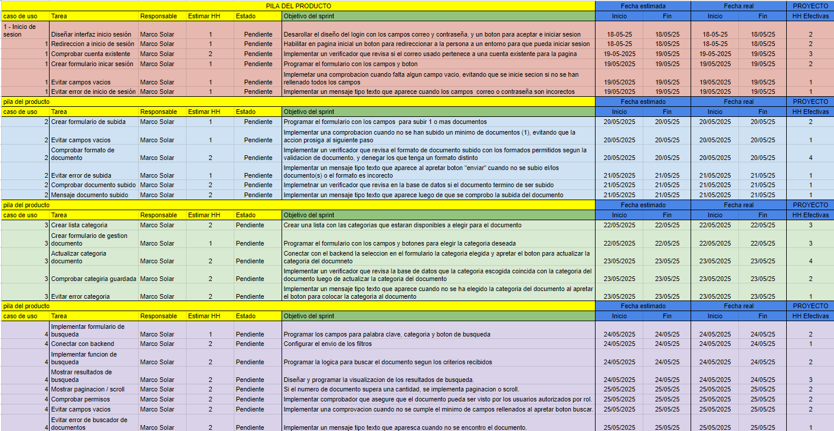
Fuente: Elaborado por el estudiante de acuerdo con el proyecto

Tabla de esfuerzo

A continuación, en la Figura 8.2 se presenta la Tabla de esfuerzo correspondiente al sprint.
La matriz recoge, día por día, el saldo de horas y tareas pendientes para cada actividad del backlog y permite visualizar cómo el trabajo se va “quemando” (burn) hasta llegar a cero al término de la iteración.

En la primera fila se listan las fechas desde el 18 mayo 25 hasta el 14 junio 25 y, en la primera columna, las tareas desglosadas por caso de uso. Cada celda contiene el esfuerzo restante de esa tarea para el día indicado; cuando el valor llega a 0, las celdas posteriores permanecen en cero, formando la característica diagonal amarilla que evidencia el avance.
Para más información dirigirse al excel llamado “Tabla de esfuerzo.xlsx” adjuntada.
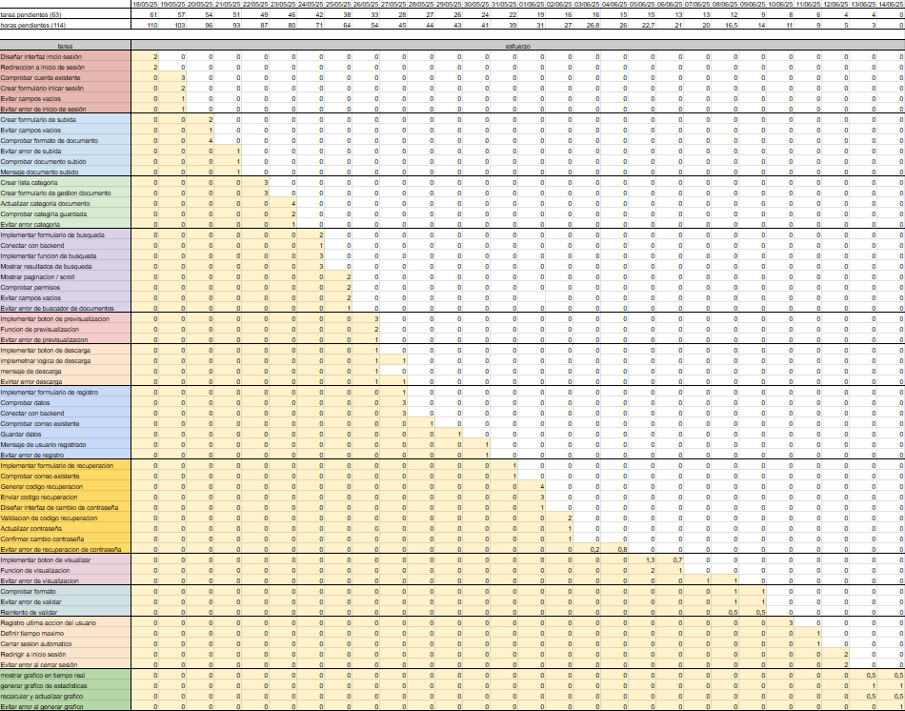
Figura 8.2.“Figura Tabla de esfuerzo “
Fuente: Elaborado por el estudiante de acuerdo con el proyecto

Gráficos de seguimiento

Burn-Down

- Esfuerzo Acumulado en Horas-Hombre (HH):

Este gráfico muestra el esfuerzo acumulado en Horas-Hombre (HH). Se usó para visualizar cómo se redujo el esfuerzo acumulado del equipo en relación con el trabajo durante el desarrollo de este primer incremento del proyecto a desarrollar.
En el eje horizontal están los días los cuales van del día 28 hasta el día 0, como una cuenta regresiva hacia la entrega. En el eje vertical están las Horas-Hombre (HH), que representan el esfuerzo total que queda por hacer. Como se puede observar en el gráfico hay 2 líneas, una azul y otra naranja, la línea azul muestra el esfuerzo estimado acumulado en Horas-Hombre (HH) representando el plan original usado como guía de cómo debería ir disminuyendo el trabajo a realizar si todo saliera como estaba planeado. La línea naranja muestra el esfuerzo real acumulado en Horas-Hombre (HH) representando el cómo se desarrolló realmente el trabajo realizado durante el periodo de desarrollo del incremento.

Lo explicado anteriormente se puede observar a continuación en el gráfico de la Figura 8.3:

Figura 8.3.”Esfuerzo Acumulado (HH) - BurnDown”
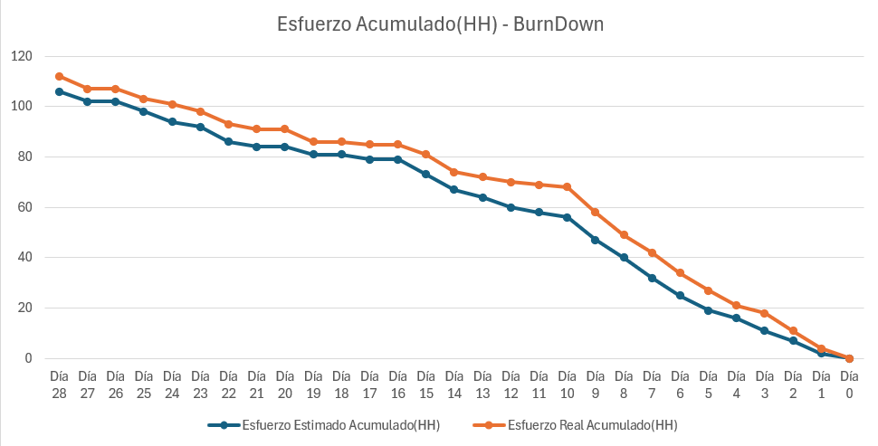
Fuente: Elaborado por el estudiante de acuerdo con el proyecto

- Esfuerzo Pendiente de Tareas:

Este gráfico ilustra cómo desciende el número de tareas aún por completar a lo largo del tiempo. En el eje horizontal se presentan las fechas desde el 17/05/2025 hasta el 14/06/2025, y en el eje vertical el conteo de tareas pendientes. El área sombreada en azul refleja la curva descendente acumulada de esas tareas a medida que el equipo va cerrando casos de uso.

A partir de la forma de la curva podemos distinguir varias etapas:

- Inicio (17–21 de mayo): la pendiente es moderada, pasa de 61 a 50 tareas pendientes, indicando una resolución gradual de 2 a 3 tareas diarias.

- Pico de ritmo (22–28 de mayo): el descenso se acelera, bajando de 48 a 28 pendientes, lo que equivale de 3 a 4 tareas finalizadas por día.

- Meseta intermedia (29 a 31 de mayo): la curva se aplana ligeramente (de 28 a 22), señalando un breve período de ajuste o menor enfoque en cierre de tareas.

- Fase final (01 a 14 de junio): vuelve a hundirse con fuerza, de 22 a 0, especialmente entre el 08 y 14 de junio donde el equipo reduce casi 3 a 5 tareas cada jornada, hasta completar todo el backlog.

Este trazado descendente facilita ver en qué momentos el ritmo de entrega fue más alto (pendiente pronunciada) y cuándo hubo “cuellos de botella” (zonas de meseta). Comparar este “burn-down” con la planificación ayuda a ajustar velocidad de equipo y estimaciones en sprints futuros.

A continuación, en la Figura 8.4. Se presenta la trayectoria de nuestras tareas completadas, para analizar desviaciones y ajustar las estimaciones de futuros sprints, para tener una mejor visualización ver excel llamado “Burn-down.xlsx”.

Figura 8.4. “Esfuerzo Pendiente (Burn-Down) “
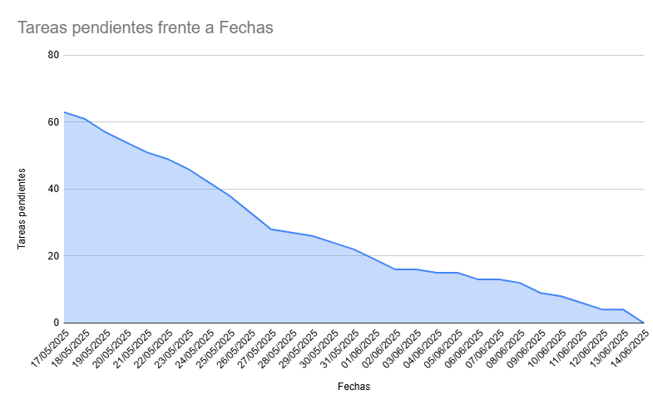
Fuente: Elaborado por el estudiante de acuerdo con el proyecto

Burn-Up

- Esfuerzo Acumulado en Horas-Hombre (HH):
En este gráfico se puede observar el esfuerzo acumulado en Horas-Humanas (HH), a diferencia del Burn-Down, en este se puede visualizar como va acumulando el esfuerzo realizado a lo largo del desarrollo del incremento.

En el eje horizontal están los días durante los que se desarrolló del incremento, contando desde el día 0 al día 28. En el eje vertical se encuentran las Horas-Hombre (HH), que representan la cantidad de esfuerzo acumulado durante el proyecto. Este gráfico cuenta con 2 líneas, una azul y otra naranja. La línea azul muestra el esfuerzo estimado acumulado en horas-hombre (HH), es decir, lo que se esperaba que se fuera trabajando dia a dia siguiendo el plan original. Por el otro lado, la línea naranja, muestra el esfuerzo real acumulado en horas-hombre (HH), representando así el trabajo que efectivamente se fue realizando con el tiempo.

Lo explicado anteriormente se puede observar a continuación en el gráfico de la Figura 8.5:

Figura 8.5. “Esfuerzo Acumulado(HH) - BurnUp”
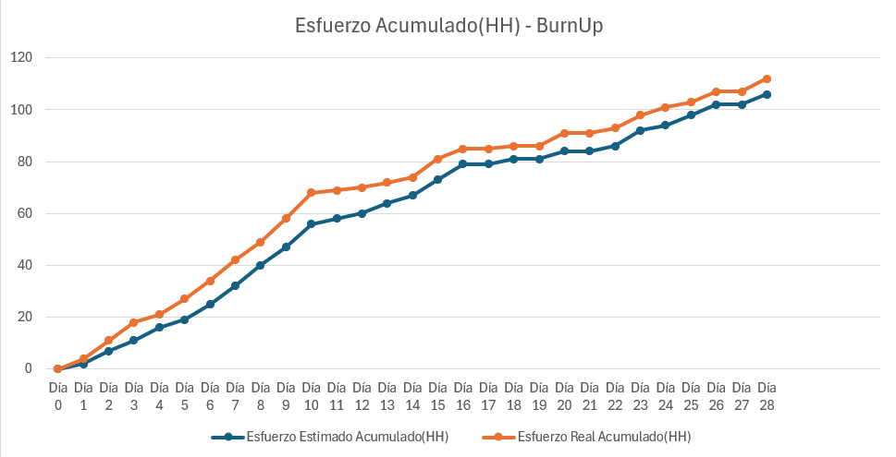
Fuente: Elaborado por el estudiante de acuerdo con el proyecto

- Esfuerzo Tareas Realizadas:

El gráfico “Progreso del Esfuerzo (Burn-Up)” muestra de manera clara el avance acumulado de tareas completadas a lo largo del tiempo. En el eje horizontal aparecen las fechas comprendidas entre el 17/05/2025 y el 14/06/2025, mientras que en el eje vertical se indica el total de tareas completadas hasta cada fecha. El área sombreada en azul representa la curva de progresión acumulada: su crecimiento diario refleja cuántas tareas nuevas se han cerrado en cada jornada.

A partir de la pendiente de la curva podemos diferenciar fases de distinto ritmo:
- Entre el 17 y el 25 de mayo, el avance es lento pero constante, con aumentos de 2–4 tareas diarias.

- A partir del 26 de mayo la pendiente se hace algo más pronunciada, señalando un pico de productividad entre el 30/05 y el 03/06.

- Hacia la última semana (07–14 de junio) observamos el tramo más empinado, donde el equipo cierra hasta 6–8 tareas por día, culminando el periodo con un total de 61 tareas completadas.

Este trazado permite comparar el ritmo real de cierre de tareas frente al plan inicial, Además, su forma acumulativa facilita prever el punto en que se alcanzará el backlog objetivo.

A continuación, en la Figura 8.6, se presenta la trayectoria de nuestras tareas completadas, para analizar desviaciones y ajustar las estimaciones de futuros sprints, para mejor visualización ver excel llamado “Burn-up.xlsx” .
Figura 8.6. “Progreso de Esfuerzo (Burn-Up) “
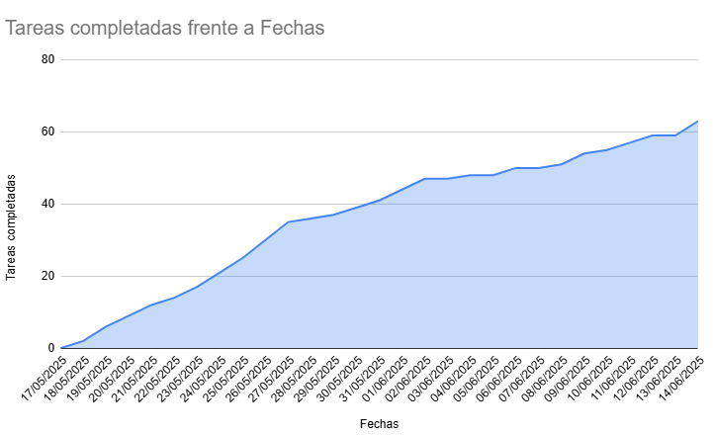
Fuente: Elaborado por el estudiante de acuerdo con el proyecto

Anexo

Dimensión técnica

    - Base de datos

Para el incremento 1, se utiliza SQLite como base de datos inicial de prototipo por su facilidad de uso e integración local. De cara a futuras entregas y pruebas con el cliente, será realizada la migración a PostgreSQL, la cual se implementará como la base de datos final. Esta opción permitirá un almacenamiento estructurado y relacional de usuarios, documentos, solicitudes y registros de actividad.

    - Backend

Para el desarrollo del backend se emplea Python 3.x en conjunto con el microframework Flask, elegido por su ligereza, escalabilidad y amplia documentación. Esta herramienta facilita la construcción de APIs REST seguras y eficientes, lo que permite una comunicación fluida entre el frontend y la base de datos.

    - Frontend

React fue adoptada desde el Incremento 1 para construir una interfaz moderna, escalable y dinámica. React permite una mejor gestión del estado y la interacción entre componentes visuales mediante la arquitectura por capas, las cuales son:

- La capa de presentación: implementada en React,permite organizar la interfaz por componentes reutilizables.

- La capa de lógica de negocios: enlazada con los servicios del backend mediante fetch o axios, interpreta reglas según el rol del usuario.

- La capa de datos: responsable de consumir APIs REST para los recursos gestionados por Flask y la base de datos.

    - Infraestructura y Despliegue

Durante la etapa de desarrollo y pruebas, el sistema es desplegado en un servidor local a través de IIS (Internet Information Services), debido a su facilidad de configuración en entornos Windows y su capacidad para simular condiciones reales de producción. Para futuras fases, se contempla la migración a una plataforma en la nube, que permitirá garantizar alta disponibilidad y mecanismos de seguridad avanzados.

    - Gestión de proyecto

El proceso de desarrollo se apoya en una serie de herramientas que aseguran la organización del trabajo y el control de versiones. Se utilizan Git y GitHub para el versionado del código y la colaboración entre los integrantes del equipo; Visual Studio Code como entorno de desarrollo; Postman para pruebas de las APIs; y plataformas como Trello y Notion para la planificación de tareas y seguimiento del progreso.

Instalaciones necesarias

    - Video

Se adjunta video de instalación necesaria bajo el nombre de archivo “video instalacion.mp4”.

    - Script

Los scripts necesarios para la base de datos están adjuntados bajo el nombre de archivo “script.slq”.
ejemplo de script sql para ingresar datos:

#------------------------sql
-- Insertar usuarios
INSERT INTO users (nombre_usuario, email, password_hash, role)
VALUES ('admin', 'admin@mail.com', 'hash_simulado', 'administrador');

-- Insertar etiquetas
INSERT INTO tags (nombre)
VALUES ('Python'), ('Base de datos'), ('Web');

-- Insertar documentos
INSERT INTO documents (titulo, file_path, categoria, formato, owner_id)
VALUES ('Manual Python', '/files/manual-python.pdf', 'programación', 'pdf', 1);

-- Relacionar documento con etiquetas
INSERT INTO document_tags (document_id, tag_id)
VALUES (1, 1), (1, 2);
#------------------------

    - Comandos de terminal

los comandos necesarios ingresar al terminal para iniciar el programa son:

- ruta de instalación de SQLite y zip del proyecto:

C:\Users\cesar\OneDrive\Escritorio\Instalacion
& "C:\Users\cesar\OneDrive\Escritorio\Instalacion\sqlite3.exe" dev.db

- Ahora vamos a abrir la carpeta de nuestro proyecto y abrimos la terminal de visual studio code e instalar los siguientes comandos:

#--------------------------------------------
#----código terminal—------------------
#--------------------------------------------
node -v #comprobar instalación de node.js
npm -v #comprobar instalación de npm

cd frontend # carpeta de instalación
npm install

cd backend # carpeta de instalación
npm install axios
pip install flask
pip install -r requirements.txt
pip install python-dotenv

# iniciar servidor
cd frontend
npm start # inicia frontend
cd backend
flask run --debug # inicia backend
#-------------------------------------------

para más información de como instalar e iniciar visualizar video “video instalacion.mp4” adjuntado a la entrega.

